2018年深圳市
食品及食用农产品
抽检情况白皮书

深圳市市场监督管理局
2019年4月

前 言
食品安全抽样检验是食品安全监督抽检与风险监测的基础性工作，是市场监管部门防控食品安全风险、实现科学监管的重要手段，从而保证食品的安全性，提高全民的健康水平。
2018年深圳市政府工作报告提出，落实“四个最严”要求，实施食品安全战略，建立“供深食品”标准体系，推进农贸市场升级改造，推广快检车、快检室，大力实施阳光智慧餐饮工程，加强网上订餐等新业态监管；建立健全全链条可追溯监管体系，从源头上保障食品安全，积极创建国家食品安全示范城市。深圳市市场监督管理局认真贯彻落实十九大报告关于食品安全工作的指示精神，以问题为导向开展食品及食用农产品抽检的工作部署，并且持续加大抽检力度，对不合格产品和企业严格查处、“零容忍”，坚持以人民为中心的发展思想，把食品安全、人民健康摆到更加突出的位置。
本白皮书通过对2018年食品及食用农产品抽检情况汇总分析，全面展现了2018年深圳市食品及食用农产品安全状况，使相关从业人员及广大市民能够了解我市食品及食用农产品安全情况，同时为监管单位提供针对性参考依据。

目 录
一、2018年食品及食用农产品抽检总体情况 1
二、2018年食品抽检情况 5
（一）食品抽检整体情况 5
1．总体情况概述 5
2．2018年日常监督抽检情况概述 8
（二）日常监督各食品品种抽检情况分析 10
1．整体概况 10
2．2018年日常监督重点品种食品抽检情况 12
（三）各区（新区）食品安全日常监督抽检情况 15
1．整体概况 15
2．2018年各区食品安全日常监督抽检情况 17
（四）各抽样环节日常监督抽检情况 27
1．整体概况 27
2．各环节食品日常监督抽检情况 28
（五）重点业态日常监督抽检情况 32
1．2018年重点业态日常监督抽检整体概况 32
2．2018年重点业态与其他业态日常监督抽检情况对比 34
3．2017年与2018年重点业态日常监督抽检情况比较 35
（六）日常监督抽检不合格项目类别分布情况 36
（七）典型专项抽检任务 37
1．深圳市学校及学校周边食品专项抽检情况 38
2．深圳市应节专项食品抽检情况 40
3．深圳市酒类专项食品抽检情况 41
4．深圳市重大活动保障专项食品抽检情况 44
5．深圳市网络专项食品抽检情况 45
（八）评价性抽检任务 48
1.总体情况 48
2.各评价性筛查专项任务抽检总体情况 49
3.各辖区及街道抽检情况 51
4.食品抽样环节及场所 62
三、2018年食用农产品抽检情况 64
（一）总体情况 64
（二）食用农产品质量安全例行监测情况分析 64
1.总体情况 64
2.全市食用农产品例行监测种植业产品监测情况 68
3.全市食用农产品例行监测畜禽产品监测情况 74
4. 全市食用农产品例行监测水产品监测情况 78
四、“一街道一快检车一快检室 ”抽检情况 84
（一）总体监测情况 85
1.食品 85
2.食用农产品 86
（二）阳性品种分析 87
1.食品 87
2.食用农产品 87
（三）监测项目分析 88
五、不合格食品核查处置工作情况 89
附表1：食品抽检分类表………………………………………………………91
附表2：蔬菜种类列表………………………………………………………101
附表3：食用农产品例行监测项目和检测依据……………………………102

一、2018年食品及食用农产品抽检总体情况
2018年，深圳市市场监督管理局按照既定计划，开展食品日常监督抽检、专项抽检、执法抽检和评价性抽检等各项工作，本年度抽检工作具有以下主要特点：
一是科学规划，合理分配。制定完善的抽检检测工作方案，对抽检工作进行科学规划，针对各辖区内食品生产、经营等特点，合理分配抽检任务，明确抽样范围，确定抽样种类、数量，落实抽样责任，严明抽样纪律；坚持依法、科学、客观、公正的原则。点面兼顾，提高食品安全抽检的覆盖率，加大了各环节的抽检力度，全面覆盖了34个大类食品。
二是突出重点监管，强化靶向抽检。突出重点环节及重点品种的抽检，一方面紧盯风险程度高、消费量大的重点品种，瞄准大型集贸市场、商场超市、校园周边等重点区域，加大抽检力度。另一方面加强专项整治，聚焦民生热点，结合重大节日、重要时段、重点区域的特点，有针对性、有侧重开展专项抽检。
三是发挥数据引导作用。定期对抽检信息进行综合分析，将抽检结果不合格的食品加大日常巡查频次，采取定期巡查与不定期巡查相结合的方式，不断强化不合格单位的后续监督管理工作，切实保障公众饮食安全。
四是强化基层食品安全保障能力。全市74个街道已于2018年3月31日完成“一街一车一室”（即每个街道标准化配备一台快速检测车，设置一个快速检测室）建设工作并投入运营。监管人员发现、处理问题食品，筛查食品安全风险隐患的效率得到大幅提高，市民餐桌食品安全得到更大的保障。
五是狠抓不合格处理，强化食品安全风险防控。监督食品生产经营者依法采取封存库存不合格食品，暂停生产、销售和使用不合格食品，召回不合格食品，督促企业做好问题原因的排查、整改措施的落实，并对违法违规行为依法处罚到位，控制食品安全风险。
全年共完成食品及食用农产品定量抽检140427批次，实现9.4批次/千人覆盖率（按照深圳常住人口1500万计算），达到民生工程9批次/千人覆盖率的既定目标。近五年，深圳市食品及食用农产品抽检覆盖率得到大幅提升，从3.8批次/千人提升到9.4批次/千人（见图1-1）。其中食品抽检67902批次样品，包括日常监督抽检39068批次，专项抽检13652批次，评价性筛查抽检12765批次，执法抽检2417批次；食用农产品抽检72525批次样品，其中食用农产品质量安全例行监测15360批次，食用农产品质量安全监测（位点监测）35177 批次，食用农产品监督抽查19615批次，食用农产品风险性研究2373批次。食品及食用农产品抽检整体合格率为98.2%^{[a]}。“一街一车一室”共完成快速检测662368批次，789835项次，阳性率0.68%。全市食品违法行为共核查处置1249件次，同比上升2.9%。其中，案件移送公安169件，行政处罚及责令整改共665件，同比均有大幅提升。及时依程序处置不合格报告，对监督抽检723批次不合格食品后处理率达到100%。

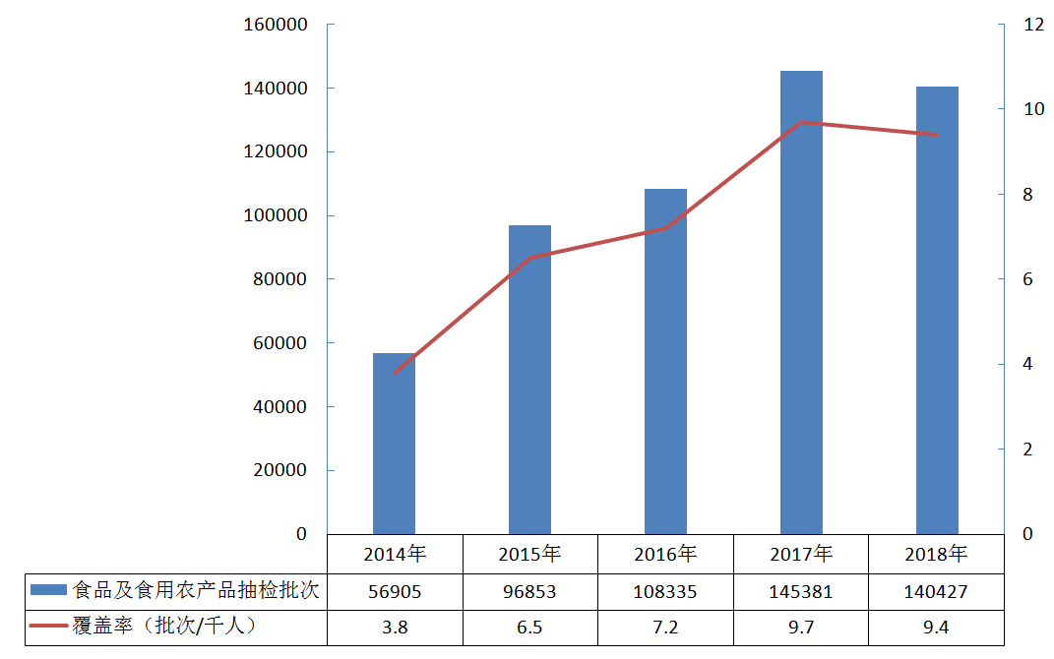
图1-1 2014年-2018年食品及食用农产品定量抽检对比情况

注：[a].合格率统计数据来源为食品抽检任务和食用农产品质量安全例行监测任务。
全年共完成食品及食用农产品定量抽检140427批次，各区抽检批次均达到民生工程既定目标，各区全年完成食品及食用农产品定量抽检见图1-2。

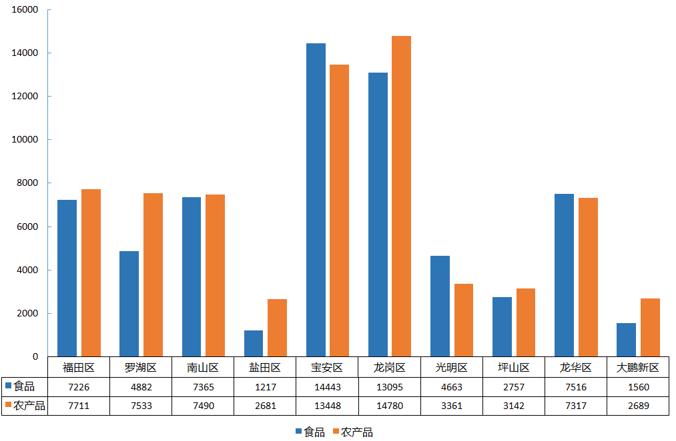
注：各区数据未包含执法、部分网络抽检及风险性研究数据
图1-2 各区食品及食用农产品定量抽检批次数

二、2018年食品抽检情况

（一）食品抽检整体情况
1．总体情况概述
根据年度抽检计划、监管实际以及食品安全热点舆情应对需要， 2018年，深圳市市场监督管理局在全市范围内共组织抽检了食品67902批次样品，总体抽检合格率为98.4%。其中，日常监督抽检39068批次，专项抽检13652批次，评价性筛查抽检12765批次，执法抽检2417批次。近5年，我市食品抽检数量均达到6.6万批次/年，每年抽检数量见图2-1， 2018年抽检共涉及生产经营单位31935家次，达到4.5批次/千人（按照深圳常住人口1500万计算）的抽检覆盖率；共检测食品安全指标430477项次，达到28.7项次/千人的项目检测覆盖率。
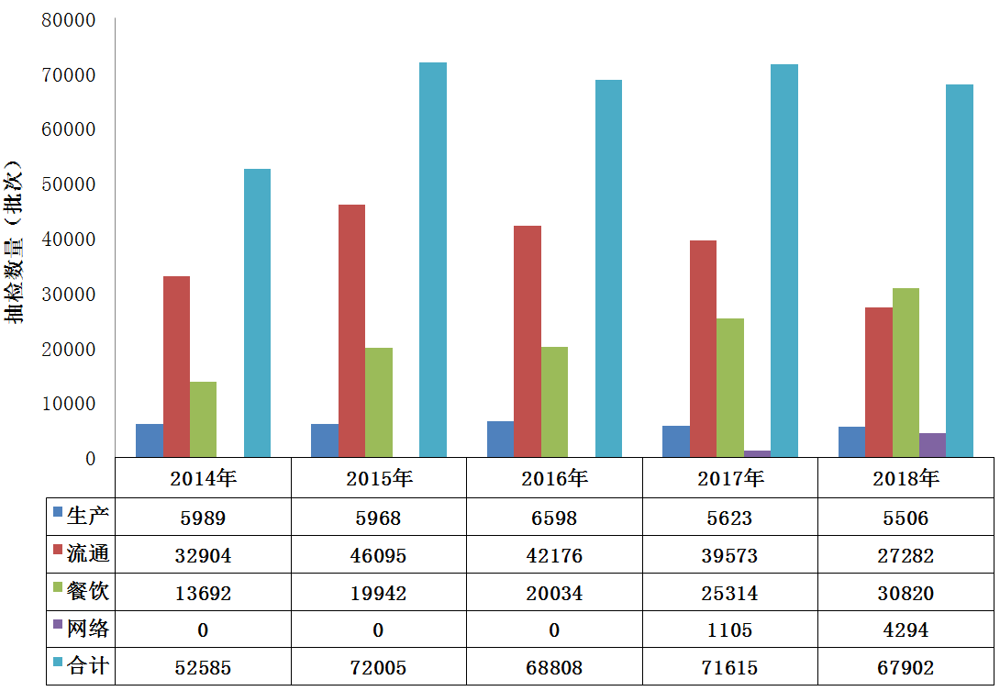
图2-1 2014-2018年食品安全抽检批次情况
新一轮科技革命的催生，万众创新的推动，人们追求美好生活的需求，食品业态产生了越来越多的形式。各种业态，提供食品的方式不一样，对食品安全影响各异，按照民生实事要求及市民消费习惯制定了重点业态^{[b]}保障制度，结合食品安全风险提出针对性的政策，加强食品业态监管。2018年全年抽检重点业态样品34950批次，占比51.5%；抽检其他业态样品(除网络渠道样品抽检)28658批次，占比42.2%；抽检网络配餐、

注：[b].重点业态指全部生产单位，流通环节的商场超市、批发市场、批发企业和集贸市场，餐饮环节的学校及托幼机构、中央厨房、连锁餐饮、集中用餐配送、工厂食堂、重大活动接待单位、超市餐饮、单位食堂和建筑工地食堂。
微信售卖、电商平台等网络渠道样品4294批次，占比6.3%。我市重点业态、其他业态及网络抽检的合格率均在97.7%以上（见图2-2）。
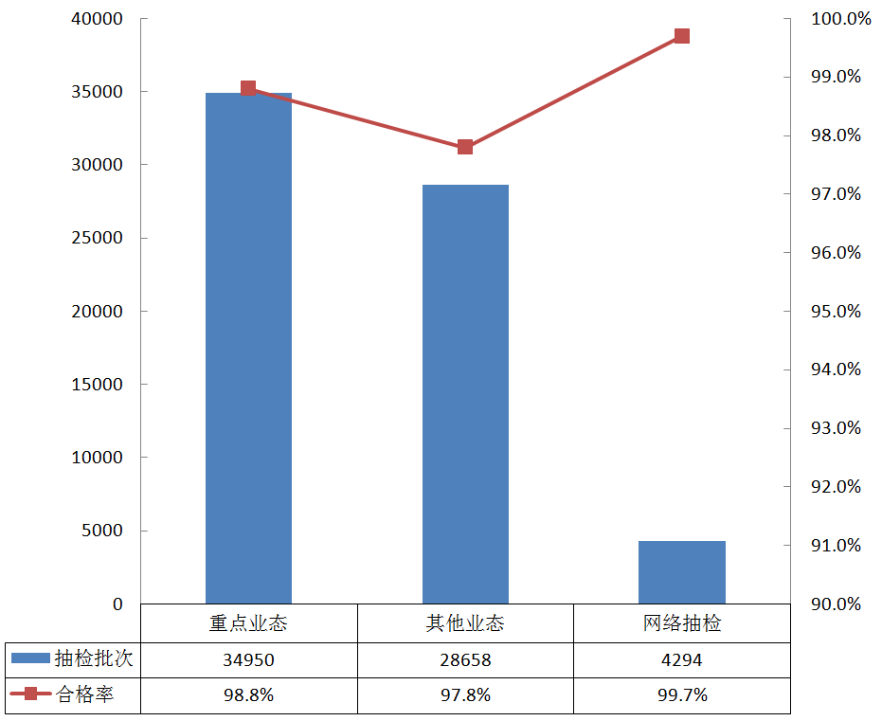
图2-2 各业态抽检情况

食品安全日常监督抽检任务是年度抽检计划中最重要的组成部分，作为衡量我市食品安全整体情况的重要依据，2018年日常监督抽检任务占全年抽检任务总量的57.5%，重点进行分析。
自2016年开始，深圳市以67500批次作为抽检总批次年度目标，坚持广泛覆盖，近五年食品日常监督抽检总体合格率稳中有升，说明我市食品安全水平稳中向好（见图2-3）。

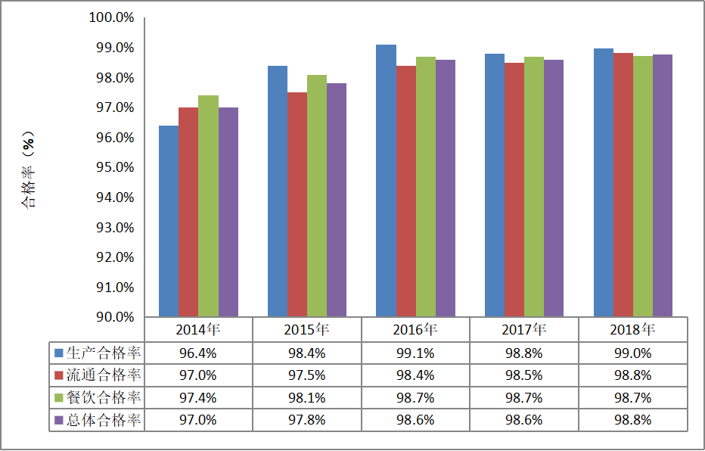
图2-3 2014-2018年日常监督抽检合格率情况

2．2018年日常监督抽检情况概述
2018年，深圳市市场监督管理局对全市生产、流通和餐饮三个环节进行了日常监督抽样检验，共抽检39068批次样品，总体抽检合格率为98.8%(见表2-1)，较2017年上升0.2个百分点。2017年与2018年日常监督抽检批次情况见表2-2、图2-4。抽检结果表明，我市食品安全形势总体平稳，一是纳入2018年市政府民生实事、市民消费量较大的重点食品品种日常监督抽检合格率总体保持较高水平，其中，乳制品为100%，粮食加工品为99.7%，食用油为99.8%，肉制品为99.2%；二是生产、流通、餐饮三环节重点业态情况良好，共抽检24638批次样品，合格率为99.3%。(日常监督食品分类见附件1)

表2-1 2018年食品日常监督抽检情况表
环节 | 抽检家次数 | 抽检批次 | 合格批次 | 检验总项次 | 抽检样品  合格率（%）
生产 | 1782 | 2981 | 2950 | 38781 | 99.0
流通 | 4229 | 12259 | 12113 | 90486 | 98.8
餐饮 | 13795 | 23828 | 23524 | 103984 | 98.7
总计 | 19806 | 39068 | 38587 | 233251 | 98.8

表2-2 2017年与2018年日常监督抽检批次情况表
环节 | 2017年 |  |  | 2018年
环节 | 抽检  批次 | 合格  批次 | 抽检样品  合格率(%) | 抽检  批次 | 合格  批次 | 抽检样品  合格率(%)
生产 | 3721 | 3675 | 98.8 | 2981 | 2950 | 99.0
流通 | 17954 | 17692 | 98.5 | 12259 | 12113 | 98.8
餐饮 | 18785 | 18541 | 98.7 | 23828 | 23524 | 98.7
合计 | 40460 | 39908 | 98.6 | 39068 | 38587 | 98.8
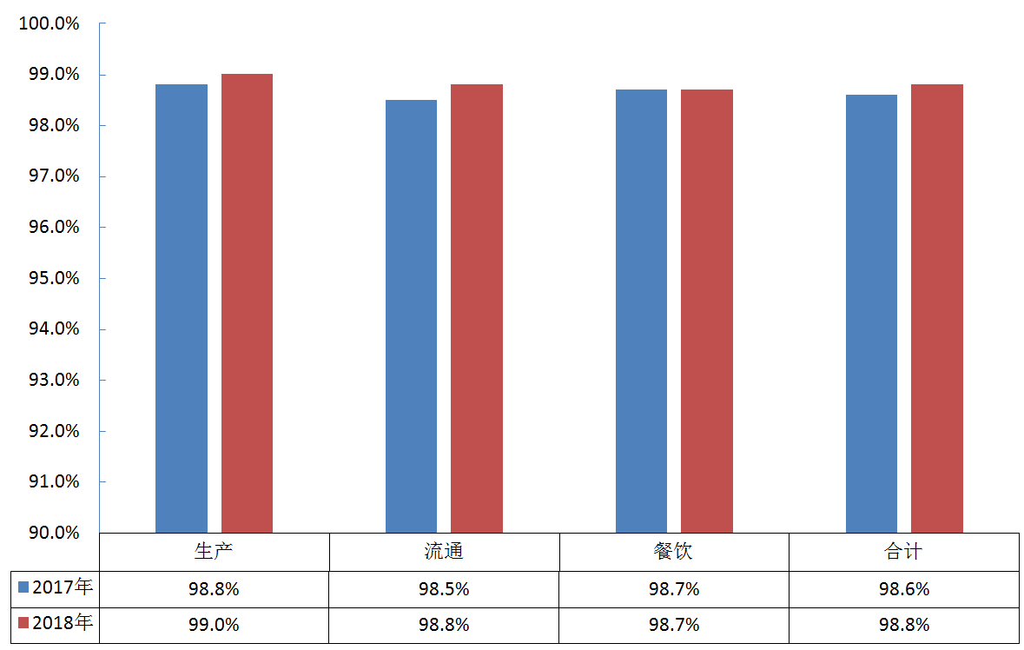
图2-4 2017年与2018年日常监督抽检合格率情况

（二）各食品品种日常监督抽检情况分析
1．整体概况
日常监督抽检食品品种涵盖生产、流通、餐饮三个环节的34大类食品品种和食品相关产品，不同食品品种抽检情况见表2-3、图2-5。
（1）薯类和膨化食品、蛋制品、可可和烘焙咖啡产品、特殊医学用途配方食品等抽检情况最好，合格率均达到100%。
（2）2018年蜂产品的合格率最低为93.5%，因整体抽检基数较小，发现13批次不合格，不合格项目类型主要为微生物污染。
表2-3 各食品品种日常监督抽检情况
食品类别 | 抽检批次 | 合格批次 | 合格率（%）
乳制品 | 669 | 669 | 100
速冻食品 | 280 | 280 | 100
薯类和膨化食品 | 189 | 189 | 100
蛋制品 | 159 | 159 | 100
其他食品 | 137 | 137 | 100
可可及焙烤咖啡产品 | 81 | 81 | 100
特殊医学用途配方食品 | 10 | 10 | 100
食品添加剂 | 3 | 3 | 100
食品相关产品 | 3 | 3 | 100
食用油、油脂及其制品 | 2067 | 2062 | 99.8
茶叶及相关制品 | 832 | 830 | 99.8
糖果制品 | 510 | 509 | 99.8
粮食加工品 | 13284 | 13248 | 99.7
饼干 | 317 | 316 | 99.7
豆制品 | 973 | 969 | 99.6
罐头 | 214 | 213 | 99.5
方便食品 | 204 | 203 | 99.5
婴幼儿配方食品 | 200 | 199 | 99.5
调味品 | 4415 | 4381 | 99.2
肉制品 | 1057 | 1049 | 99.2
糕点 | 1377 | 1365 | 99.1
水产制品 | 438 | 433 | 98.9
酒类 | 1334 | 1316 | 98.7
饮料 | 1508 | 1485 | 98.5
食糖 | 195 | 192 | 98.5
餐饮食品 | 1908 | 1876 | 98.3
淀粉及淀粉制品 | 507 | 498 | 98.2
炒货食品及坚果制品 | 430 | 422 | 98.1
特殊膳食食品 | 80 | 78 | 97.5
冷冻饮品 | 134 | 129 | 96.3
水果制品 | 782 | 752 | 96.2
食用农产品(原料) | 3340 | 3180 | 95.2
蔬菜制品 | 1231 | 1164 | 94.6
蜂产品 | 200 | 187 | 93.5
合计 | 39068 | 38587 | 98.8
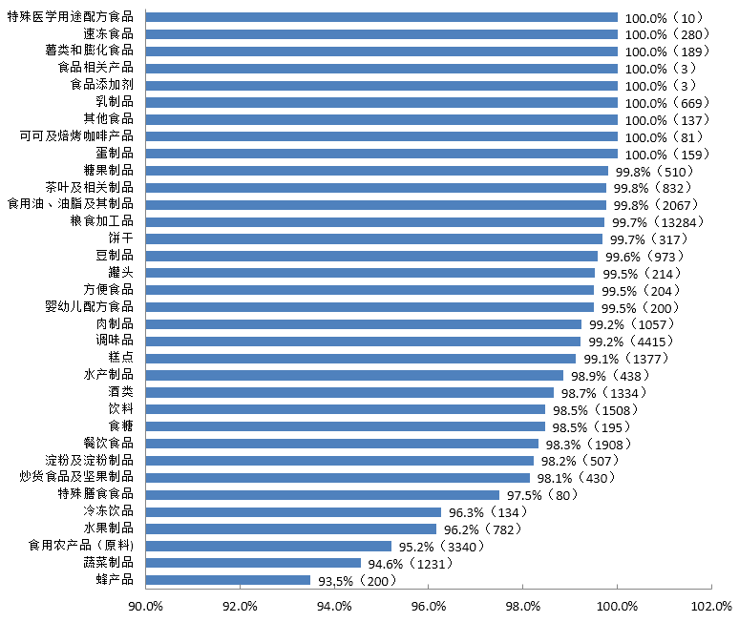
图2-5 日常监督各食品品种抽检合格率情况图（括号内表示抽检批次）

2．2018年日常监督重点品种食品抽检情况
（1）日常监督重点品种食品整体抽检情况
2018年抽检的重点品种食品类别及批次见图2-6。
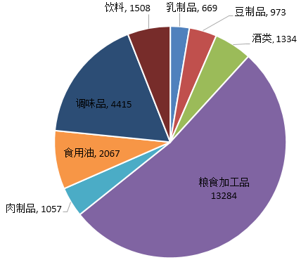
图2-6 日常监督抽检重点品种食品类别及批次情况
2018年抽检重点品种^{[c]}食品共计25307批次，合格样品25179批次，合格率为99.5%，总体质量状况良好。重点品种食品的合格率情况见图2-7。

注：[c].2018年重点品种食品包括肉制品，食用油，粮食加工品，乳制品，调味品，豆制品，饮料，酒类。
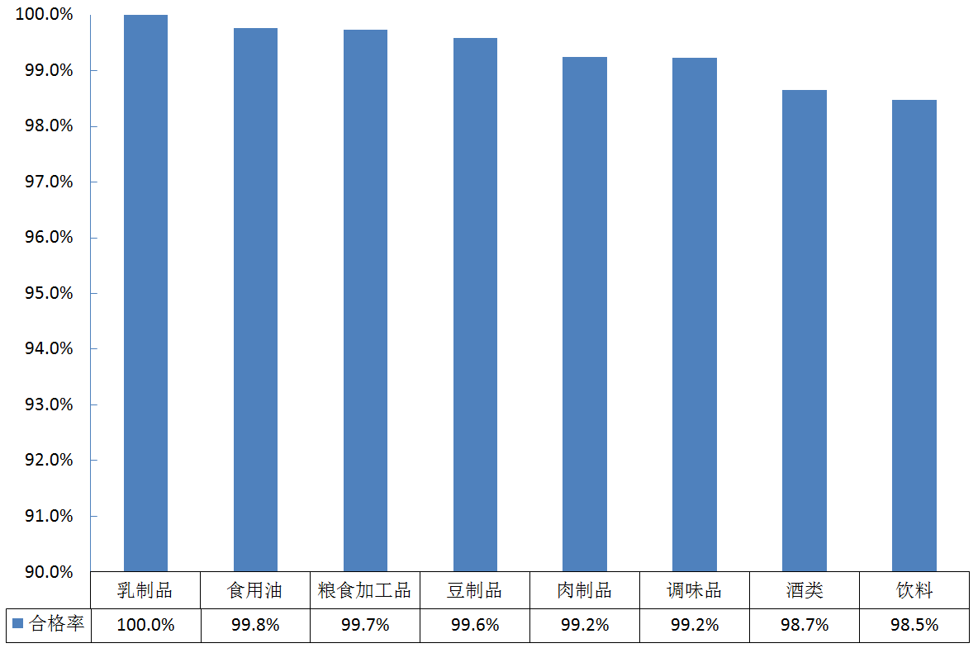
图2-7 日常监督抽检重点品种食品合格率情况
（2）2017年及2018年日常监督重点品种食品抽检情况对比
2018年重点品种食品日常监督抽检总体合格率为99.5%，较2017年上升0.5个百分点（见图2-8）。2018年，深圳市通过加强重点食品安全监管，2018年食用油、肉制品等民生重点食品合格率较2017年均有所上升。

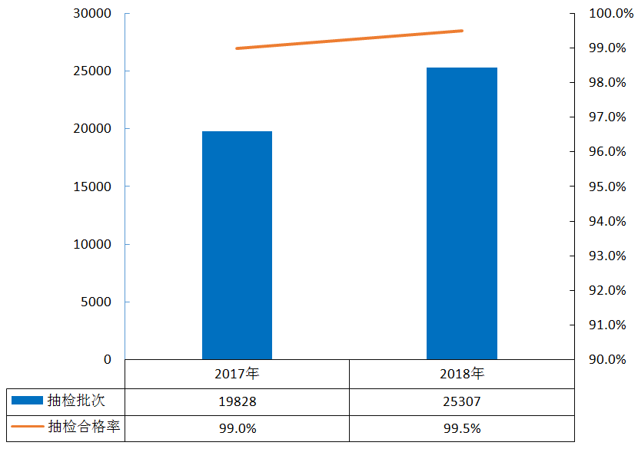
图2-8 2017年与2018年日常监督重点品种食品总体合格率数据对比

（三）各区（新区）食品安全日常监督抽检情况
1．整体概况
我市10个行政区域的日常监督抽检合格率普遍较高（见表2-4、图2-9），表明各区食品质量安全状况保持在较高水平。其中，大鹏新区、福田区、龙岗区的抽检合格率分别为99.5%、99.1%、99.0%均高于全市食品日常监督抽检平均水平（合格率98.8%）。
表2-4 2018年各辖区食品安全日常监督抽检总体情况表
区 域 |  | 生产 | 流通 | 餐饮 | 总计 | 合格率（%）
福田区 | 抽检批次 | 4 | 1566 | 2476 | 4046 | 99.1
福田区 | 合格批次 | 4 | 1556 | 2450 | 4010 | 99.1
罗湖区 | 抽检批次 | 152 | 942 | 1604 | 2698 | 98.7
罗湖区 | 合格批次 | 152 | 932 | 1579 | 2663 | 98.7
南山区 | 抽检批次 | 218 | 1568 | 2590 | 4376 | 98.6
南山区 | 合格批次 | 217 | 1548 | 2551 | 4316 | 98.6
盐田区 | 抽检批次 | 2 | 232 | 392 | 626 | 98.7
盐田区 | 合格批次 | 2 | 229 | 387 | 618 | 98.7
宝安区 | 抽检批次 | 635 | 2797 | 5290 | 8722 | 98.7
宝安区 | 合格批次 | 626 | 2767 | 5216 | 8609 | 98.7
龙岗区 | 抽检批次 | 1192 | 1906 | 5368 | 8466 | 99.0
龙岗区 | 合格批次 | 1179 | 1881 | 5319 | 8379 | 99.0
光明区 | 抽检批次 | 258 | 942 | 1798 | 2998 | 98.2
光明区 | 合格批次 | 257 | 922 | 1766 | 2945 | 98.2
坪山区 | 抽检批次 | 136 | 504 | 1165 | 1805 | 98.6
坪山区 | 合格批次 | 134 | 497 | 1148 | 1779 | 98.6
龙华区 | 抽检批次 | 333 | 1570 | 2764 | 4667 | 98.7
龙华区 | 合格批次 | 330 | 1549 | 2728 | 4607 | 98.7
大鹏新区 | 抽检批次 | 51 | 232 | 381 | 664 | 99.5
大鹏新区 | 合格批次 | 49 | 232 | 380 | 661 | 99.5
全市 | 抽检批次 | 2981 | 12259 | 23828 | 39068 | 98.8
全市 | 合格批次 | 2950 | 12113 | 23524 | 38587 | 98.8
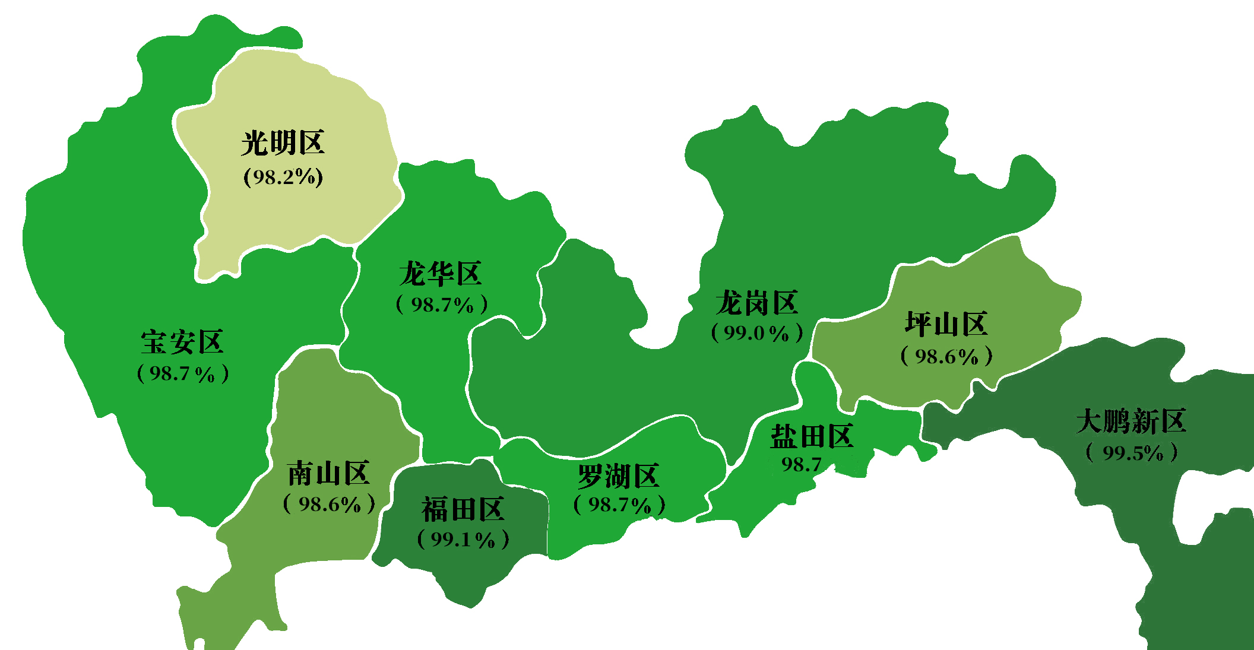
图2-9 日常监督抽检各区食品的合格率情况

2．2018年各区食品安全日常监督抽检情况
（1）福田区食品安全日常监督抽检情况
2018年福田区共抽检样品4046批次，合格样品4010批次，合格率为99.1%。福田区各环节抽检情况较好，均高于相应环节整体合格率，生产环节合格率为100%，流通环节合格率为99.4%，餐饮环节合格率为98.9%。福田区不合格项目类别主要为食品添加剂。福田区各街道各环节抽检情况见图2-10。
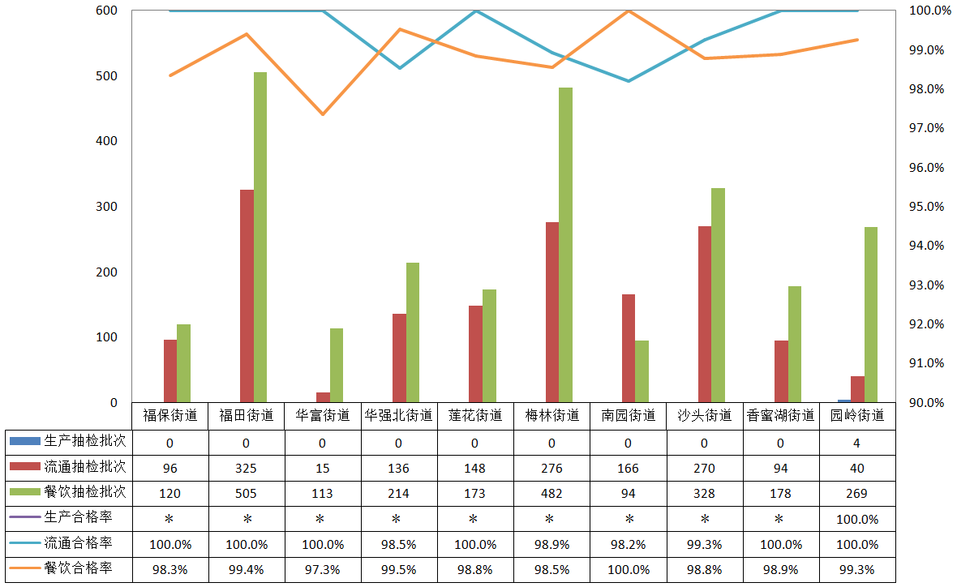
注：*.福田区除园岭街道外其他街道均无食品生产企业，生产抽检批次为0,无合格率统计。
图2-10 福田区各街道各环节日常监督抽检情况
（2）罗湖区食品安全日常监督抽检情况
2018年罗湖区共抽检样品2698批次，合格样品2663批次，合格率为98.7%。罗湖区各环节抽检情况较好，生产环节及流通环节合格率均高于相应环节整体合格率，生产环节合格率为100%，流通环节合格率为98.9%，餐饮环节合格率为98.4%。罗湖区不合格项目类别主要为食品添加剂及农兽药残留。罗湖区各街道各环节抽检情况见图2-11。
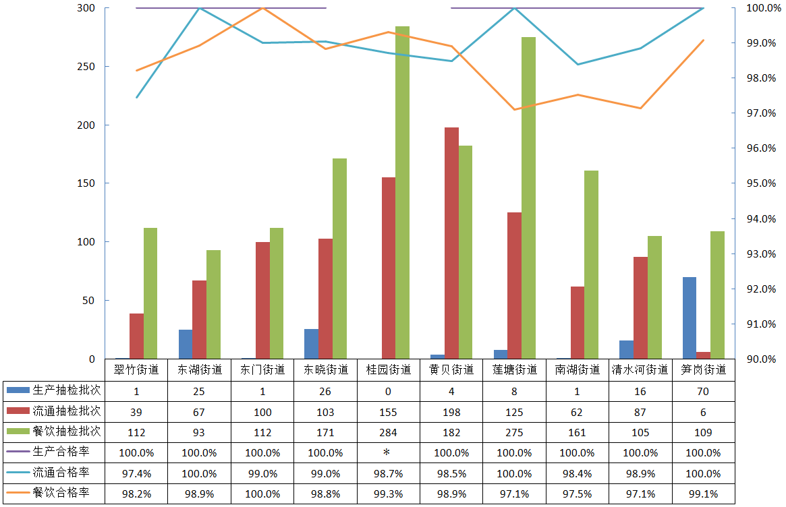
注：*.罗湖区桂园街道无食品生产企业，生产抽检批次为0,无合格率统计。
图2-11 罗湖区各街道各环节日常监督抽检情况
（3）南山区食品安全日常监督抽检情况
2018年南山区共抽检样品4376批次，合格样品4316批次，合格率为98.6%。南山区流通及餐饮环节合格率低于相应环节整体合格率，生产环节合格率为99.5%，流通环节合格率为98.7%，餐饮环节合格率为98.5%。南山区发现不合格项目类别主要是食品添加剂及农兽药残留。南山区各街道各环节抽检情况见图2-12。

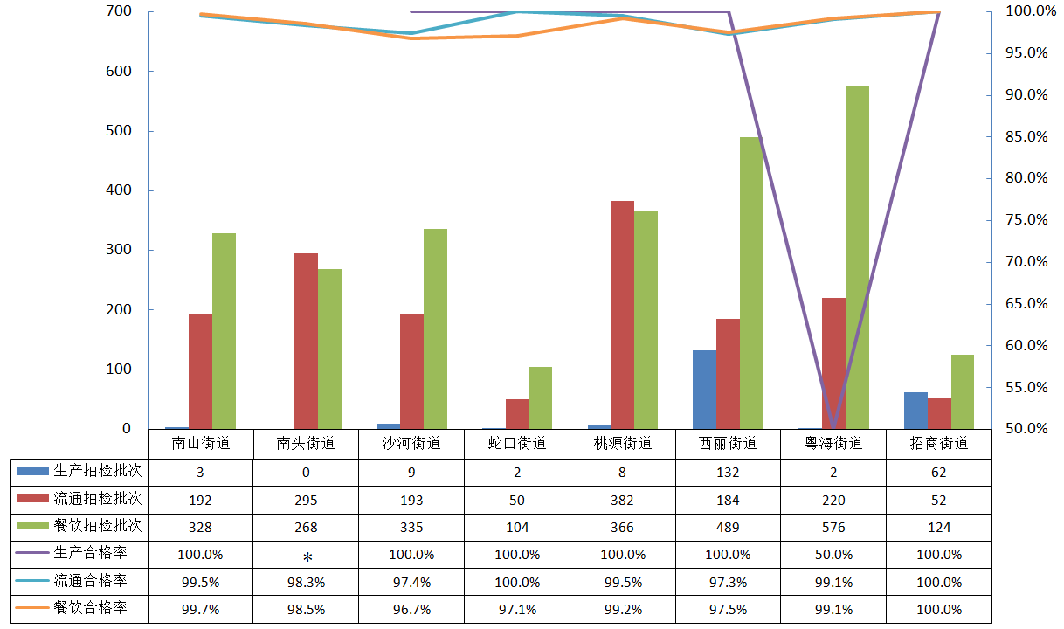
注：*.南山区南头街道无食品生产企业，生产抽检批次为0,无合格率统计。
图2-12 南山区各街道各环节日常监督抽检情况
（4）盐田区食品安全日常监督抽检情况
2018年盐田区共抽检样品626批次，合格样品618批次，合格率为98.7%。盐田区流通环节低于相应环节整体合格率，生产环节合格率为100%，流通环节及餐饮环节合格率均为98.7%。盐田区发现不合格项目类别主要是食品添加剂。盐田区各街道各环节抽检情况见图2-13。
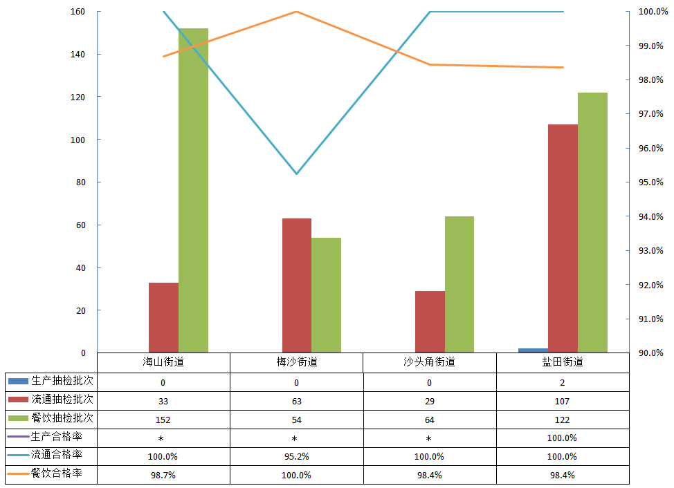
注：*.盐田区海山街道、梅沙街道及沙头角街道无食品生产企业，生产抽检批次为0，无合格率统计。
图2-13 盐田区各街道各环节日常监督抽检情况
（5）宝安区食品安全日常监督抽检情况
2018年宝安区共抽检样品8722批次，合格样品8609批次，合格率为98.7%。宝安区生产及餐饮环节合格率低于相应环节整体合格率，生产环节合格率为98.6%，流通环节合格率为98.9%，餐饮环节合格率为98.6%。宝安区发现不合格项目类别主要是食品添加剂。宝安区各街道各环节抽检情况见图2-14。
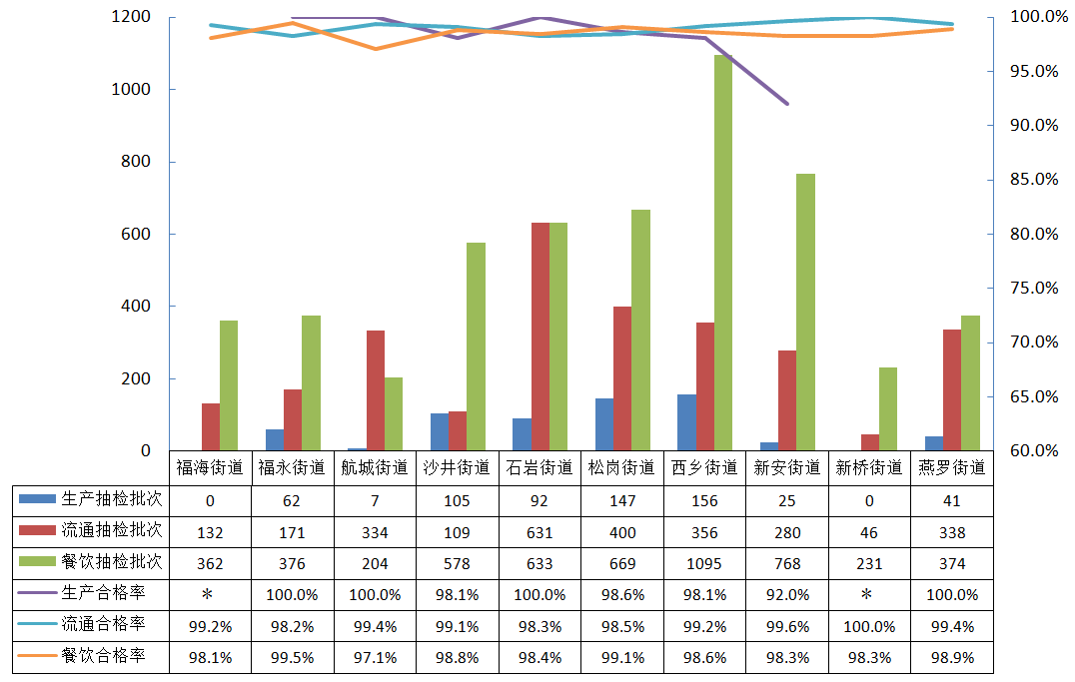
注：*.宝安区福海街道及新桥街道无食品生产企业，生产抽检批次为0,无合格率统计。
图2-14 宝安区各街道各环节日常监督抽检情况
（6）龙岗区食品安全日常监督抽检情况
2018年龙岗区共抽检样品8466批次，合格样品8379批次，合格率为99.0%。龙岗区生产环节及流通环节合格率均低于相应环节整体合格率，生产环节合格率为98.9%，流通环节合格率为98.7%，餐饮环节合格率为99.1%。龙岗区发现不合格项目类别主要是食品添加剂及农兽药残留。龙岗区各街道各环节抽检情况见图2-15。
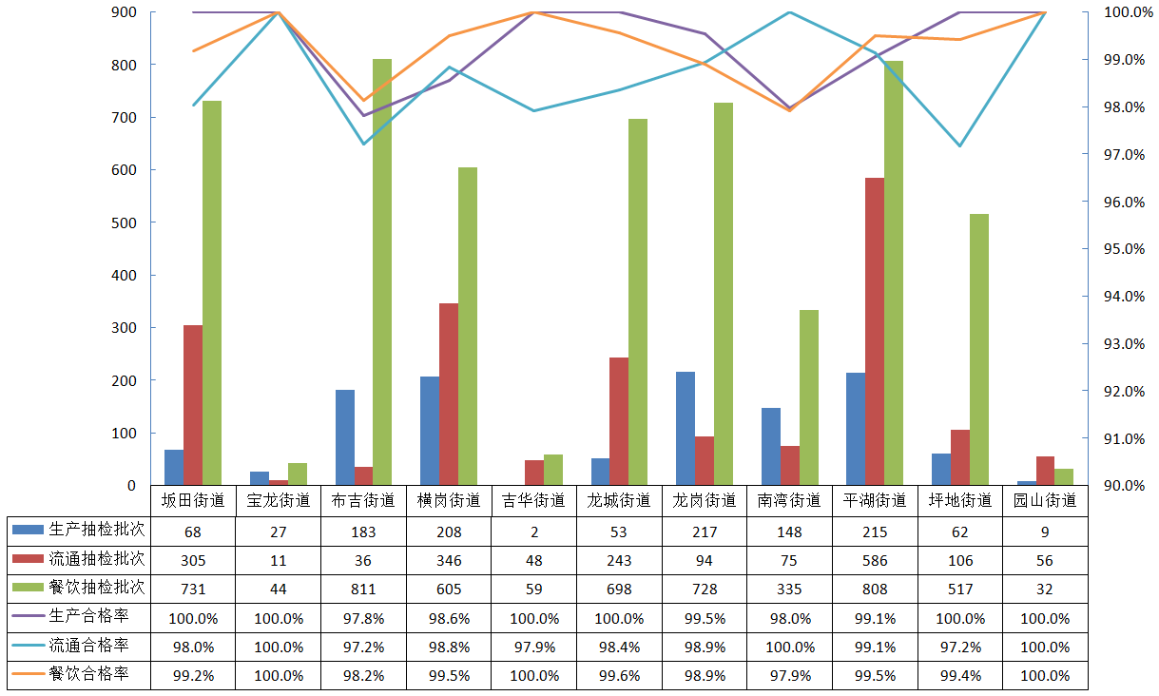
图2-15 龙岗区各街道各环节日常监督抽检情况
（7）光明区食品安全日常监督抽检情况
2018年光明区共抽检样品2998批次，合格样品2945批次，合格率为98.2%。光明区流通环节及餐饮环节合格率低于相应环节整体合格率，生产环节合格率为99.6%，流通环节合格率为97.9%，餐饮环节合格率为98.2%。光明区发现不合格项目类别主要是食品添加剂、微生物污染及农兽药残留。光明区各街道各环节抽检情况见图2-16。
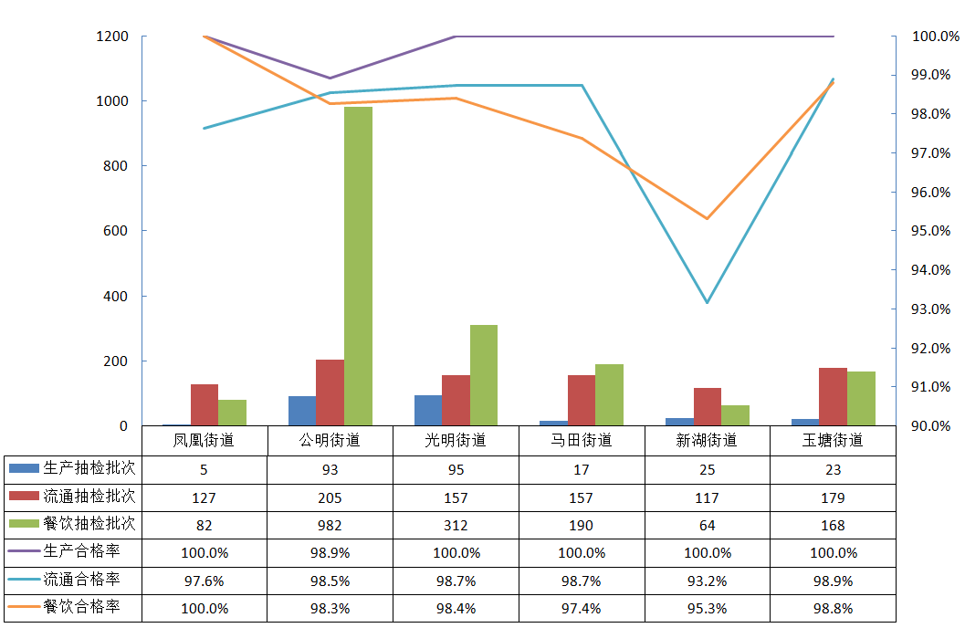
图2-16 光明区各街道各环节日常监督抽检情况
（8）坪山区食品安全日常监督抽检情况
2018年坪山区共抽检样品1805批次，合格样品1779批次，合格率为98.6%。坪山区生产环节、流通环节及餐饮环节合格率低于相应环节整体合格率，生产环节合格率为98.5%，流通环节合格率为98.6%，餐饮环节合格率为98.5%。坪山区发现不合格项目类别主要是食品添加剂。坪山区各街道各环节抽检情况见图2-17。
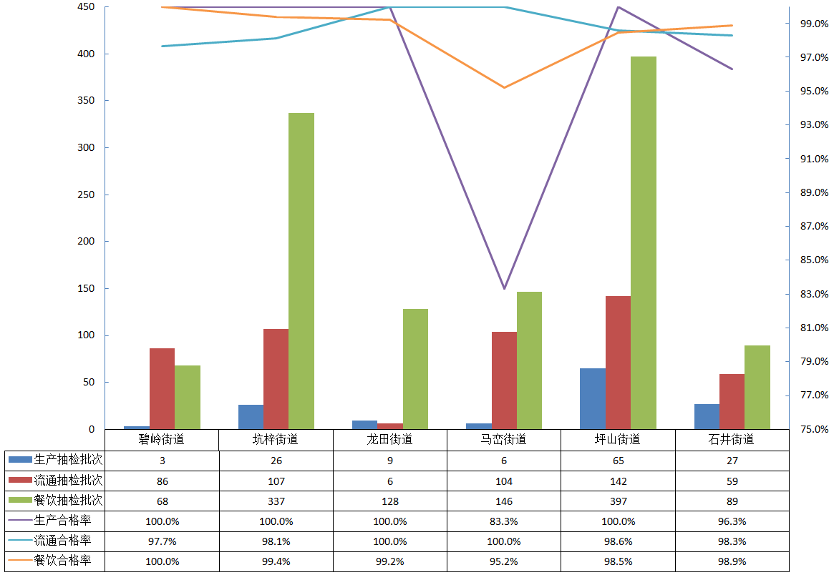
图2-17 坪山区各街道各环节日常监督抽检情况
（9）龙华区食品安全日常监督抽检情况
2018年龙华区共抽检样品4667批次，合格样品4607批次，合格率为99.0%。龙华区流通环节合格率低于相应环节整体合格率，生产环节合格率为99.1%，流通环节合格率为98.7%，餐饮环节合格率为98.7%。龙华区发现不合格项目类别主要是食品添加剂及农兽药残留。龙华区各街道各环节抽检情况见图2-18。
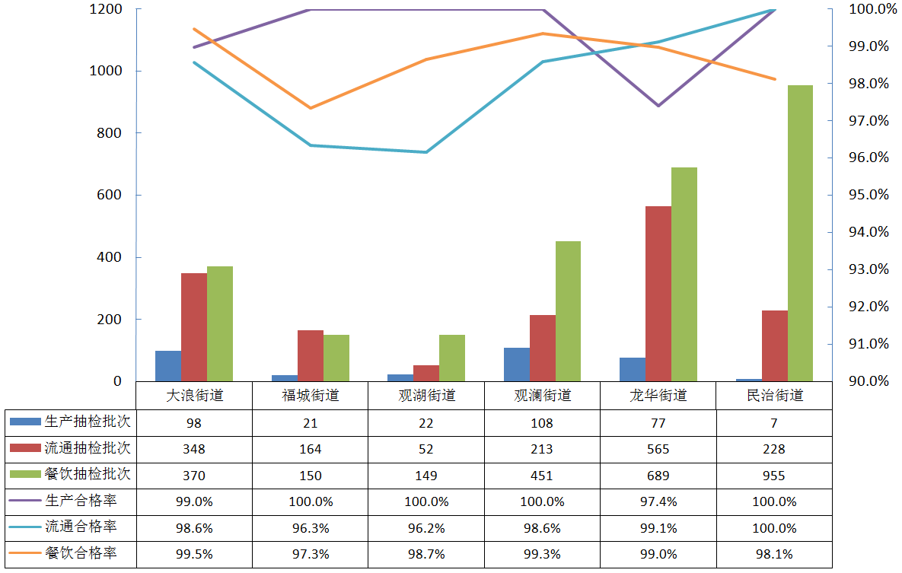
图2-18 龙华区各街道各环节日常监督抽检情况
（10）大鹏新区食品安全日常监督抽检情况
2018年大鹏新区共抽检样品664批次，合格样品661批次，合格率为99.5%。大鹏新区生产环节合格率为96.1%低于相应环节整体合格率，流通环节合格率为100%，餐饮环节合格率为99.7%。大鹏新区发现不合格项目类别是微生物污染。大鹏新区各街道各环节抽检情况见图2-19。
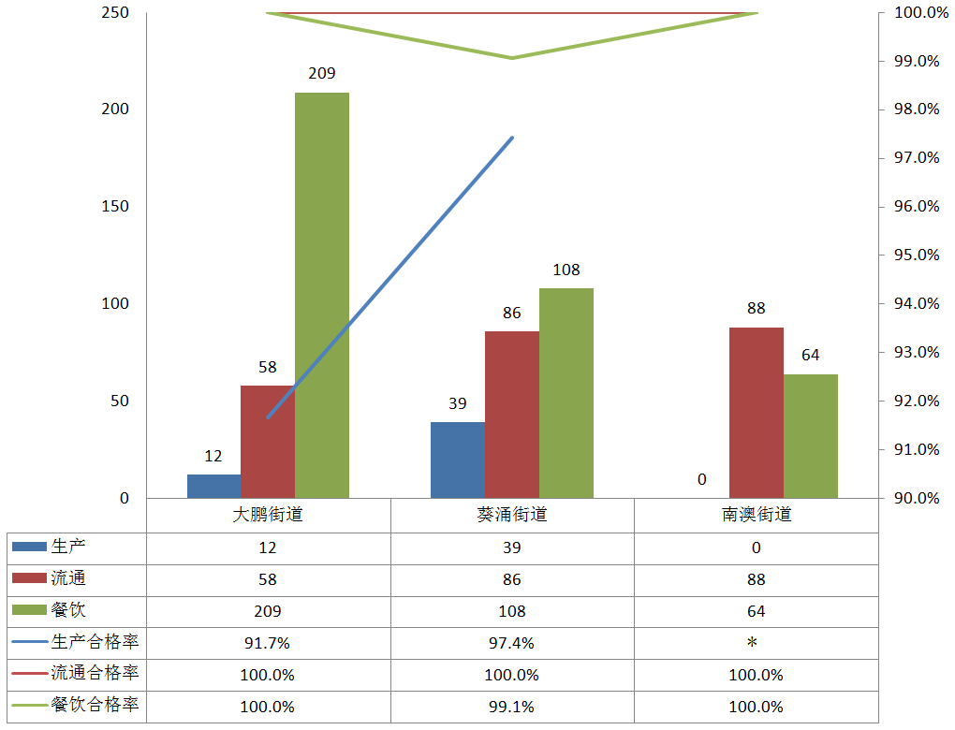
注：*.大鹏新区南澳街道无食品生产企业，生产抽检批次为0，无合格率统计。
图2-19 大鹏新区各街道各环节日常监督抽检情况

（四）各抽样环节日常监督抽检情况
1．整体概况
2018年日常监督共抽检食品生产经营单位19806家次，其中生产环节1782家次、流通环节4229家次、餐饮环节13795家次，平均每家食品生产经营单位抽检2批次。各区生产经营单位日常监督抽检数量（家）情况见表2-5。
表2-5 各区日常监督抽检生产经营单位的数量统计（单位：家）
环节 | 福田区 | 罗湖区 | 南山区 | 盐田区 | 宝安区 | 龙岗区 | 光明  区 | 坪山区 | 龙华区 | 大鹏新区 | 全市
生产 | 2 | 93 | 130 | 1 | 402 | 707 | 148 | 80 | 190 | 29 | 1782
流通 | 542 | 328 | 524 | 82 | 886 | 678 | 331 | 193 | 569 | 96 | 4229
餐饮 | 1465 | 945 | 1542 | 230 | 3057 | 2995 | 1045 | 667 | 1620 | 229 | 13795
总计 | 2009 | 1366 | 2196 | 313 | 4345 | 4380 | 1524 | 940 | 2379 | 354 | 19806
2．各环节食品日常监督抽检情况
生产环节日常监督抽检实行每季度生产企业抽检全覆盖。生产环节日常监督共抽检27大类食品，各类食品抽检情况见图2-20。
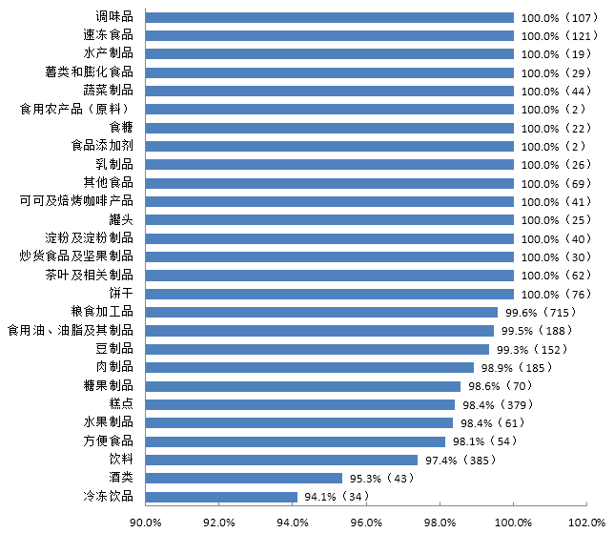
图2-20 生产环节日常监督抽检情况图（括号内表示抽检批次）
流通环节日常监督抽样场所涵盖便利店小卖部、菜市场、超市、连锁便利店、农贸市场、批发市场、其他、商场，各抽样场所抽检批次情况见图2-21。流通环节共抽检31大类食品，各类食品抽检情况见图2-22。

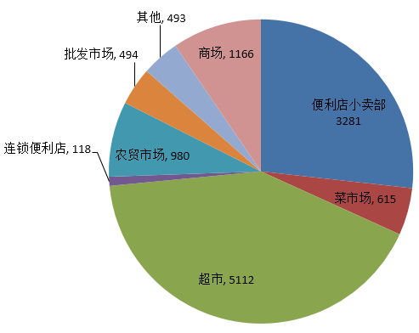
图2-21 流通环节各抽样场所日常监督抽检批次情况
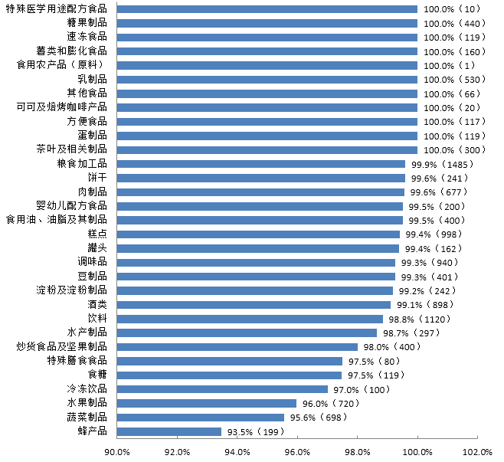
图2-22 流通环节日常监督抽检情况图（括号内表示抽检批次）
餐饮环节日常监督抽样场所覆盖超市餐饮、大型餐馆、蛋糕店、工厂食堂、机关食堂、集中用餐配送单位、建筑工地食堂、快餐店、连锁餐馆、其他、企事业单位食堂、特大型餐馆、微小餐馆、小吃店、小型餐馆、学校/托幼食堂、饮品店、中型餐馆、中央厨房、连锁餐饮，各抽样场所抽检情况见图2-23。餐饮环节共抽检25大类食品，各类食品抽检情况见图2-24。

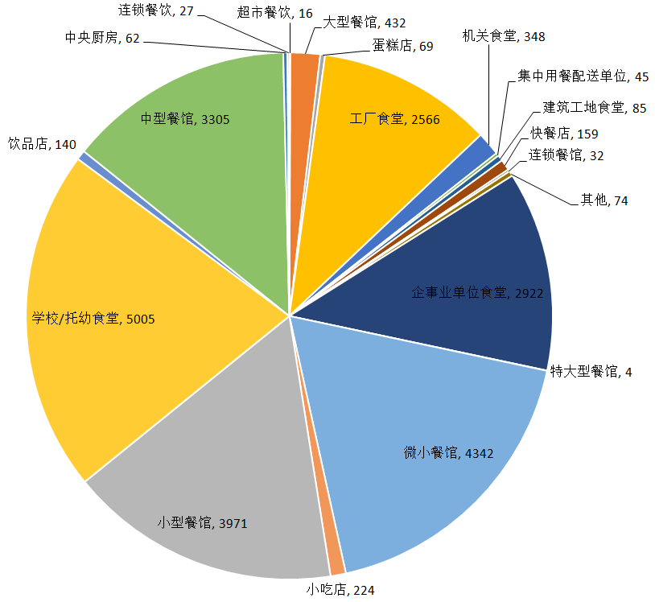
图2-23 餐饮环节各抽样场所日常监督抽检批次情况
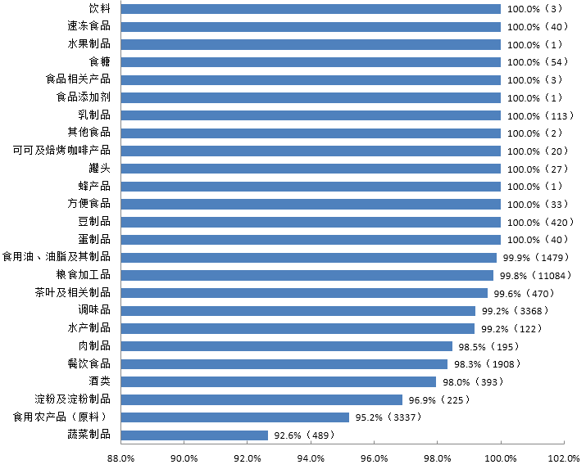
图2-24 餐饮环节日常监督抽检情况图（括号内表示抽检批次）

（五）重点业态日常监督抽检情况

1．2018年重点业态日常监督抽检整体概况
2018年重点业态日常监督共抽检样品21798批次，合格样品21644批次，总体合格率为99.3%。其中，生产环节2981批次，合格样品2950批次，合格率为99.0%；流通环节7752批次，合格样品7663批次，合格率为98.9%；餐饮环节11065批次，合格样品11031批次，合格率为99.7%（见表2-6），各环节重点业态抽检情况对比见图2-25。
表2-6 2018年食品供应重点业态日常监督抽检情况
抽检环节 | 抽检场所 | 抽检批次 | 福田区 | 罗湖区 | 南山区 | 盐田区 | 宝安区 | 龙岗区 | 光明区 | 坪山区 | 龙华区 | 大鹏新区 | 合计 | 合格率(%)
生产环节 | —— | 总批次 | 4 | 152 | 218 | 2 | 635 | 1192 | 258 | 136 | 333 | 51 | 2981 | 99.0
生产环节 | —— | 合格批次 | 4 | 152 | 217 | 2 | 626 | 1179 | 257 | 134 | 330 | 49 | 2950 | 99.0
流通  环节 | 商场 | 总批次 | 68 | 25 | 101 | 6 | 420 | 203 | 97 | 103 | 123 | 20 | 1166 | 99.2
流通  环节 | 商场 | 合格批次 | 68 | 25 | 99 | 6 | 419 | 200 | 96 | 102 | 122 | 20 | 1157 | 99.2
流通  环节 | 批发市场 | 总批次 | 100 | 26 | 72 | 0 | 42 | 209 | 2 | 2 | 41 | 0 | 494 | 99.0
流通  环节 | 批发市场 | 合格批次 | 100 | 26 | 70 | 0 | 40 | 209 | 2 | 2 | 40 | 0 | 489 | 99.0
流通  环节 | 超市 | 总批次 | 695 | 465 | 757 | 139 | 1197 | 716 | 370 | 118 | 590 | 65 | 5112 | 98.9
流通  环节 | 超市 | 合格批次 | 688 | 459 | 752 | 137 | 1188 | 707 | 361 | 116 | 582 | 65 | 5055 | 98.9
流通  环节 | 农贸市场 | 总批次 | 107 | 43 | 47 | 26 | 156 | 140 | 119 | 78 | 220 | 44 | 980 | 98.2
流通  环节 | 农贸市场 | 合格批次 | 105 | 43 | 47 | 26 | 153 | 133 | 117 | 78 | 216 | 44 | 962 | 98.2
流通  环节 | 合计 | 总批次 | 970 | 559 | 977 | 171 | 1815 | 1268 | 588 | 301 | 974 | 129 | 7752 | 98.9
流通  环节 | 合计 | 合格批次 | 961 | 553 | 968 | 169 | 1800 | 1249 | 576 | 298 | 960 | 129 | 7663 | 98.9
餐饮  环节 | 学校/托幼食堂 | 总批次 | 454 | 444 | 606 | 107 | 992 | 1388 | 228 | 222 | 502 | 62 | 5005 | 99.8
餐饮  环节 | 学校/托幼食堂 | 合格批次 | 454 | 442 | 606 | 107 | 988 | 1385 | 228 | 222 | 499 | 62 | 4993 | 99.8
餐饮  环节 | 中央厨房 | 总批次 | 3 | 0 | 3 | 0 | 10 | 30 | 1 | 1 | 12 | 2 | 62 | 98.4
餐饮  环节 | 中央厨房 | 合格批次 | 3 | 0 | 3 | 0 | 10 | 29 | 1 | 1 | 12 | 2 | 61 | 98.4
餐饮  环节 | 连锁餐馆 | 总批次 | 2 | 8 | 3 | 0 | 7 | 6 | 0 | 0 | 6 | 0 | 32 | 96.9
餐饮  环节 | 连锁餐馆 | 合格批次 | 2 | 8 | 2 | 0 | 7 | 6 | 0 | 0 | 6 | 0 | 31 | 96.9
餐饮  环节 | 集中用餐配送单位 | 总批次 | 3 | 0 | 14 | 0 | 4 | 5 | 3 | 2 | 12 | 2 | 45 | 100.0
餐饮  环节 | 集中用餐配送单位 | 合格批次 | 3 | 0 | 14 | 0 | 4 | 5 | 3 | 2 | 12 | 2 | 45 | 100.0
餐饮  环节 | 工厂食堂 | 总批次 | 4 | 0 | 6 | 2 | 649 | 1195 | 318 | 210 | 156 | 26 | 2566 | 99.6
餐饮  环节 | 工厂食堂 | 合格批次 | 4 | 0 | 6 | 2 | 649 | 1188 | 317 | 210 | 155 | 26 | 2557 | 99.6
餐饮  环节 | 重大活动接待单位 | 总批次 | 0 | 0 | 0 | 0 | 0 | 0 | 0 | 0 | 0 | 0 | 0 | /
餐饮  环节 | 重大活动接待单位 | 合格批次 | 0 | 0 | 0 | 0 | 0 | 0 | 0 | 0 | 0 | 0 | 0 | /
餐饮  环节 | 机关食堂 | 总批次 | 52 | 32 | 14 | 28 | 38 | 70 | 32 | 18 | 30 | 34 | 348 | 99.7
餐饮  环节 | 机关食堂 | 合格批次 | 51 | 32 | 14 | 28 | 38 | 70 | 32 | 18 | 30 | 34 | 347 | 99.7
餐饮  环节 | 企事业单位食堂 | 总批次 | 275 | 140 | 244 | 60 | 656 | 665 | 221 | 201 | 402 | 58 | 2922 | 99.7
餐饮  环节 | 企事业单位食堂 | 合格批次 | 275 | 140 | 242 | 60 | 651 | 665 | 220 | 200 | 401 | 58 | 2912 | 99.7
餐饮  环节 | 建筑工地食堂 | 总批次 | 4 | 2 | 12 | 4 | 18 | 30 | 10 | 3 | 2 | 0 | 85 | 100.0
餐饮  环节 | 建筑工地食堂 | 合格批次 | 4 | 2 | 12 | 4 | 18 | 30 | 10 | 3 | 2 | 0 | 85 | 100.0
餐饮  环节 | 合计 | 总批次 | 797 | 626 | 902 | 201 | 2374 | 3389 | 813 | 657 | 1122 | 184 | 11065 | 99.7
餐饮  环节 | 合计 | 合格批次 | 796 | 624 | 899 | 201 | 2365 | 3378 | 811 | 656 | 1117 | 184 | 11031 | 99.7
总计 |  | 总批次 | 1771 | 1337 | 2097 | 374 | 4824 | 5849 | 1659 | 1094 | 2429 | 364 | 21798 | 99.3
 |  | 合格批次 | 1761 | 1329 | 2084 | 372 | 4791 | 5806 | 1644 | 1088 | 2407 | 362 | 21644 | 99.3
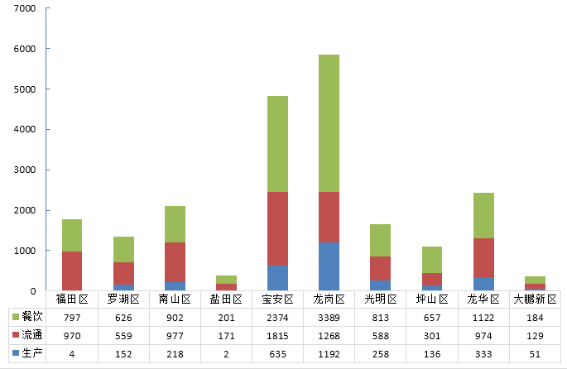
图2-25 各环节重点业态日常监督抽检批次情况（数字表示抽检批次）

2．2018年重点业态与其他业态日常监督抽检情况对比
按照抽检场所不同，2018年各抽样环节重点业态与其他业态抽检情况见表2-7和图2-26。
表2-7 2018年各环节重点业态与其他业态日常监督抽检情况统计
环节 | 重点业态 |  |  | 其他业态
环节 | 总批次 | 合格批次 | 合格率（%） | 总批次 | 合格批次 | 合格率（%）
生产 | 2981 | 2950 | 99.0% | - | - | -
流通 | 7752 | 7663 | 98.9% | 4507 | 4450 | 98.7%
餐饮 | 11065 | 11031 | 99.7% | 12763 | 12493 | 97.9%
合计 | 21798 | 21644 | 99.3% | 17270 | 16943 | 98.1%

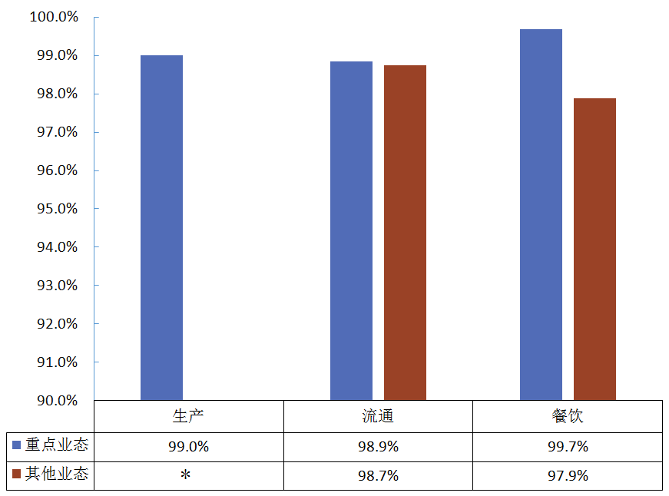
注：*.食品生产企业均为重点业态。
图2-26 2018年各环节重点业态与其他业态日常监督合格率情况

3．2017年与2018年重点业态日常监督抽检情况比较
2018年重点业态日常监督抽检整体合格率较2017年上升了0.6个百分点，其中，生产环节重点业态抽检合格率较2017年上升了0.2个百分点，流通环节重点业态抽检合格率较2017年上升了0.3个百分点，餐饮环节重点业态抽检合格率较2017年上升了0.5个百分点，具体各环节抽检合格率对比见图2-27。
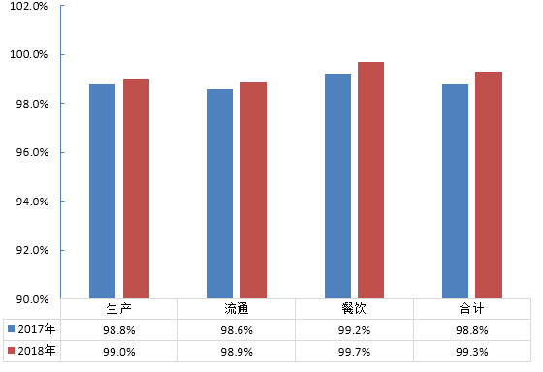
图2-27 2017年与2018年各环节重点业态日常监督合格率对比图

（六）日常监督抽检不合格项目类别分布情况
2018年日常监督抽检共检验233251项次（约6.0项/批次样品），不合格项目发现率为0.22%，不合格项目类别主要为食品添加剂（35.0%）、非食用物质（18.3%）、微生物污染（12.9%）、兽药残留（12.9%）、品质指标（10.7%）等，详见图2-28。
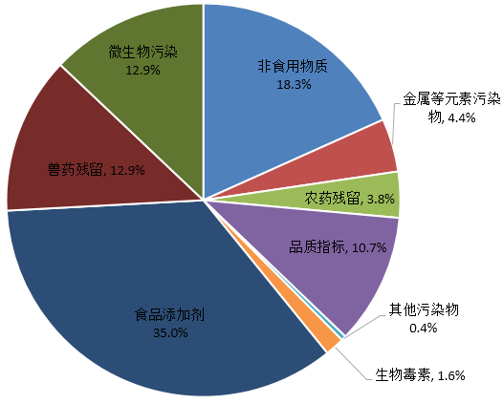
图2-28 日常监督抽检不合格项目类别分布图

（七）典型专项抽检任务
食品是人类生命和健康所需要的能量源，与人类的生存和发展有着密切的关系，市场监管部门为了更有效的实行监管的职责，及时发现食品安全领域潜在隐患，防范食品安全系统性、区域性风险，保证食品的安全性，帮助企业提升质量安全水平，构建食品质量安全监督管理体系，根据群众日常生活必需、消费量大、舆论关注度高的品种和单位开展了专项抽检。本年度共开展专项任务78个，共抽检13652批次，合格率为98.2%。以下列举了重点监测范围、新型业态等典型专项抽检任务。
1．深圳市学校及学校周边食品专项抽检情况
（1）整体情况
青少年儿童时期是人的身心健康和身体素质发展的关键时期，食品安全不仅直接影响学生的身心健康，而且关系到整个国民健康素质和人才培养的质量，关系到国家和民族的未来，因此保障学校和学生的食品安全具有十分重要的意义。2018年对学校食堂及学校周边流通和餐饮经营单位进行食品专项抽检，共抽取样品3318批次，合格3276批次，整体合格率为98.7%。
（2）抽检结果分析
本次专项抽检发现方便食品较多不合格,共20批次不合格，食品添加剂不合格问题较为突出，不合格批次情况见图2-29。各区合格率在97.3%以上（见图2-30 ）。
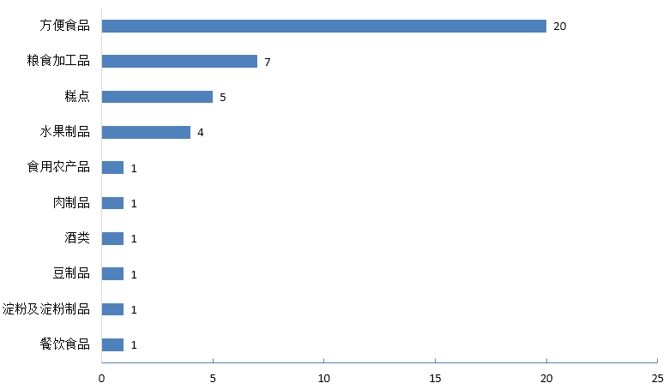
图2-29 各食品类别不合格情况（括号内数字表示不合格批次）
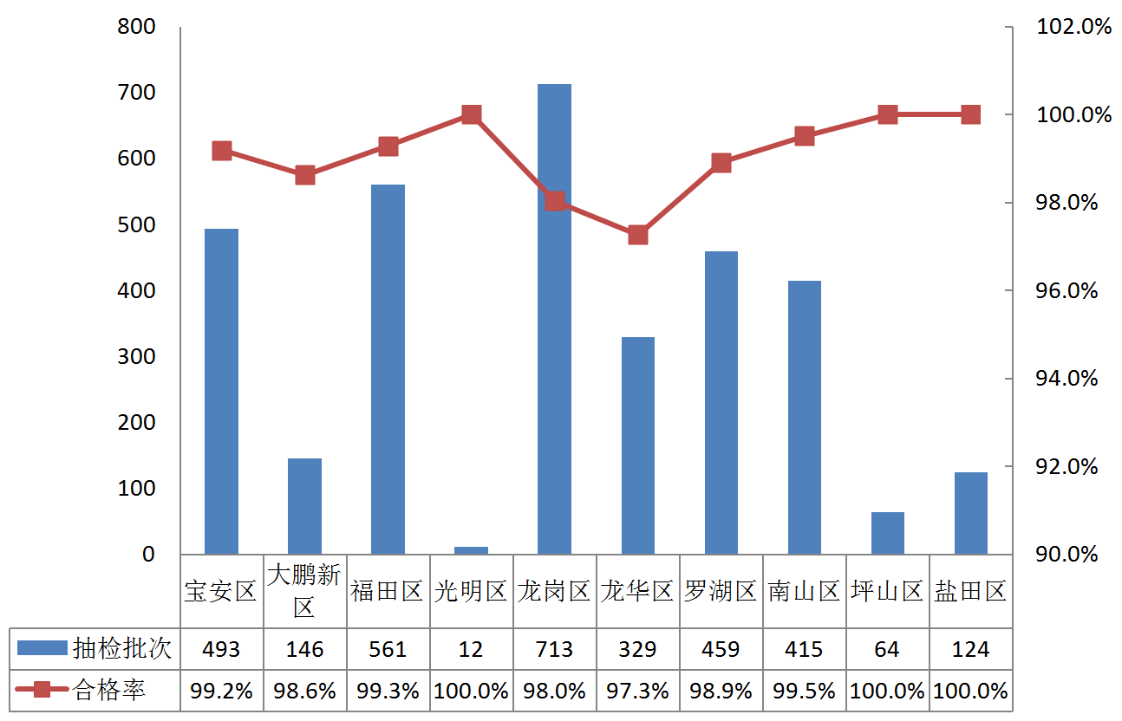
图2-30 各区学校及学校周边食品抽检情况
2．深圳市应节专项食品抽检情况
（1）整体情况
为切实维护节日食品市场秩序，有效保证食品安全，保障广大消费者身心健康，2018年对春节年糕、元宵、饺子及汤圆、端午粽子及中秋月饼加大抽检力度，共抽取样品467批次，合格465批次，整体合格率为99.6%。
（2）抽检情况分析
抽检发现，我市节日食品安全状况良好，各类应节食品抽检情况见图2-31，在宝安区和福田区各发现1批次不合格食品，各区抽检情况见图2-32。
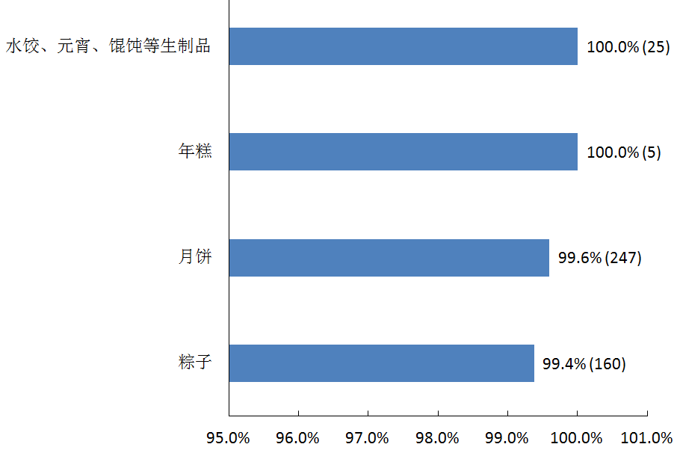
图2-31 各类应节食品抽检情况（括号内表示抽检批次）
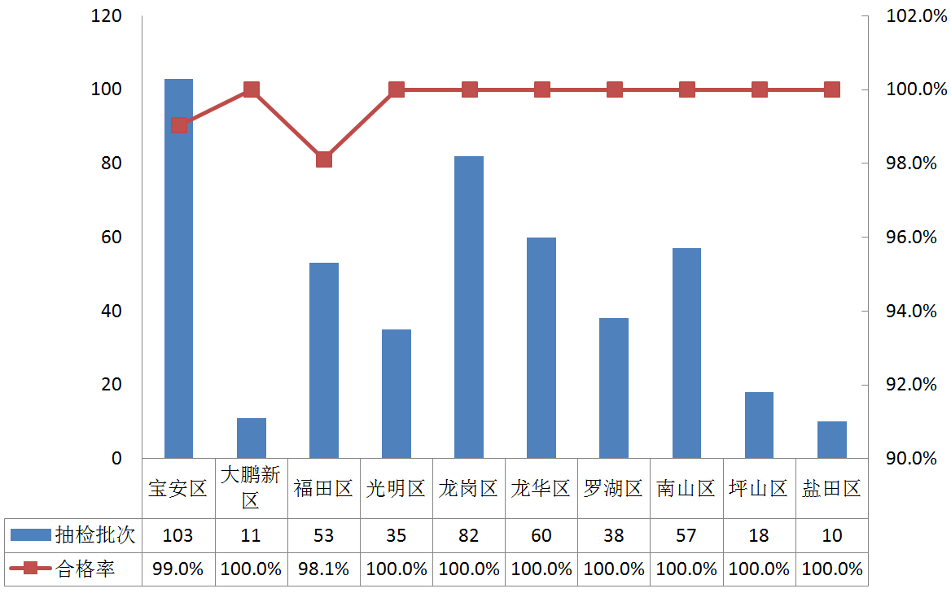
图2-32 各区应节食品抽检情况

3．深圳市酒类专项食品抽检情况
（1）整体情况
酒是人类生活中的主要食品之一，从文学艺术创作、文化娱乐到饮食烹饪、养生保健等各方面在我市人民生活中都占有重要的位置。为了进一步加强酒类食品安全监督管理，消除酒类食品安全风险隐患，确保市民的饮酒安全。2018年对我市散装酒、低端洋酒和红酒及酒吧、KTV的酒类等进行抽检，共抽检样品1629批次，合格1602批次，整体合格率为98.3%。
（2）抽检情况分析
抽检发现，我市各区酒类抽检情况良好，情况见图2-33；流通环节销售的酒类合格率较低，抽检详细情况见图2-34；我市各品种酒类合格率均达到90.0%以上，其中白酒中超范围添加甜味剂问题较为突出，各品种酒类抽检情况见图2-35。

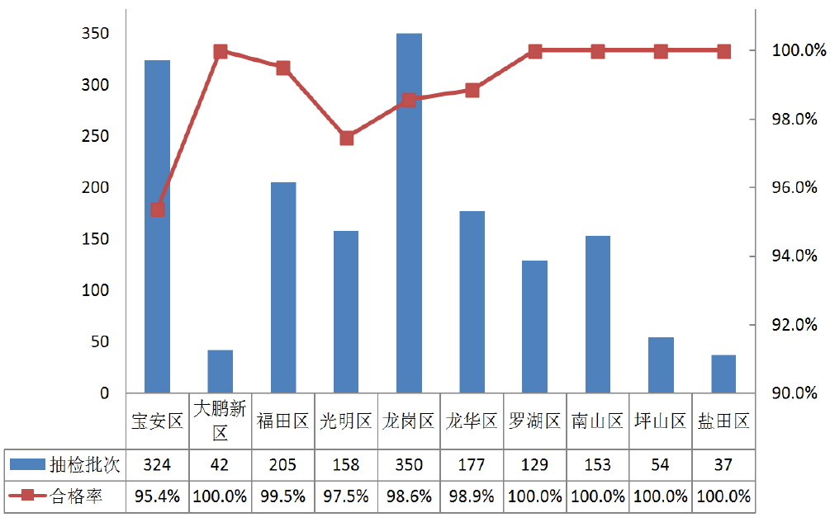
图2-33 各区酒类抽检情况
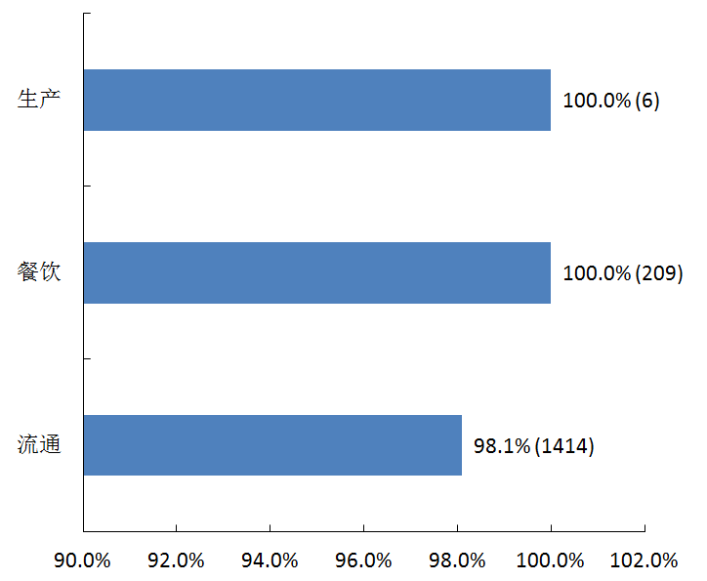
图2-34 各环节酒类抽检情况（括号内表示抽检批次）

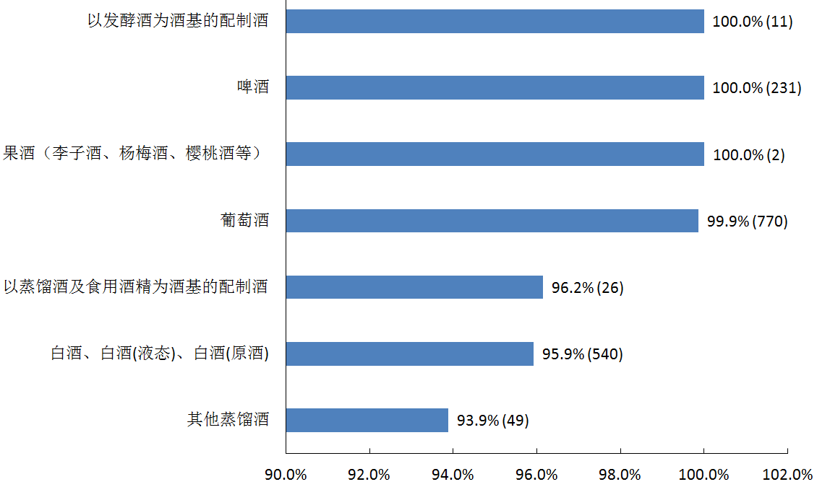
图2-35 各品种酒类抽检情况（括号内表示抽检批次）

4．深圳市重大活动保障专项食品抽检情况
（1）整体情况
深圳作为中国改革开放的窗口，有一定影响力的国际化城市，每年在各级党委、政府组织开展的政治、经济、文化、体育等重大活动中，市场监管部门承担了多项食品安全保障任务，2018年度完成了共产党与世界政党高层对话会议、hobie 16 帆船赛、APEC中小企业工商论坛等重大活动食品安全保障，均未发生重大活动食品安全事故。
（2）抽检情况分析
对各类重大活动接待服务单位进行排查食品安全风险隐患，共抽检样品132批次，仅发现1批次食用农产品不合格。各食品类别抽检情况见图2-36。

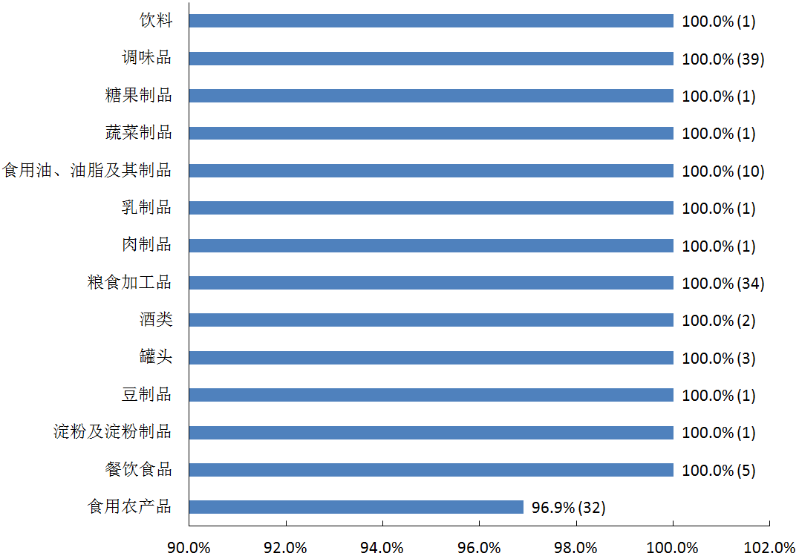
图2-36 各食品类别抽检情况（括号内表示抽检批次）
5．深圳市网络专项食品抽检情况
（1）整体情况
随着互联网应用，网络外卖食品及网购食品已成为群众最常使用的食品消费形式之一，面对如此庞大的消费群体，保障网络食品安全责任重大。2018年对网络外卖食品及网购食品进行专项监督抽检，切实保障消费者饮食安全。
（2）抽检情况分析
网络外卖食品及网购食品共抽检973批次，各区抽检情况较好，各区网络食品整体抽检情况见图2-37，其中网络外卖食品抽检398批次，合格395批次，网络外卖食品合格率为99.2%，网络外卖各类食品抽检情况见图2-38。网络食品抽检27大类食品共575批次，合格568批次，网购食品合格率为98.8%，各类网购食品抽检情况见图2-39。
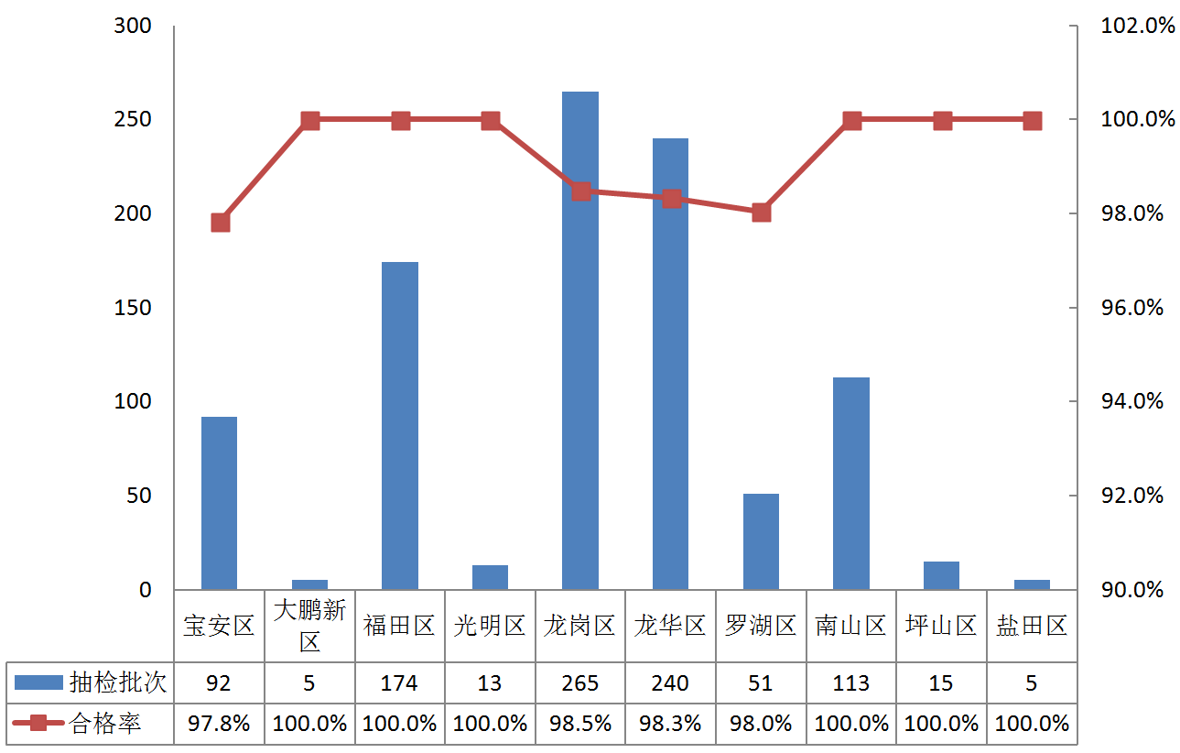
图2-37 各区网络食品抽检情况
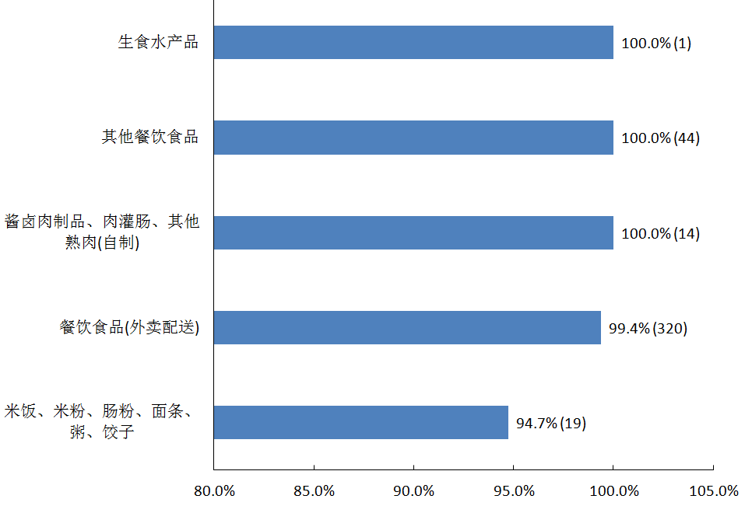
图2-38 网络外卖各类食品抽检情况（括号内表示抽检批次）
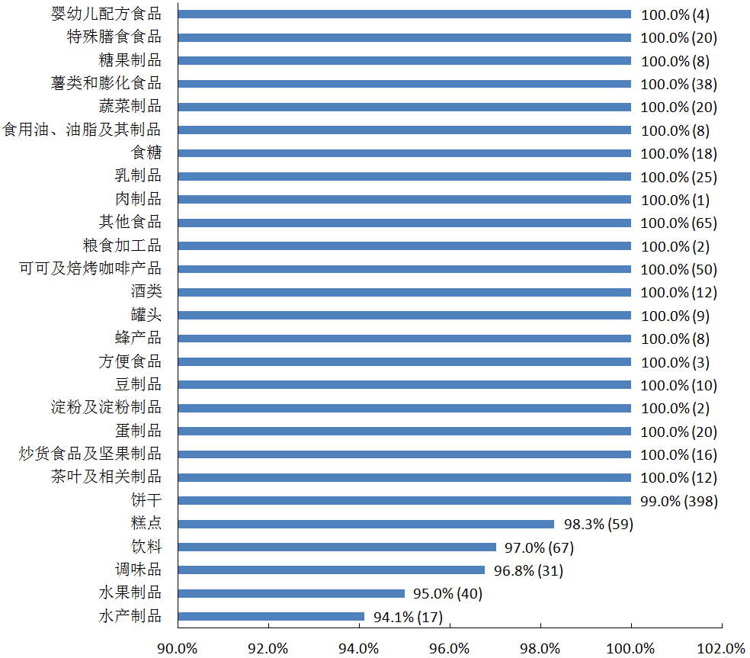
图2-39 各类网购食品抽检情况（括号内表示抽检批次）

（八）评价性抽检任务
1.总体情况
为客观评估深圳市食品安全水平，保障广大市民的饮食安全，2018年深圳市市场监督管理局对全市流通、餐饮、生产环节中的粮食加工品、食用油、油脂及其制品、调味品、肉制品、乳制品、饮料、方便食品、饼干、罐头、冷冻饮品、速冻食品、薯类和膨化食品、糖果制品、茶叶及相关制品、酒类、蔬菜制品、水果制品、炒货食品及坚果制品、蛋制品、可可及焙烤咖啡产品、食糖、水产制品、淀粉及淀粉制品、糕点、豆制品、蜂产品、特殊医学用途配方食品、婴幼儿配方食品、特殊膳食食品、其他食品、餐饮食品、食用农产品及食品添加剂共33大类食品进行评价性专项抽检监测，全年共组织抽检3889家/户食品经营单位的食品12765批次，总体抽检合格率为98.7%。其中流通环节共抽检1987家/户食品经营单位的食品7718批次，抽检合格率为99.1%；餐饮环节共抽检1586家/户食品经营单位的食品4510批次，抽检合格率为98.1%；生产环节共抽检316家/户食品经营单位的食品537批次，抽检合格率为99.3%。
我市各环节食品总体处于安全、可控状态（见表2-8、图2-40）。
表2-8 深圳市2018年评价性检测抽检项目抽样检验情况表
环节 | 抽检家户数 | 抽检批次 | 合格批次 | 不合格批次 | 样品合格率/%
流通 | 1987 | 7718 | 7647 | 71 | 99.1
餐饮 | 1586 | 4510 | 4424 | 86 | 98.1
生产 | 316 | 537 | 533 | 4 | 99.3
合计 | 3889 | 12765 | 12604 | 161 | 98.7
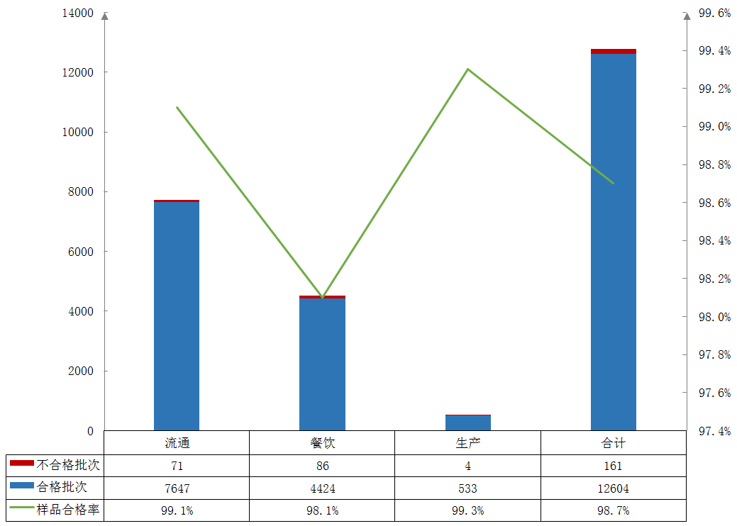
图2-40 各环节食品抽检样品合格率对比图
2.各评价性筛查专项任务抽检总体情况
在任务工作实际开展过程中，我市共开展了5次评价性检测抽检专项任务，分别为国标港标欧标比对专项、常规性评价专项、自动贩卖机食品专项、餐饮环节食用农产品专项和网络餐饮外卖专项。除自动贩卖机食品专项未发现不合格样品外，其余专项任务均有发现不合格样品，具体各专项抽样检验情况见表2-9、图2-41。
表2-9 2018年评价性检测抽检项目各专项抽样检验情况表
专项类型 | 抽检家户数 | 抽检批次 | 合格批次 | 不合格批次 | 样品合格率/%
国标港标欧标  比对专项 | 222 | 905 | 903 | 2 | 99.8
常规性评价专项 | 2180 | 7531 | 7458 | 73 | 99.0
自动贩卖机  食品专项 | 29 | 59 | 59 | 0 | 100.0
餐饮环节  食用农产品专项 | 870 | 1710 | 1627 | 83 | 95.1
网络餐饮外卖专项 | 588 | 2560 | 2557 | 3 | 99.9
合计 | 3889 | 12765 | 12604 | 161 | 98.7

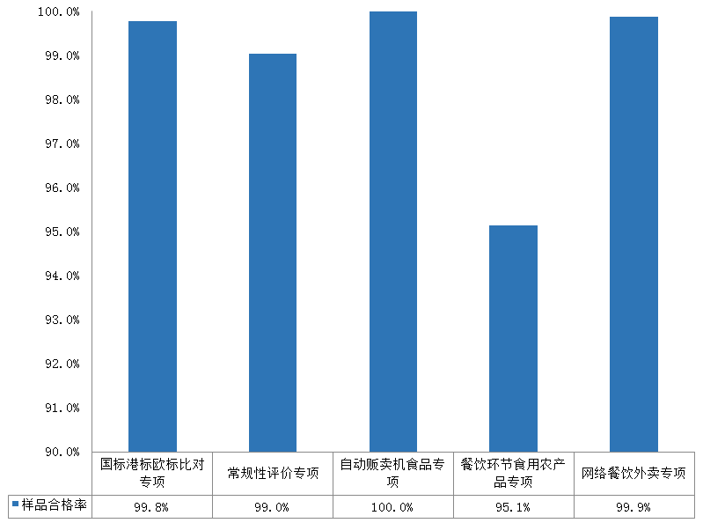
图2-41 各专项任务食品抽检抽检样品合格率对比图
3.各辖区及街道抽检情况
本次深圳市2018年评价性检测抽检项目中，我市10个行政区域抽检合格率普遍较高（见表2-10、图2-42），表明各区食品安全质量状况保持在较高水平。其中坪山区、福田区、盐田区、罗湖区和光明区5个行政区域的样品合格率均高于全市平均水平（98.7%），分别为99.4%、99.2%、99.1%、98.9%和98.8%。
表2-10 各辖区食品抽检总体情况表
行政区域 | 抽检批次 | 合格批次 | 不合格批次 | 样品合格率/%
福田区 | 1590 | 1577 | 13 | 99.2
罗湖区 | 1096 | 1084 | 12 | 98.9
南山区 | 1737 | 1715 | 22 | 98.7
盐田区 | 232 | 230 | 2 | 99.1
宝安区 | 2632 | 2594 | 38 | 98.6
龙岗区 | 1952 | 1925 | 27 | 98.6
光明区 | 880 | 869 | 11 | 98.8
坪山区 | 511 | 508 | 3 | 99.4
龙华区 | 1527 | 1498 | 29 | 98.1
大鹏新区 | 227 | 224 | 3 | 98.7
网购食品 | 381 | 380 | 1 | 99.7
合计 | 12765 | 12604 | 161 | 98.7
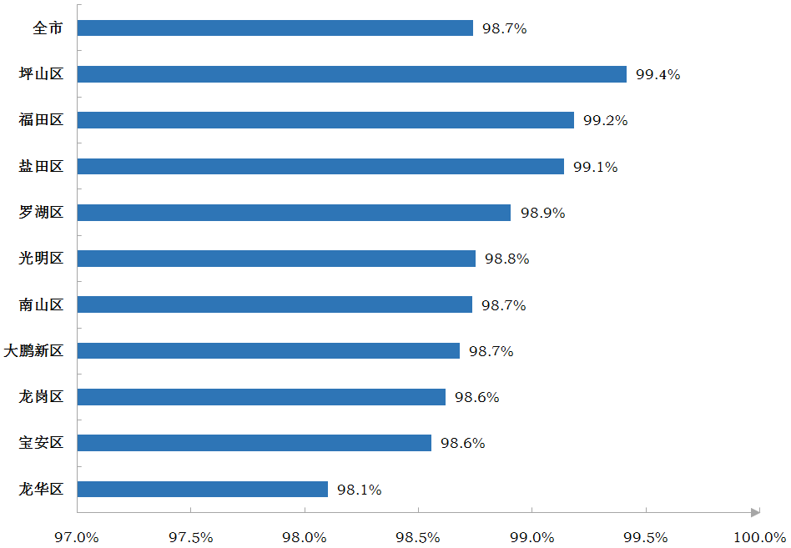
图2-42 各辖区食品抽检样品合格率对比图
（1）福田区
本年度抽检共抽取样品1590批次，检出合格样品1577批次，不合格样品13批次，抽检样品合格率为99.2%（见图2-43）。福田区主要检出不合格样品类别为食用农产品、酒类、蔬菜制品和水产制品。
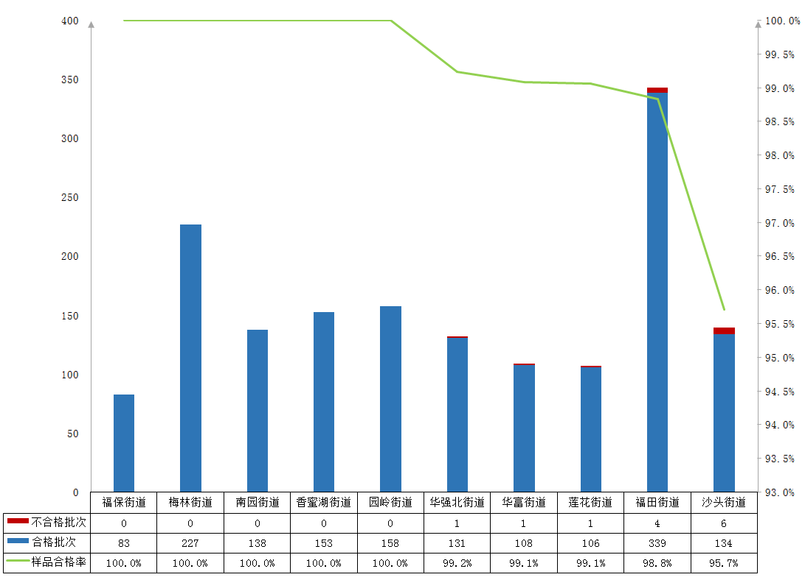
图2-43 福田区各街道食品抽检样品合格率对比图
（2）罗湖区
本年度抽检共抽取样品1096批次，检出合格样品1084批次，不合格样品12批次，抽检样品合格率为98.9%（见图2-44）。罗湖区主要检出不合格样品类别为食用农产品、肉制品、乳制品、酒类、蔬菜制品和淀粉及淀粉制品。
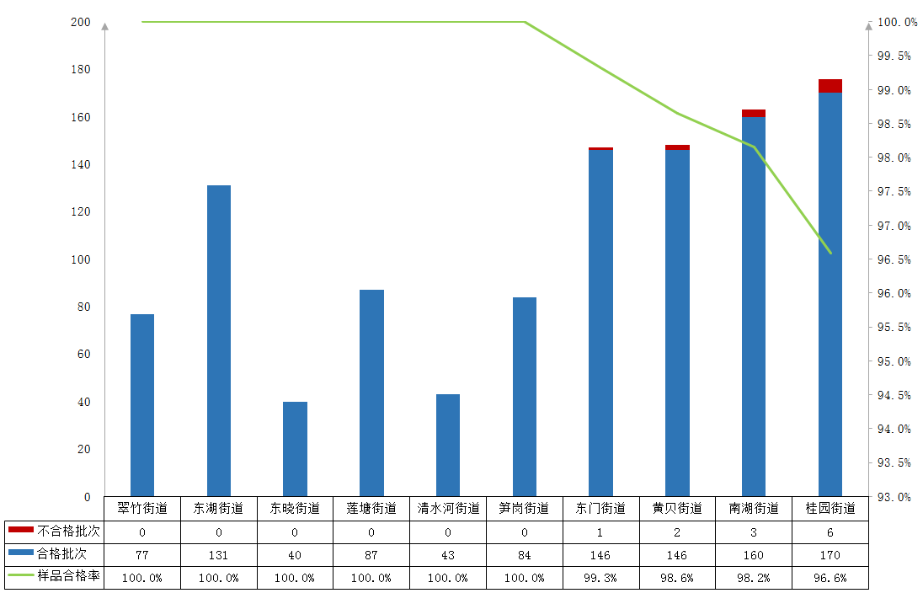
图2-44 罗湖区各街道食品抽检样品合格率对比图
（3）南山区
本年度抽检共抽取样品1737批次，检出合格样品1715批次，不合格样品22批次，抽检样品合格率为98.7%（见图2-45）。南山区主要检出不合格样品类别为食用农产品、薯类和膨化食品、酒类和蔬菜制品等。
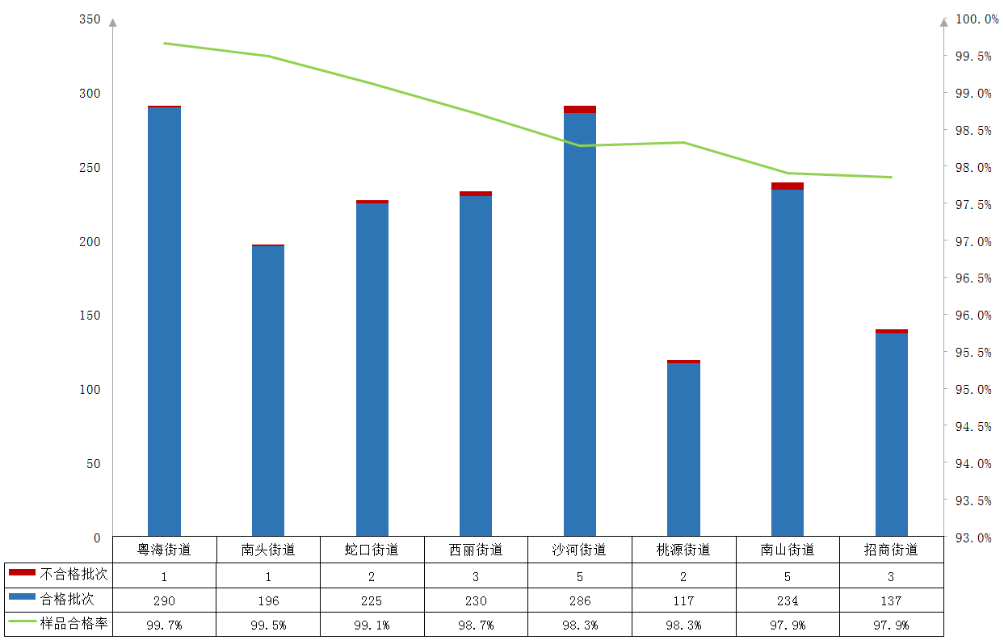
图2-45 南山区各街道食品抽检样品合格率对比图
（4）盐田区
本年度抽检共抽取样品232批次，检出合格样品230批次，不合格样品2批次，抽检样品合格率为99.1%（见图2-46）。盐田区主要检出不合格样品类别为冷冻饮品和食用农产品。
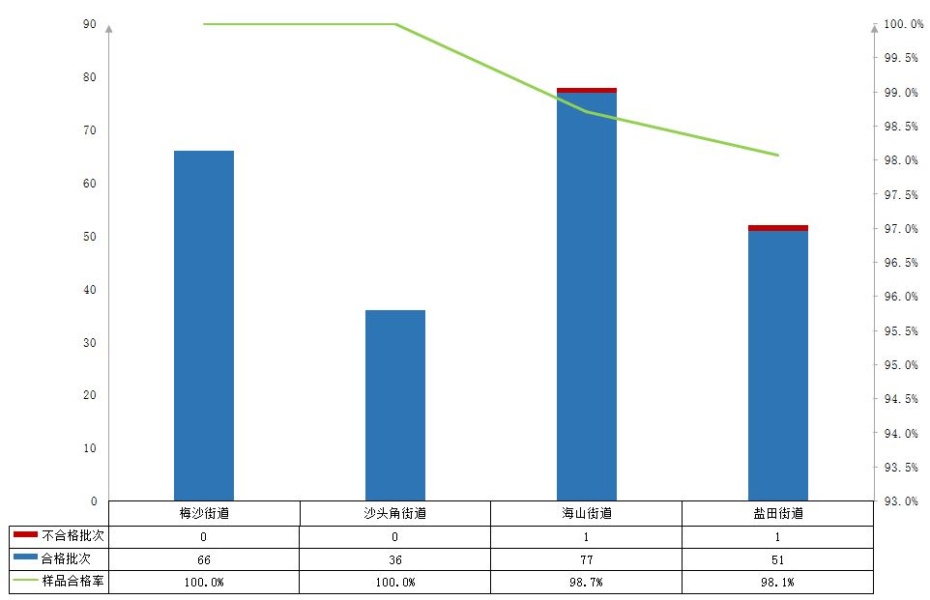
图2-46 盐田区各街道食品抽检样品合格率对比图
（5）宝安区
本年度抽检共抽取样品2632批次，检出合格样品2594批次，不合格样品38批次，抽检样品合格率为98.6%（见图2-47）。宝安区主要检出不合格样品类别为食用农产品、酒类、蔬菜制品和粮食加工品等。
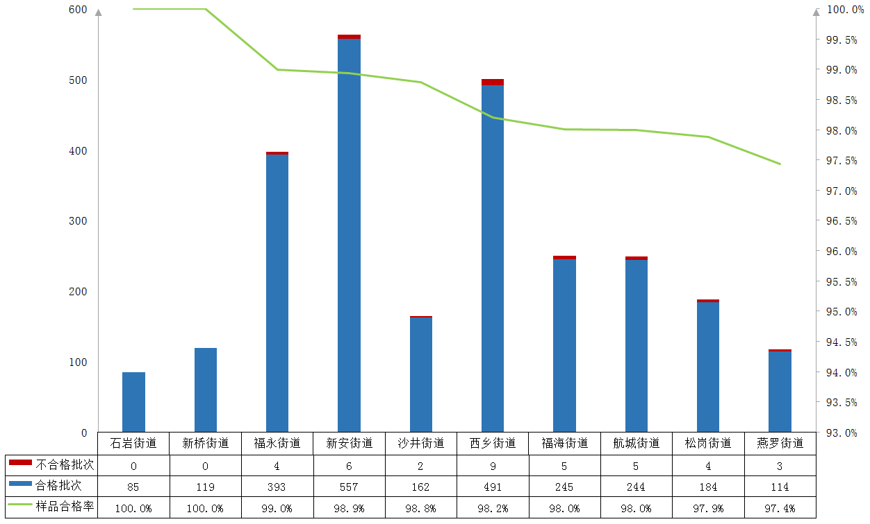
图2-47 宝安区各街道食品抽检样品合格率对比图
（6）龙岗区
本年度抽检共抽取样品1952批次，检出合格样品1925批次，不合格样品27批次，抽检样品合格率为98.6%（见图2-48）。龙岗区主要检出不合格样品类别为食用农产品、冷冻饮品和蔬菜制品等。
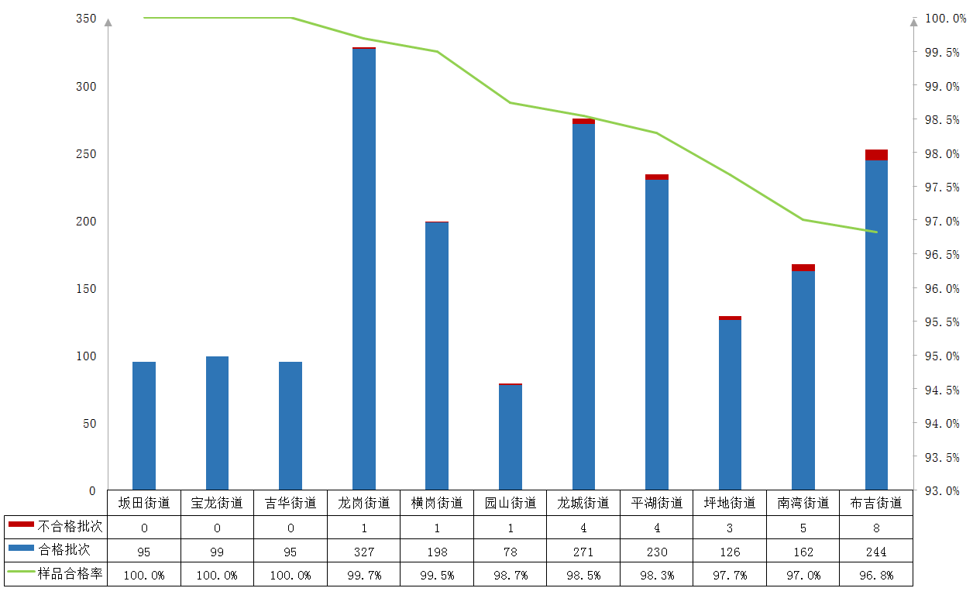
图2-48 龙岗区各街道食品抽检样品合格率对比图
（7）光明区
本年度抽检共抽取样品880批次，检出合格样品869批次，不合格样品11批次，抽检样品合格率为98.8%（见图2-49）。光明区主要检出不合格样品类别为食用农产品、方便食品和冷冻饮品。
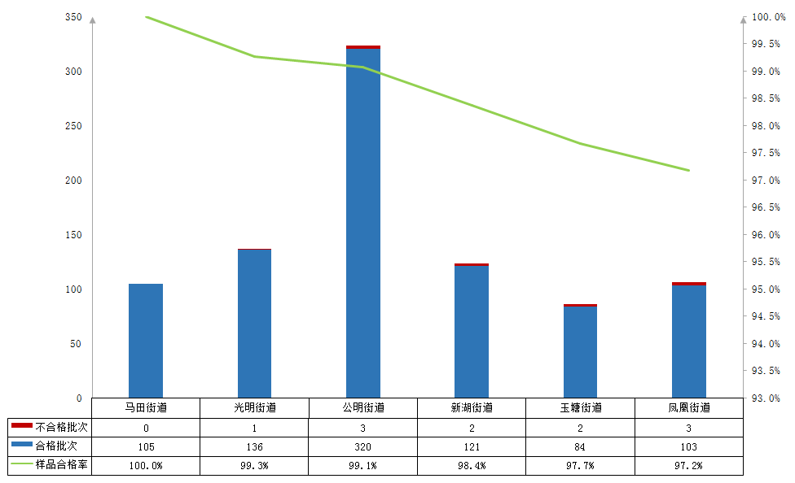
图2-49 光明区各街道食品抽检样品合格率对比图
（8）坪山区
本年度抽检共抽取样品511批次，检出合格样品508批次，不合格样品3批次，抽检样品合格率为99.4%（见图2-50）。坪山区主要检出不合格样品类别为食用农产品。
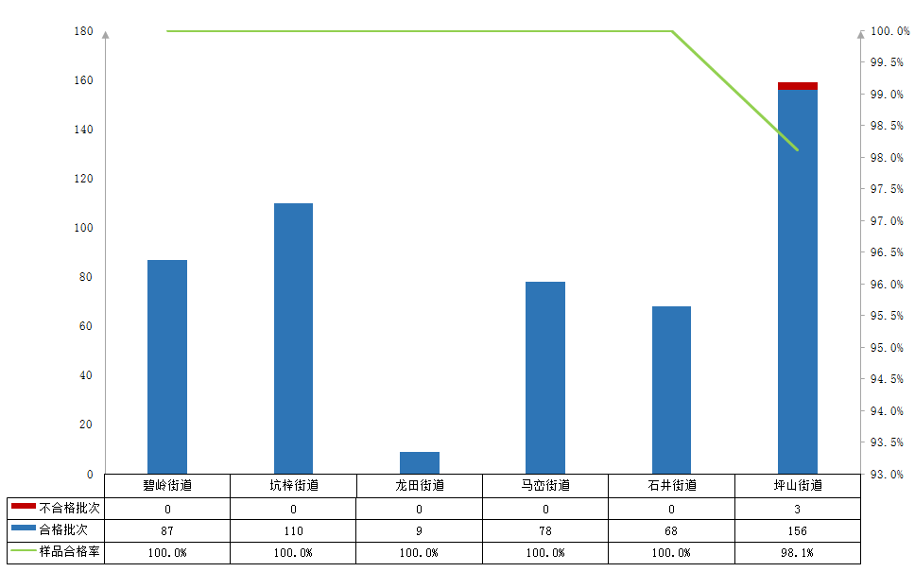
图2-50 坪山区各街道食品抽检样品合格率对比图
（9）龙华区
本年度抽检共抽取样品1527批次，检出合格样品1498批次，不合格样品29批次，抽检样品合格率为98.1%（见图2-51）。龙华区主要检出不合格样品类别为食用农产品、蔬菜制品、方便食品、冷冻饮品、酒类和蜂产品等。
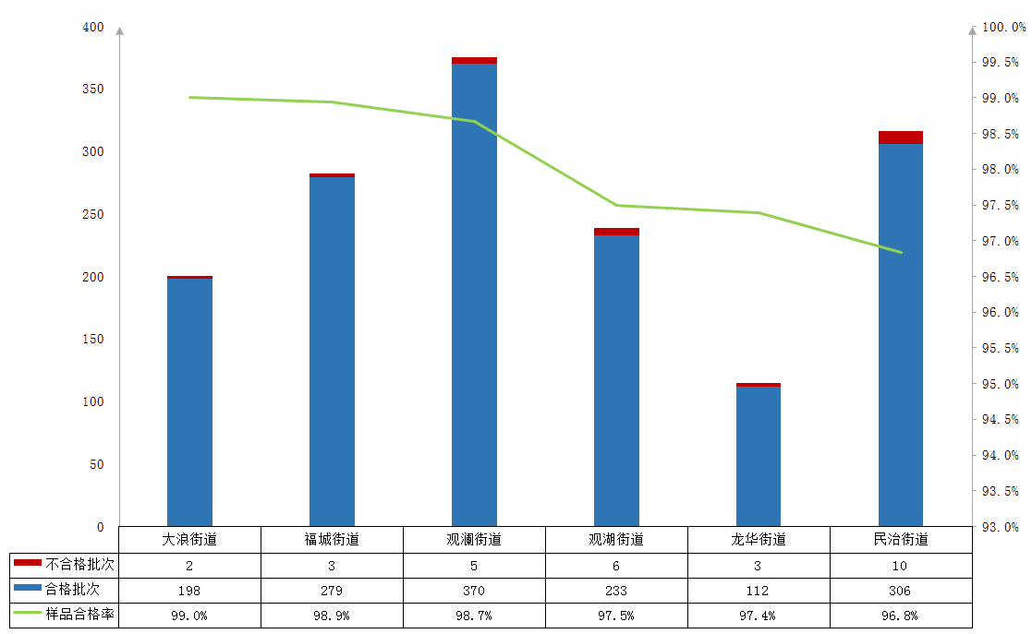
图2-51 龙华区各街道食品抽检样品合格率对比图
（10）大鹏新区
本年度抽检共抽取样品227批次，检出合格样品224批次，不合格样品3批次，抽检样品合格率为98.7%（见图2-52）。大鹏新区主要检出不合格样品类别为食用农产品。

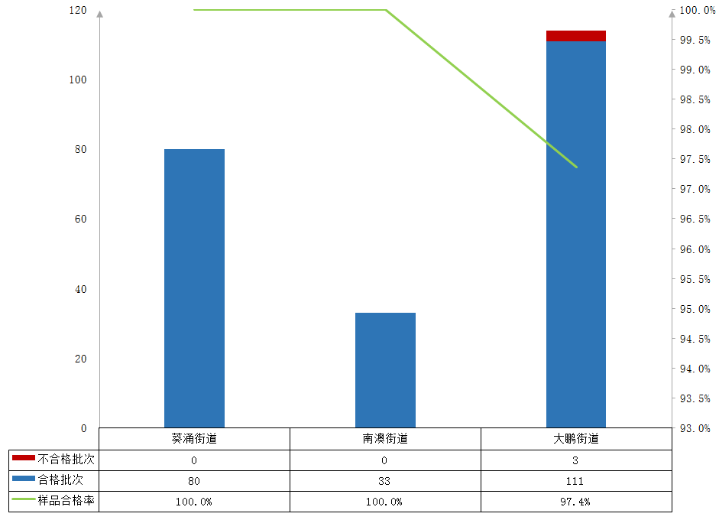
图2-52 大鹏新区各街道食品抽检样品合格率对比图
4.食品抽样环节及场所
本年度抽检涵盖生产环节、流通环节的集贸市场、批发市场、农贸市场、商场超市、菜市场、小卖部、母婴店、连锁便利店、自动售卖机和网购等其他场所及餐饮环节的连锁餐饮、超市餐饮、重大活动接待单位、大型餐馆、中型餐馆、小型餐馆、微小型餐馆、蛋糕店、饮品店和网购等场所，除生产环节未覆盖福田区外，流通环节和餐饮环节均覆盖我市10个行政区域，具体其各环节及场所抽检情况见表2-11。
表2-11 各抽样环节及场所检验情况表
抽样环节 | 监测场所 | 总批次 | 合格批次 | 不合格批次 | 合格率/%
生产环节 | / | 537 | 533 | 4 | 99.3
流通环节 | 集贸市场 | 859 | 836 | 23 | 97.3
流通环节 | 批发市场 | 90 | 87 | 3 | 96.7
流通环节 | 农贸市场 | 195 | 194 | 1 | 99.5
流通环节 | 商场超市 | 4218 | 4193 | 25 | 99.4
流通环节 | 菜市场 | 25 | 25 | 0 | 100.0
流通环节 | 小卖部 | 1797 | 1779 | 18 | 99.0
流通环节 | 母婴店 | 24 | 24 | 0 | 100.0
流通环节 | 连锁便利店 | 52 | 52 | 0 | 100.0
流通环节 | 自动售卖机 | 59 | 59 | 0 | 100.0
流通环节 | 网购 | 381 | 380 | 1 | 99.7
流通环节 | 其他 | 18 | 18 | 0 | 100.0
餐饮环节 | 连锁餐饮 | 212 | 203 | 9 | 95.8
餐饮环节 | 超市餐饮 | 4 | 4 | 0 | 100.0
餐饮环节 | 重大活动  接待单位 | 2 | 2 | 0 | 100.0
餐饮环节 | 大型餐馆 | 129 | 126 | 3 | 97.7
餐饮环节 | 中型餐馆 | 861 | 827 | 34 | 96.1
餐饮环节 | 小型餐馆 | 489 | 469 | 20 | 95.9
餐饮环节 | 微小型餐馆 | 238 | 221 | 17 | 92.9
餐饮环节 | 蛋糕店 | 8 | 8 | 0 | 100.0
餐饮环节 | 饮品店 | 7 | 7 | 0 | 100.0
餐饮环节 | 网购 | 2560 | 2557 | 3 | 99.9
总计 |  | 12765 | 12604 | 161 | 98.7

三、2018年食用农产品抽检情况

（一）总体情况
2018年食用农产品完成定量检测72525批次，实现4.8批次/千人（按深圳常住人口1500万计算）。其中包括食用农产品质量安全例行监测15360批次，食用农产品质量安全监测（位点监测）35177 批次，食用农产品监督抽检19615批次，食用农产品风险性研究2373批次。

（二）食用农产品质量安全例行监测情况分析
1.总体情况
2018年在深圳市所辖十个区的生产基地（含蔬菜生产基地、养殖场、渔港、屠宰场）、农批市场、农贸（集贸）市场、超市和门店等四个环节共437个场所抽检种植业产品、畜禽产品、水产品等15360批次样品，合格样品数量14959批次，样品合格率97.4%。其中：种植业产品样品数量6720批次，样品合格率为98.0%；畜禽产品样品数量4440批次，样品合格率为98.8%；水产品样品数量4200批次，样品合格率为95.0%。本年监测样品总合格率与上年相比上升1.1个百分点。详见表3-1，图3-1。
表3-1 2018年全市农产品质量安全例行监测情况
样品类型 | 样品数量（批次） | 合格样品数量  （批次） | 样品合格率（%） | 与上年相比增长百分点
种植业产品 | 6720 | 6583 | 98.0 | 0.7
畜禽产品 | 4440 | 4385 | 98.8 | -0.3
水产品 | 4200 | 3991 | 95.0 | 3.8
合 计 | 15360 | 14959 | 97.4 | 1.1

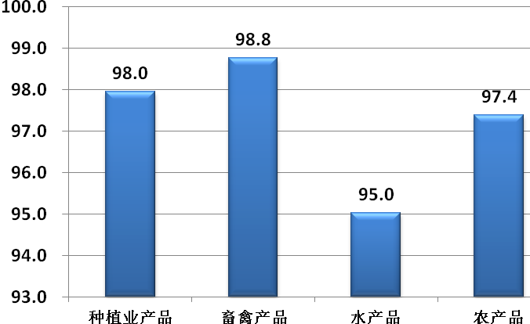
图3-1 2018年深圳市农产品例行监测情况
全年全市农产品例行监测共抽检超市和门店221家，抽检4742批次样品，样品合格率为97.9%；农贸（集贸）市场165家，抽检5414批次样品，样品合格率为96.6%；农批市场34家，抽检样品4477批次，样品合格率为97.4%；农产品生产基地(含屠宰场、养殖场、渔港)17家，抽检样品727批次，样品合格率为99.7%。具体情况见表3-2、图3-2。
表3-2 2018年全年全市农产品质量安全例行监测
抽样场所情况汇总表
抽样环节 | 样品合格率（%） | 与上年相比增长百分点
生产基地  （含屠宰场、养殖场、渔港） | 99.7 | 0
农批市场 | 97.4 | 1.3
农贸（集贸）市场 | 96.6 | 0.8
超市和门店 | 97.9 | 1.1

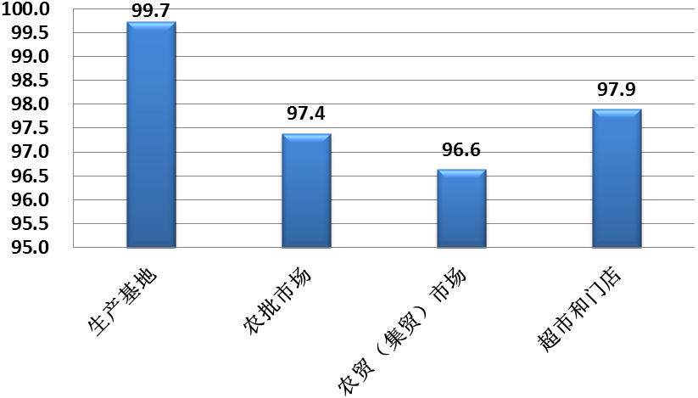
图3-2 2018年各抽样场所监测情况
全年共抽检全市十个区共15360批次样品，具体情况详见表3-3，图3-3。
表3-3 2018年全年全市各区农产品质量安全例行监测情况
区域 | 样品类型 | 抽样数量批次 | 样品合格率（%） | 总样品合格率（%）
坪山区 | 种植业产品 | 480 | 98.3 | 98.6
坪山区 | 畜禽产品 | 360 | 98.9 | 98.6
坪山区 | 水产品 | 300 | 98.7 | 98.6
大鹏新区 | 种植业产品 | 360 | 98.3 | 98.4
大鹏新区 | 畜禽产品 | 300 | 97.3 | 98.4
大鹏新区 | 水产品 | 240 | 100 | 98.4
龙华区 | 种植业产品 | 660 | 98.5 | 98.3
龙华区 | 畜禽产品 | 360 | 98.6 | 98.3
龙华区 | 水产品 | 300 | 97.3 | 98.3
罗湖区 | 种植业产品 | 660 | 98.6 | 98.0
罗湖区 | 畜禽产品 | 360 | 99.7 | 98.0
罗湖区 | 水产品 | 660 | 96.4 | 98.0
南山区 | 种植业产品 | 660 | 98.3 | 97.8
南山区 | 畜禽产品 | 480 | 99.2 | 97.8
南山区 | 水产品 | 420 | 95.2 | 97.8
龙岗区 | 种植业产品 | 1440 | 97.9 | 97.7
龙岗区 | 畜禽产品 | 840 | 99.2 | 97.7
龙岗区 | 水产品 | 660 | 95.5 | 97.7
福田区 | 种植业产品 | 660 | 97.6 | 97.4
福田区 | 畜禽产品 | 360 | 98.3 | 97.4
福田区 | 水产品 | 420 | 96.4 | 97.4
盐田区 | 种植业产品 | 360 | 98.1 | 97.3
盐田区 | 畜禽产品 | 300 | 99.0 | 97.3
盐田区 | 水产品 | 240 | 94.2 | 97.3
宝安区 | 种植业产品 | 960 | 97.3 | 95.7
宝安区 | 畜禽产品 | 720 | 98.3 | 95.7
宝安区 | 水产品 | 660 | 90.5 | 95.7
光明区 | 种植业产品 | 480 | 97.1 | 95.6
光明区 | 畜禽产品 | 360 | 98.6 | 95.6
光明区 | 水产品 | 300 | 89.7 | 95.6
全市 | 种植业产品 | 6720 | 98.0 | 97.4
全市 | 畜禽产品 | 4440 | 98.8 | 97.4
全市 | 水产品 | 4200 | 95.0 | 97.4
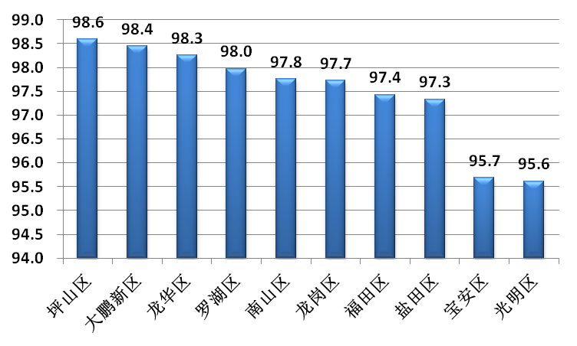
图3-3 2018年全市各区农产品例行监测情况
2.全市食用农产品例行监测种植业产品监测情况
全年共抽检种植业产品样品6720批次，其中蔬菜样品4128批次，食用菌样品636批次，水果样品1956批次，不合格样品137批次，样品合格率为98.0%。具体情况详见表3-4。
表3-4 2018年全年全市种植业产品例行监测情况
样品种类 | 抽样数量（批次） | 合格样品数量（批次） | 样品合格率（%） | 与上年相比增长百分点
蔬菜 | 4128 | 4041 | 97.9 | 1.3
食用菌 | 636 | 635 | 99.8 | 0.1
水果 | 1956 | 1907 | 97.5 | -0.6
合计 | 6720 | 6583 | 98.0 | 0.7
注：监测项目和检测依据见附表3。
（1）蔬菜监测情况
抽检蔬菜有叶菜类、芸薹属类、瓜类、茄果类、豆类、根茎类、鳞茎类、水生类、芽菜类、其他类等十大类蔬菜78个品种，共4128批次，样品合格率为97.9%。其中根茎类、水生类、芽菜类、其他类样品合格率为100%，瓜类样品合格率为99.4%，茄果类样品合格率为99.3%，芸薹属类样品合格率为98.9%，鳞茎类样品合格率为98.8%，叶菜类合格率为97.6%，豆类合格率为86.5%。具体见表3-5,3-6。

表3-5 蔬菜例行监测情况（蔬菜类别所包括蔬菜种类见附表2）
蔬菜种类 | 抽样数量(批次) | 样品合格率（%）
根茎类 | 307 | 100
其他类蔬菜 | 8 | 100
水生类 | 122 | 100
芽菜类 | 57 | 100
瓜类 | 485 | 99.4
茄果类 | 420 | 99.3
芸薹属类 | 656 | 98.9
鳞茎类 | 173 | 98.8
叶菜类 | 1655 | 97.6
豆类 | 245 | 86.5
合计 | 4128 | 97.9

表3-6 2018年全年主要蔬菜品种抽检情况
种类 | 品种 | 抽样数量（批次） | 样品合格率（%）
芸薹属类 | 菜薹 | 324 | 100
芸薹属类 | 芥蓝 | 112 | 94.6
芸薹属类 | 青花菜 | 91 | 100
芸薹属类 | 结球甘蓝 | 78 | 100
芸薹属类 | 花椰菜 | 49 | 98.0
叶菜类 | 普通白菜 | 330 | 96.7
叶菜类 | 大白菜 | 255 | 99.2
叶菜类 | 叶芥菜 | 191 | 98.4
叶菜类 | 油麦菜 | 150 | 98.0
叶菜类 | 叶用莴苣 | 146 | 100
叶菜类 | 芹菜 | 111 | 92.8
叶菜类 | 蕹菜 | 103 | 100
叶菜类 | 红薯叶 | 83 | 97.6
叶菜类 | 菠菜 | 68 | 89.7
叶菜类 | 茼蒿 | 52 | 98.1
叶菜类 | 苋菜 | 50 | 100
叶菜类 | 莴笋 | 35 | 100
叶菜类 | 苦苣 | 29 | 100
叶菜类 | 结球莴苣 | 16 | 100
叶菜类 | 落葵 | 9 | 100
鳞茎类 | 洋葱 | 71 | 100
鳞茎类 | 韭菜 | 62 | 96.8
鳞茎类 | 蒜薹 | 17 | 100
鳞茎类 | 葱 | 12 | 100
鳞茎类 | 青蒜 | 10 | 100
瓜类 | 黄瓜 | 182 | 100
瓜类 | 苦瓜 | 131 | 97.7
瓜类 | 西葫芦 | 45 | 100
瓜类 | 丝瓜 | 44 | 100
瓜类 | 南瓜 | 31 | 100
瓜类 | 瓠瓜 | 22 | 100
瓜类 | 线瓜 | 12 | 100
瓜类 | 节瓜 | 10 | 100
茄果类 | 番茄 | 163 | 100
茄果类 | 茄子 | 104 | 99.0
茄果类 | 辣椒 | 82 | 97.6
茄果类 | 甜椒 | 56 | 100
茄果类 | 黄秋葵 | 15 | 100
豆类 | 豇豆 | 113 | 90.3
豆类 | 菜豆 | 64 | 96.9
根茎类 | 马铃薯 | 114 | 100
根茎类 | 萝卜 | 97 | 100
根茎类 | 胡萝卜 | 39 | 100
根茎类 | 姜 | 25 | 100
根茎类 | 甘薯 | 16 | 100
水生类 | 莲藕 | 60 | 100
水生类 | 豆瓣菜 | 58 | 100
芽菜类 | 黄豆芽 | 32 | 100
芽菜类 | 绿豆芽 | 25 | 100
（2）食用菌例行监测情况
全年共监测食用菌636批次样品，对61种农药残留进行检测分析，检出不合格样品1批次，不合格品种为平菇，检出的不合格项目为乐果，样品合格率为99.8%。具体监测见表3-7。
表3-7 2018年全年食用菌主要品种监测情况
品种 | 抽样数量（批次） | 样品合格率（%）
香菇 | 202 | 100
金针菇 | 168 | 100
杏鲍菇 | 100 | 100
平菇 | 82 | 98.8
真姬菇 | 39 | 100
双孢蘑菇 | 32 | 100
（3）2018年全年水果监测情况
全年监测抽检水果样品1956批次，包括仁果类、热带和亚热带水果、浆果和其他小型水果、柑橘类、瓜果类、核果类水果等，样品合格率为97.5%。具体情况详见表3-8,3-9。
表3-8 2018年全年水果例行监测情况
种类 | 抽样数量(批次) | 样品合格率（%）
仁果类 | 553 | 100
核果类 | 203 | 99.0
瓜果类 | 48 | 100
热带和亚热带水果 | 643 | 99.1
浆果和其他小型水果 | 202 | 94.1
柑橘类 | 307 | 90.6
合计 | 1956 | 97.5

表3-9 2018年全年主要水果品种监测情况
品种 | 抽样数量(批次) | 样品合格率（%）
苹果 | 286 | 100
梨 | 254 | 100
香蕉 | 155 | 98.1
橘 | 141 | 90.8
火龙果 | 141 | 99.3
橙 | 119 | 89.9
草莓 | 90 | 86.7
葡萄 | 74 | 100
芒果 | 72 | 100
荔枝 | 70 | 100
番石榴 | 67 | 100
李子 | 64 | 96.9
枣 | 59 | 100
桃 | 57 | 100
龙眼 | 50 | 98.0
杨桃 | 38 | 100
柑 | 35 | 88.6
西瓜 | 21 | 100
油桃 | 21 | 100
樱桃番茄 | 25 | 100
黄皮 | 15 | 93.3
柿子 | 15 | 100
枇杷 | 13 | 100
香瓜 | 11 | 100
哈密瓜 | 10 | 100
（4）全市各区种植业产品监测结果比较
全年种植业产品监测中，对各区监测结果进行分析比较，具体监测情况见表3-10。
表3-10 2018年全年全市各区种植业产品例行监测情况
区域 | 抽样数量（批次） | 样品合格率（%）
罗湖区 | 660 | 98.6
龙华区 | 660 | 98.5
坪山区 | 480 | 98.3
大鹏新区 | 360 | 98.3
南山区 | 660 | 98.3
盐田区 | 360 | 98.1
龙岗区 | 1440 | 97.9
福田区 | 660 | 97.6
宝安区 | 960 | 97.3
光明区 | 480 | 97.1
合计 | 6720 | 98.0
（5）种植业产品各监测场所结果比较
全年生产基地共抽取样品230批次，样品合格率为99.1%；农批市场共抽取样品1919批次，样品合格率为97.8%，农贸（集贸）市场共抽查样品2196批次，样品合格率为97.3%；超市和门店共抽取样品2375批次，样品合格率为98.6%；具体情况见表3-11。
表3-11 种植业产品例行监测各监测场所结果比较
监测场所 | 抽样数量（批次） | 合格样品数量  （批次） | 样品合格率（%） | 与上年相比增长  百分点
生产基地 | 230 | 228 | 99.1 | -0.1
农批市场 | 1919 | 1877 | 97.8 | 0.5
农贸（集贸）市场 | 2196 | 2137 | 97.3 | 0
超市和门店 | 2375 | 2341 | 98.6 | 1.3
合 计 | 6720 | 6583 | 98.0 | 1.7
(6)蔬菜样品中农药残留超标情况
不合格蔬菜品种主要为普通白菜、豇豆、芹菜、菠菜等，具体农药残留超标情况见表3-12。

表3-12 主要不合格蔬菜样品中农药残留超标情况
品种 | 抽样数量（批次） | 不合格样品数量（批次） | 不合格项目及项次
普通白菜 | 330 | 11 | 毒死蜱6项次、阿维菌素2项次、克百威2项次、甲氨基阿维菌素苯甲酸盐1项次
大白菜 | 255 | 2 | 毒死蜱1项次、氧乐果1项次
叶芥菜 | 191 | 3 | 克百威3项次
油麦菜 | 150 | 3 | 甲胺磷1项次、灭多威1项次、氧乐果1项次、乙酰甲胺磷1项次
苦瓜 | 131 | 3 | 氧乐果3项次
豇豆 | 113 | 11 | 克百威7项次、氧乐果3项次、水胺硫磷1项次
芥蓝 | 112 | 6 | 虫螨腈6项次
芹菜 | 111 | 8 | 毒死蜱5项次、灭多威1项次、辛硫磷1项次、氧乐果1项次
茄子 | 104 | 1 | 克百威1项次
番薯叶 | 83 | 2 | 氧乐果2项次
辣椒 | 82 | 2 | 克百威1项次、氧乐果1项次
菠菜 | 68 | 7 | 毒死蜱6项次、氧乐果1项次
菜豆 | 64 | 2 | 克百威2项次
韭菜 | 62 | 2 | 毒死蜱1项次、腐霉利1项次、克百威1项次
茼蒿 | 52 | 1 | 克百威1项次
花椰菜 | 49 | 1 | 氧乐果1项次
(6)水果样品中农药残留超标情况
不合格水果品种主要为橙、橘、草莓、柑、香蕉等，具体见表3-13。
表3-13 不合格水果样品中农药残留超标情况
品种 | 抽样数量  （批次） | 不合格样品数量（批次） | 不合格项目及项次
香蕉 | 155 | 3 | 氧乐果3项次
橘 | 141 | 13 | 氧乐果7项次、丙溴磷6项次、水胺硫磷1项次
火龙果 | 141 | 1 | 氧乐果1项次
橙 | 119 | 12 | 克百威12项次
草莓 | 90 | 12 | 烯酰吗啉11项次、克百威2项次、敌敌畏1项次
李子 | 64 | 2 | 多菌灵1项次、氧乐果1项次
龙眼 | 50 | 1 | 氧乐果1项次
柑 | 35 | 4 | 克百威3项次、丙溴磷1项次、
黄皮 | 15 | 1 | 氧乐果1项次
3.全市食用农产品例行监测畜禽产品监测情况
全年共监测畜禽样品4440批次，其中猪肉（含猪肝）样品1806批次，牛肉（含羊肉）样品222批次，鸡肉样品1059批次，鸭肉样品272批次,鸡蛋样品1081批次。样品合格率为98.8%。
（1）畜禽产品监测情况
全年监测抽样畜禽产品4440批次，合格样品4385批次，样品合格率98.8%。详见表3-14。
表3-14 2018年全市畜禽产品例行监测情况
畜禽产品种类 | 抽样数量（批次） | 合格样品数量  （批次） | 样品合格率（%） | 与上年相比增长百分点
猪肉（含猪肝） | 1806 | 1805 | 99.9 | 0.3
牛肉（含羊肉） | 222 | 220 | 99.1 | 1.0
鸡肉 | 1059 | 1031 | 97.4 | -1.1
鸭肉 | 272 | 269 | 98.9 | -0.1
鸡蛋 | 1081 | 1060 | 98.1 | 上年未开展此监测
总计 | 4440 | 4385 | 98.8 | -0.3

（2）全市各区畜禽产品监测结果比较
全年各区畜禽产品例行监测合格率详见表3-15。
表3-15 2018年全市各区畜禽产品例行监测情况
区域 | 抽样数量（批次） | 合格样品数量（批次） | 样品合格率（%）
罗湖区 | 360 | 359 | 99.7
南山区 | 480 | 476 | 99.2
龙岗区 | 840 | 833 | 99.2
盐田区 | 300 | 297 | 99.0
坪山区 | 360 | 356 | 98.9
龙华区 | 360 | 355 | 98.6
光明区 | 360 | 355 | 98.6
福田区 | 360 | 354 | 98.3
宝安区 | 720 | 708 | 98.3
大鹏新区 | 300 | 292 | 97.3
合计 | 4440 | 4385 | 98.8
（3）畜禽产品各监测场所结果比较
对各个场所的监测结果进行分析比较，生产基地样品合格率最高为100%，超市和门店样品合格率最低为97.6%。具体情况见表3-16。
表3-16 畜禽产品例行监测各监测场所结果比较
监测场所 | 抽样数量  （批次） | 合格样品数量  （批次） | 样品合格率（%） | 与上年相比增长百分点
生产基地（含屠宰场） | 480 | 480 | 100 | 0
农批市场 | 1222 | 1211 | 99.1 | 0.4
农贸（集贸）市场 | 1443 | 1430 | 99.1 | -0.4
超市和门店 | 1295 | 1264 | 97.6 | -0.4
合 计 | 4440 | 4385 | 98.8 | -0.3
（4）畜禽产品中药物残留检出情况
2018年监测畜禽样品4440批次，检出不合格样品55批次，其中猪肉不合格样品1批次，牛肉不合格样品2批次，鸡肉不合格样品28批次，鸭肉不合格样品3批次，鸡蛋不合格样品21批次。不合格畜禽产品中药物残留检出情况见表3-17。
品种 | 抽样数量（批次） | 不合格样品数量（批次） | 不合格项目及项次
猪肉（含猪肝） | 1806 | 1 | 磺胺总量超标1项次
牛肉 | 222 | 2 | 克伦特罗1项次、沙丁胺醇1项次
鸡肉 | 1059 | 28 | 恩诺沙星+环丙沙星18项次、磺胺总量3项次、强力霉素4项次、土霉素4项次
鸭肉 | 272 | 3 | 磺胺总量超标3项次
鸡蛋 | 1081 | 21 | 金刚烷胺21项次
表3-17 不合格畜禽产品中药物残留检出情况
4. 全市食用农产品例行监测水产品监测情况
全年共监测4200批次样品，其中鱼类样品3010批次，虾类样品799批次，贝类水产品样品391批次，样品总合格率为95.0%。
（1）水产品监测情况
全年共监测水产品样品4200批次，样品合格率为95.0%。鱼类样品合格率为96.3%，虾类样品合格率为98.7%，贝类样品合格率为77.5%。见表3-18,3-19。
表3-18 2018年全年水产品例行监测情况
水产品类别 | 抽样数量（批次） | 样品合格率（%） | 与上年相比增长百分点
鱼类 | 3010 | 96.3 | 1.3
虾类 | 799 | 98.7 | 4.6
贝类 | 391 | 77.5 | 15.4
合计 | 4200 | 95.0 | 3.8

表3-19 2018年全年主要水产品监测情况
品种 | 抽样数量(批次) | 样品合格率（%）
虾（对虾、基围虾） | 760 | 98.8
草鱼 | 468 | 96.4
罗非鱼 | 445 | 99.3
鲫鱼 | 444 | 98.2
鳙鱼 | 320 | 98.4
鲈鱼 | 252 | 98.4
金鲳 | 141 | 94.3
生鱼 | 132 | 91.7
沙甲 | 124 | 74.2
鳊鱼 | 119 | 98.3
黄骨鱼 | 104 | 74.0
鲤鱼 | 97 | 96.9
品种 | 抽样数量(批次) | 样品合格率（%）
大菱鲆 | 93 | 97.8
花甲 | 72 | 68.1
沙白 | 67 | 71.6
鳜鱼 | 50 | 90.0
黄花鱼 | 37 | 100
鲢鱼 | 35 | 100
白花鱼 | 29 | 96.6
扇贝 | 29 | 86.2
淡水鲳 | 22 | 95.5
元贝 | 22 | 86.4
鲳鱼 | 20 | 90.0
海鲈 | 20 | 95.0
尖吻鲈 | 16 | 93.8
立鱼 | 16 | 93.8
蛏子 | 16 | 93.8
田螺 | 16 | 93.8
泥鳅 | 14 | 64.3
泥猛 | 14 | 85.7
河虾 | 14 | 100
红立鱼 | 13 | 100
珍珠斑鱼 | 12 | 100
九节虾 | 11 | 90.9
青口 | 10 | 90.0
带子 | 9 | 77.8
鲮鱼 | 8 | 87.5
鲟龙鱼 | 8 | 100
（2）全市各区水产品监测结果比较
对全年各区监测结果进行分析比较，具体详见表3-20。
表3-20 2018年全年全市各区水产品例行监测结果比较
区域 | 抽样数量（批次） | 合格样品数量（批次） | 样品合格率（%）
大鹏新区 | 240 | 240 | 100
坪山区 | 300 | 296 | 98.7
龙华区 | 300 | 292 | 97.3
福田区 | 420 | 405 | 96.4
罗湖区 | 660 | 636 | 96.4
龙岗区 | 660 | 630 | 95.5
南山区 | 420 | 400 | 95.2
盐田区 | 240 | 226 | 94.2
宝安区 | 660 | 597 | 90.5
光明区 | 300 | 269 | 89.7
合计 | 4200 | 3991 | 95.0
（3）水产品各监测场所结果比较
对各个场所的监测结果进行分析比较，生产基地（含养殖场）样品合格率最高为100%，农贸（集贸）市场样品合格率最低为93.8%，详见表3-21。
表3-21 水产品例行监测各监测场所结果比较
监测场所 | 抽样数量  （批次） | 样品合格率（%） | 与上年相比增长百分点
生产基地（养殖场） | 17 | 100 | 2.3
农批市场 | 1336 | 95.2 | 3.5
农贸（集贸）市场 | 1775 | 93.8 | 4.2
超市和门店 | 1072 | 96.7 | 2.5
合计 | 4200 | 95.0 | 3.8

（4）鱼类样品中药物残留检出情况
鱼类产品中主要不合格样品为黄颡鱼、草鱼、鲫鱼、金鲳等，具体药物残留检出情况见表3-22。
表3-22不合格鱼类样品中药物残留检出情况
品种 | 抽样数量（批次） | 不合格样品数量（批次） | 不合格项目及项次
草鱼 | 468 | 17 | 孔雀石绿12项次、AOZ 4项次、SEM 1项次
罗非鱼 | 445 | 3 | 孔雀石绿1项次、AOZ 2项次
鲫鱼 | 444 | 8 | 孔雀石绿8项次
鳙鱼 | 320 | 5 | 孔雀石绿5项次
鲈鱼 | 252 | 4 | 孔雀石绿1项次、AOZ 3项次
金鲳 | 141 | 8 | AOZ 8项次、SEM 1项次
生鱼 | 132 | 11 | 孔雀石绿7项次、AOZ 5项次
鳊鱼 | 119 | 2 | 孔雀石绿2项次
黄颡鱼 | 104 | 27 | 孔雀石绿27项次、AOZ 3项次、SEM 2项次
鲤鱼 | 97 | 3 | 孔雀石绿3项次
大菱鲆 | 93 | 2 | SEM 2项次
鳜鱼 | 50 | 5 | 孔雀石绿5项次
白花鱼 | 29 | 1 | AOZ 1项次
淡水鲳 | 22 | 1 | 孔雀石绿1项次
鲳鱼 | 20 | 2 | 孔雀石绿1项次、AOZ 1项次
海鲈鱼 | 20 | 1 | AOZ 1项次
立鱼 | 16 | 1 | AOZ 1项次
尖吻鲈鱼 | 16 | 1 | AOZ 1项次
泥鳅 | 14 | 5 | 孔雀石绿5项次
泥猛 | 14 | 2 | AOZ 2项次、SEM 2项次
鲮鱼 | 8 | 1 | SEM 1项次
（5）虾类样品中药物残留检出情况
虾类产品共有10批次样品不合格，具体见表3-23。
表3-23 不合格虾类样品中药物残留检出情况
品种 | 抽样数量（批次） | 不合格样品数量（批次） | 不合格项目及项次
虾（对虾、基围虾） | 760 | 9 | AOZ 9项次
九节虾 | 11 | 1 | AOZ 1项次

（6）贝类样品中药物残留检出情况
主要不合格贝类样品为沙甲、花甲、沙白等。具体情况见表3-24。
表3-24 不合格贝类样品中药物残留检出情况
品种 | 抽样数量（批次） | 不合格样品数量（批次） | 不合格项目及项次
沙甲 | 124 | 32 | 氯霉素32项次
花甲 | 72 | 23 | 氯霉素23项次
沙白 | 67 | 19 | 氯霉素19项次
扇贝 | 29 | 4 | 氯霉素4项次
元贝 | 22 | 3 | 氯霉素3项次
蛏子 | 16 | 1 | 氯霉素1项次
田螺 | 16 | 1 | 氯霉素1项次
青口 | 10 | 1 | 氯霉素1项次
带子 | 9 | 2 | 氯霉素2项次

四、“ 一街道一快检车一快检室 ”抽检情况
为提升我市基层食品安全快检能力和快检覆盖面，加强食品生产经营者主体责任感，提高市民食品安全近距离感受度，助力打造市民满意的食品安全城市，2018年深圳市市场监督管理局继续推进“一街一车一室”快检体系建设，对全市十个辖区内食品生产流通餐饮经营者及市民送检的蔬菜、水果、畜禽产品、水产品及各种食品中的农药残留、氯霉素、孔雀石绿、莱克多巴胺、盐酸克伦特罗、沙丁胺醇、呋喃西林代谢物、呋喃唑酮代谢物等80个项目进行快检监控。
作为食品安全监管“侦察兵”，2018年全市74个“一街一车一室”共完成快速检测662368批次（包括接受市民送检23456批次），789835项次，其中快检车完成快速检测318539批次，快检室完成快速检测343757批次，具体抽检情况见图4-1。全年共检出阳性样品4535批次，整体快速检测阳性样品发现率为0.68%，共销毁食用及食品农产品阳性食品2.0万公斤(其中快检车销毁食用及食品农产品阳性食品0.72万公斤, 快检室销毁食用及食品农产品阳性食品1.28万公斤)。
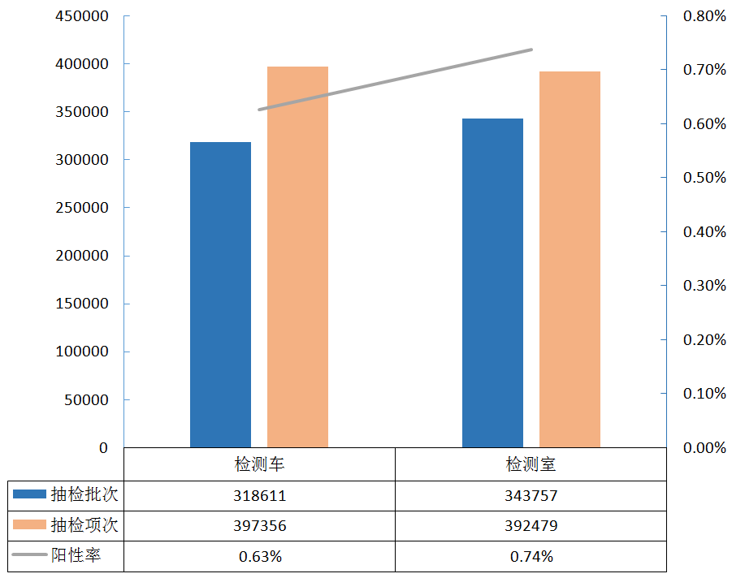
图4-1 2018年检测车及检测室抽检情况
2018年共快速检测食品食用农产品662368批次(其中食品56779批次,食用农产品605589批次)，检出阳性样品4535份（其中食品229批次,食用农产品4306批次），阳性样品发现率为0.68%（食品阳性样品发现率为0.40%,食用农产品阳性样品发现率为0.71%）。现将食品及农产品质量安全快速检测情况分析如下：

（一）总体监测情况
1.食品
2018年食品共快速检测样品56779批次，检出阳性样品229批次，阳性样品发现率为0.40%。其中粮食加工品快速检测19224批次，检出阳性样品11批次，阳性样品发现率为0.06%；食用油、油脂及其制品快速检测9190批次，检出阳性样品163批次，阳性样品发现率为1.8%。
2.食用农产品
（1）种植业产品
2018年种植业产品共快速检测样品415854批次，检出阳性样品2265批次，阳性样品发现率为0.54%。其中蔬菜快速检测385627批次，检出阳性样品2001批次，阳性样品发现率为0.52%；水果快速检测24527批次，检出阳性样品225批次，阳性样品发现率为0.92%；食用菌快速检测5700批次，检出阳性样品39批次，阳性样品发现率为0.68%。
（2）畜禽产品
2018年畜禽产品共快速检测样品107481批次，检出阳性样品418批次，阳性样品发现率为0.39%。其中畜肉及其产品共快速检测73877批次，检出阳性样品130批次，样品阴性率为0.18%；禽肉快速检测29565批次，检出阳性样品257批次，阳性样品发现率为0.87%；禽蛋快速检测4039批次，检出阳性样品31批次，阳性样品发现率为0.77%。
（3）水产品
2018年水产品共快速检测样品82254批次，检出阳性样品1623批次，阳性样品发现率为2.0%。其中鱼类水产品共快速检测60438批次，检出阳性样品745批次，阳性样品发现率为1.2%；虾类水产品快速检测11161批次，检出阳性样品150批次，阳性样品发现率为1.3%；贝类水产品快速检测10366批次，检出阳性样品727批次，阳性样品发现率为7.0%；蟹类水产品289批次，检出阳性样品1份，阳性样品发现率为0.35%。

（二）阳性品种分析
1.食品
食品中检出的阳性样品，食用油、油脂及其制品所占比例最大,为71.1%。其中食用油、油脂及其制品中检出的阳性样品主要是花生油。
2.食用农产品
（1）种植业产品
种植业产品中检出的阳性样品，蔬菜、水果、食用菌所占比例分别为89.5%、9.6%、0.9%。其中蔬菜中检出的阳性样品普通白菜、春菜、豇豆、菜心、黄瓜、叶用芥菜、大白菜、油麦菜居多；水果中检出的阳性样品梨、苹果、李、金桔、桃等居多；食用菌中检出的阳性样品金针菇、香菇、杏鲍菇等居多。
（2）畜禽产品
畜禽产品中检出的阳性样品鸡肉、猪肉、牛肉居多。
（3）水产品
水产品中检出的阳性样品，鱼类、虾类、贝类、蟹类所占比例分别为46.9%、9.0%、44.0%、0.1%。其中鱼类中检出的阳性样品黄骨鱼、草鱼、罗非鱼、鲈鱼居多；虾类中检出的阳性样品对虾、鳌虾、九节虾、罗氏沼虾等居多；贝类中检出的阳性样品花甲、白贝、文蛤、扇贝、鲍鱼、蛏子等居多。

（三）监测项目分析
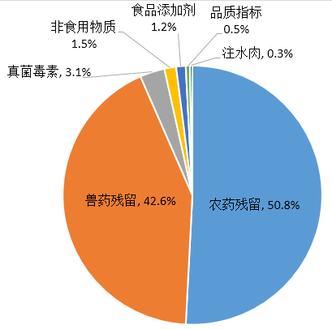
2018年快检监测中，共发现4833项次阳性项目，农药和兽药残留为主要检出阳性项目，其次检出真菌毒素、食品添加剂、品质指标问题等阳性项目，非食用物质也有阳性项目检出。具体情况见图4-2。
图4-2 2018年“一街一车一室”阳性项目情况

五、不合格食品核查处置工作情况
深圳市市场监督管理局为贯彻国家总局《食品安全抽样检验管理办法》（国家食品药品监督管理总局令第11号）、《食品药品监管总局办公厅关于印发食品安全监督抽检和风险监测工作规范的通知》（食药监办食监三[2015]35号）的要求，加强不合格食品核查处置工作，及时消除风险隐患，依法有效地完成处置工作，确保人民群众的食品安全。
2018年,深圳市市场监督管理局严格执行核查处置程序，确保在规定时限内完成各项核查处置工作；明确核查处置各环节各相关人员的工作责任，加强部门间联动协作，严格落实“有人员、有岗位、有责任、有手段”的工作要求；充分发挥核查处置联络员的协调作用，积极探索新亮点，真正将我市核查处置工作做好、做实，做出特色，不断提高我市不合格食品核查处置工作水平。截止2018年食品安全白皮书发布日,对不合格食品及各类食品违法行为核查处置共1249件，其中宝安区处置案件253件和龙岗区处置案件234件，占比较大。各区核查处置案件情况见图5-1,处置情况见图5-2。
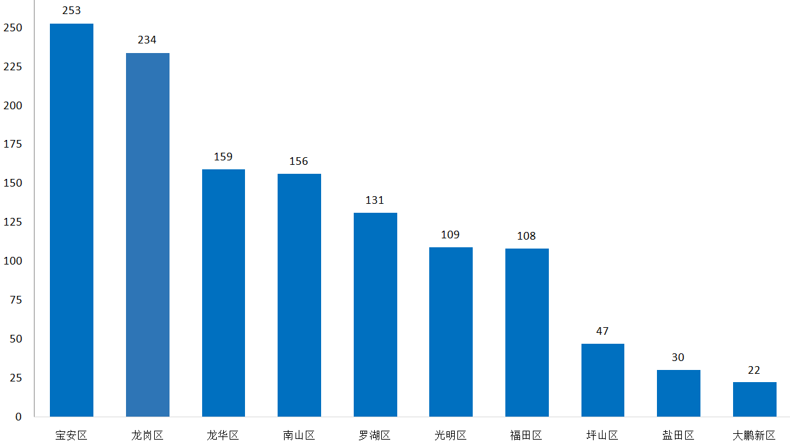
注：此数据包含国家局、省局、市局抽检数据
图5-1 深圳市各区核查处置情况

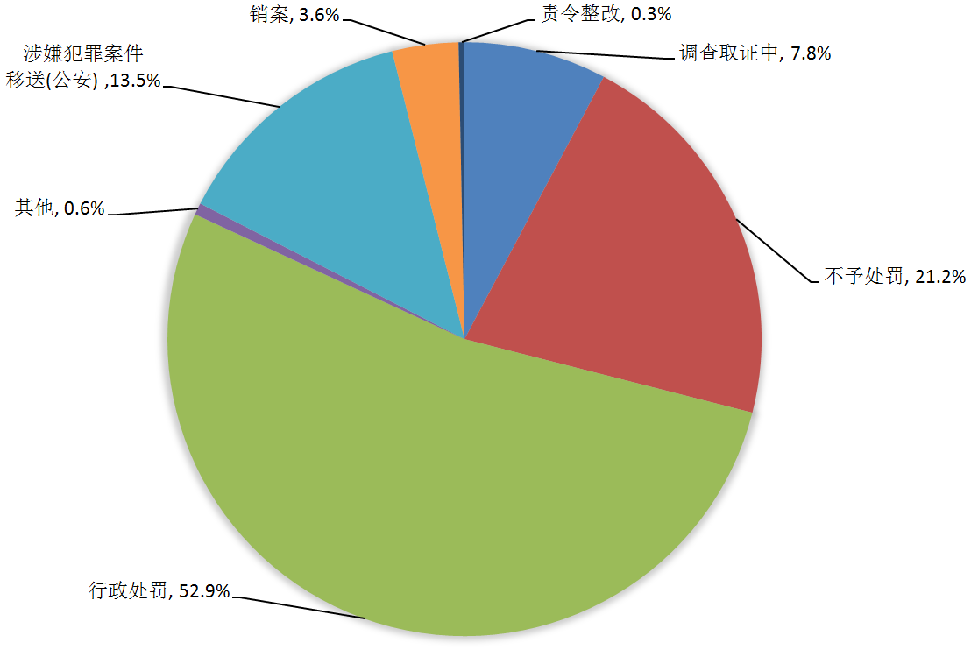
图5-2 深圳市食品违法案件处置情况
附表1
食品抽检分类表
序号 | 食品大类(一级) | 食品亚类(二级) | 食品品种(三级) | 食品细类(四级)
1 | 粮食加工品 | 小麦粉 | 小麦粉 | 通用小麦粉、专用小麦粉
1 | 粮食加工品 | 大米 | 大米 | 大米
1 | 粮食加工品 | 挂面 | 挂面 | 普通挂面、手工面
1 | 粮食加工品 | 其他粮食加工品 | 谷物加工品 | 谷物加工品
1 | 粮食加工品 | 其他粮食加工品 | 谷物碾磨加工品 | 玉米粉、玉米片、玉米渣
1 | 粮食加工品 | 其他粮食加工品 | 谷物碾磨加工品 | 米粉
1 | 粮食加工品 | 其他粮食加工品 | 谷物碾磨加工品 | 其他谷物碾磨加工品
1 | 粮食加工品 | 其他粮食加工品 | 谷物粉类制成品 | 生湿面制品
1 | 粮食加工品 | 其他粮食加工品 | 谷物粉类制成品 | 发酵面制品
1 | 粮食加工品 | 其他粮食加工品 | 谷物粉类制成品 | 米粉制品
1 | 粮食加工品 | 其他粮食加工品 | 谷物粉类制成品 | 其他谷物粉类制成品
2 | 食用油、油脂及其制品 | 食用植物油(含煎炸用油) | 食用植物油(半精炼、全精炼) | 花生油
2 | 食用油、油脂及其制品 | 食用植物油(含煎炸用油) | 食用植物油(半精炼、全精炼) | 玉米油
2 | 食用油、油脂及其制品 | 食用植物油(含煎炸用油) | 食用植物油(半精炼、全精炼) | 芝麻油
2 | 食用油、油脂及其制品 | 食用植物油(含煎炸用油) | 食用植物油(半精炼、全精炼) | 橄榄油、油橄榄果渣油
2 | 食用油、油脂及其制品 | 食用植物油(含煎炸用油) | 食用植物油(半精炼、全精炼) | 其他食用植物油(半精炼、全精炼)
2 | 食用油、油脂及其制品 | 食用植物油(含煎炸用油) | 煎炸过程用油(餐饮环节) | 煎炸过程用油
2 | 食用油、油脂及其制品 | 食用动物油脂 | 食用动物油脂 | 食用动物油脂
2 | 食用油、油脂及其制品 | 食用油脂制品 | 食用油脂制品 | 食用油脂制品
3 | 调味品 | 酱油 | 酱油 | 酿造酱油、配制酱油(酿造和配制按2:1)
3 | 调味品 | 食醋 | 食醋 | 酿造食醋、配制食醋
3 | 调味品 | 酱类 | 酱类 | 黄豆酱、甜面酱等
3 | 调味品 | 调味料酒 | 调味料酒 | 料酒
3 | 调味品 | 香辛料类 | 香辛料类 | 香辛料调味油
3 | 调味品 | 香辛料类 | 香辛料类 | 辣椒、花椒、辣椒粉、花椒粉
3 | 调味品 | 香辛料类 | 香辛料类 | 香辛料酱(芥末酱、青芥酱等)
3 | 调味品 | 香辛料类 | 香辛料类 | 其他香辛料调味品
3 | 调味品 | 调味料 | 固体复合调味料 | 鸡粉、鸡精调味料
3 | 调味品 | 调味料 | 固体复合调味料 | 其他固体调味料
3 | 调味品 | 调味料 | 半固体复合调味料 | 蛋黄酱、沙拉酱
3 | 调味品 | 调味料 | 半固体复合调味料 | 坚果与籽类的泥(酱)、包括花生酱等
3 | 调味品 | 调味料 | 半固体复合调味料 | 辣椒酱
3 | 调味品 | 调味料 | 半固体复合调味料 | 火锅底料、麻辣烫底料及蘸料
3 | 调味品 | 调味料 | 半固体复合调味料 | 其他半固体调味料
3 | 调味品 | 调味料 | 液体复合调味料 | 蚝油、虾油、鱼露
3 | 调味品 | 调味料 | 液体复合调味料 | 其他液体调味料
3 | 调味品 | 味精 | 味精 | 味精
4 | 食用盐 | 食用盐 | 食用盐 | 食用盐
5 | 肉制品 | 预制肉制品 | 调理肉制品 | 调理肉制品(非速冻)
5 | 肉制品 | 预制肉制品 | 腌腊肉制品 | 腌腊肉制品
5 | 肉制品 | 熟肉制品 | 发酵肉制品 | 发酵肉制品
5 | 肉制品 | 熟肉制品 | 酱卤肉制品 | 酱卤肉制品
5 | 肉制品 | 熟肉制品 | 熟肉干制品 | 熟肉干制品
5 | 肉制品 | 熟肉制品 | 熏烧烤肉制品 | 熏烧烤肉制品
5 | 肉制品 | 熟肉制品 | 熏煮香肠火腿制品 | 熏煮香肠火腿制品
5 | 肉制品 | 其他肉制品 | 其他肉制品 | 食用血制品
6 | 乳制品 | 乳制品 | 液体乳 | 巴氏杀菌乳
6 | 乳制品 | 乳制品 | 液体乳 | 灭菌乳
6 | 乳制品 | 乳制品 | 液体乳 | 发酵乳
6 | 乳制品 | 乳制品 | 液体乳 | 调制乳
6 | 乳制品 | 乳制品 | 乳清粉和乳清蛋白粉(企业原料) | 脱盐乳清粉、非脱盐乳清粉、浓缩乳清蛋白粉、分离乳清蛋白粉
6 | 乳制品 | 乳制品 | 乳粉 | 全脂乳粉、脱脂乳粉、部分脱脂乳粉、调制乳粉
6 | 乳制品 | 乳制品 | 其他乳制品(炼乳、奶油、干酪、固态成型产品) | 淡炼乳、加糖炼乳和调制炼乳
6 | 乳制品 | 乳制品 | 其他乳制品(炼乳、奶油、干酪、固态成型产品) | 干酪(奶酪)、再制干酪
6 | 乳制品 | 乳制品 | 其他乳制品(炼乳、奶油、干酪、固态成型产品) | 奶片、奶条等
6 | 乳制品 | 乳制品 | 其他乳制品(炼乳、奶油、干酪、固态成型产品) | 稀奶油、奶油和无水奶油
7 | 饮料 | 饮料 | 瓶（桶）装饮用水 | 饮用天然矿泉水
7 | 饮料 | 饮料 | 瓶(桶)装饮用水 | 饮用纯净水
7 | 饮料 | 饮料 | 瓶(桶)装饮用水 | 其他饮用水
7 | 饮料 | 饮料 | 果、蔬汁饮料 | 果、蔬汁饮料
7 | 饮料 | 饮料 | 蛋白饮料 | 蛋白饮料
7 | 饮料 | 饮料 | 碳酸饮料(汽水) | 碳酸饮料(汽水)
7 | 饮料 | 饮料 | 茶饮料 | 茶饮料
7 | 饮料 | 饮料 | 固体饮料 | 固体饮料
7 | 饮料 | 饮料 | 其他饮料 | 其他饮料
8 | 方便食品 | 方便食品 | 方便面 | 油炸面、非油炸面、方便米粉（米线）、方便粉丝
8 | 方便食品 | 方便食品 | 其他方便食品 | 方便粥、方便盒饭、冷面及其他熟制方便食品等
8 | 方便食品 | 方便食品 | 调味面制品 | 调味面制品
9 | 饼干 | 饼干 | 饼干 | 饼干
10 | 罐头 | 罐头 | 畜禽水产罐头 | 畜禽肉类罐头
10 | 罐头 | 罐头 | 畜禽水产罐头 | 水产动物类罐头
10 | 罐头 | 罐头 | 果蔬罐头 | 水果类罐头
10 | 罐头 | 罐头 | 果蔬罐头 | 蔬菜类罐头
10 | 罐头 | 罐头 | 果蔬罐头 | 食用菌罐头
10 | 罐头 | 罐头 | 其他罐头 | 其他罐头
11 | 冷冻饮品 | 冷冻饮品 | 冷冻饮品 | 冰淇淋、雪糕、雪泥、冰棍、食用冰、甜味冰、其他类
12 | 速冻食品 | 速冻面米食品 | 速冻面米食品 | 水饺、元宵、馄饨等生制品
12 | 速冻食品 | 速冻面米食品 | 速冻面米食品 | 包子、馒头等熟制品
12 | 速冻食品 | 速冻其他食品 | 速冻谷物食品 | 玉米等
12 | 速冻食品 | 速冻其他食品 | 速冻肉制品 | 速冻调理肉制品
12 | 速冻食品 | 速冻其他食品 | 速冻水产制品 | 速冻水产制品
12 | 速冻食品 | 速冻其他食品 | 速冻蔬菜制品 | 速冻蔬菜制品
12 | 速冻食品 | 速冻其他食品 | 速冻水果制品 | 速冻水果制品
13 | 薯类和膨化食品 | 薯类和膨化食品 | 膨化食品 | 含油型膨化食品和非含油型膨化食品
13 | 薯类和膨化食品 | 薯类和膨化食品 | 薯类食品 | 干制薯类(马铃薯片)
13 | 薯类和膨化食品 | 薯类和膨化食品 | 薯类食品 | 干制薯类(除马铃薯片外)
13 | 薯类和膨化食品 | 薯类和膨化食品 | 薯类食品 | 冷冻薯类
13 | 薯类和膨化食品 | 薯类和膨化食品 | 薯类食品 | 薯泥(酱)类
13 | 薯类和膨化食品 | 薯类和膨化食品 | 薯类食品 | 薯粉类
13 | 薯类和膨化食品 | 薯类和膨化食品 | 薯类食品 | 其他类
14 | 糖果制品 | 糖果制品(含巧克力及制品) | 糖果 | 糖果
14 | 糖果制品 | 糖果制品(含巧克力及制品) | 巧克力及巧克力制品 | 巧克力、巧克力制品、代可可脂巧克力及代可可脂巧克力制品
14 | 糖果制品 | 糖果制品(含巧克力及制品) | 果冻 | 果冻
15 | 茶叶及相关制品 | 茶叶 | 茶叶 | 绿茶、红茶、乌龙茶、黄茶、白茶、黑茶、花茶、袋泡茶、紧压茶
15 | 茶叶及相关制品 | 茶叶 | 砖茶 | 黑砖茶、花砖茶、茯砖茶、康砖茶、金尖茶、青砖茶、米砖茶等
15 | 茶叶及相关制品 | 含茶制品和代用茶 | 含茶制品 | 速溶茶类、其它含茶制品
15 | 茶叶及相关制品 | 含茶制品和代用茶 | 代用茶 | 代用茶
16 | 酒类 | 蒸馏酒 | 白酒 | 白酒、白酒(液态)、白酒(原酒)
16 | 酒类 | 发酵酒 | 黄酒 | 黄酒
16 | 酒类 | 发酵酒 | 啤酒 | 啤酒
16 | 酒类 | 发酵酒 | 葡萄酒 | 葡萄酒
16 | 酒类 | 发酵酒 | 果酒 | 果酒
16 | 酒类 | 其他酒 | 其他发酵酒 | 其他发酵酒
16 | 酒类 | 其他酒 | 配制酒 | 以蒸馏酒及食用酒精为酒基的配制酒
16 | 酒类 | 其他酒 | 配制酒 | 以发酵酒为酒基的配制酒
16 | 酒类 | 其他酒 | 其他蒸馏酒 | 其他蒸馏酒
17 | 蔬菜制品 | 蔬菜制品 | 酱腌菜 | 酱腌菜
17 | 蔬菜制品 | 蔬菜制品 | 蔬菜干制品 | 自然干制品、热风干燥蔬菜、冷冻干燥蔬菜、蔬菜脆片、蔬菜粉及制品
17 | 蔬菜制品 | 蔬菜制品 | 食用菌制品 | 干制食用菌
17 | 蔬菜制品 | 蔬菜制品 | 食用菌制品 | 腌渍食用菌
17 | 蔬菜制品 | 蔬菜制品 | 其他蔬菜制品 | 其他蔬菜制品
18 | 水果制品 | 水果制品 | 蜜饯 | 蜜饯类、凉果类、果脯类、话化类、果糕类
18 | 水果制品 | 水果制品 | 水果干制品 | 水果干制品(含干枸杞)
18 | 水果制品 | 水果制品 | 果酱 | 果酱
19 | 炒货食品及坚果制品 | 炒货食品及坚果制品 | 炒货食品及坚果制品(烘炒类、油炸类、其他类) | 开心果、杏仁、松仁、瓜子
19 | 炒货食品及坚果制品 | 炒货食品及坚果制品 | 炒货食品及坚果制品(烘炒类、油炸类、其他类) | 其他炒货食品及坚果制品
20 | 蛋制品 | 蛋制品 | 再制蛋 | 再制蛋
20 | 蛋制品 | 蛋制品 | 干蛋类 | 干蛋类
20 | 蛋制品 | 蛋制品 | 冰蛋类 | 冰蛋类
20 | 蛋制品 | 蛋制品 | 其他类 | 其他类
21 | 可可及焙烤咖啡产品 | 可可制品 | 可可制品 | 可可制品
21 | 可可及焙烤咖啡产品 | 焙炒咖啡 | 焙炒咖啡 | 焙炒咖啡
22 | 食糖 | 食糖 | 食糖 | 白砂糖、绵白糖、赤砂糖、冰糖、方糖、冰片糖等
23 | 水产制品 | 水产制品 | 干制水产品 | 藻类干制品
23 | 水产制品 | 水产制品 | 干制水产品 | 预制动物性水产干制品
23 | 水产制品 | 水产制品 | 盐渍水产品 | 盐渍鱼
23 | 水产制品 | 水产制品 | 盐渍水产品 | 盐渍藻
23 | 水产制品 | 水产制品 | 盐渍水产品 | 其他盐渍水产品
23 | 水产制品 | 水产制品 | 鱼糜制品 | 预制鱼糜制品
23 | 水产制品 | 水产制品 | 熟制动物性水产制品 | 熟制动物性水产制品
23 | 水产制品 | 水产制品 | 生食水产品 | 生食动物性水产品
23 | 水产制品 | 水产制品 | 水生动物油脂及制品 | 水生动物油脂及制品
23 | 水产制品 | 水产制品 | 水产深加工品 | 水产深加工品
24 | 淀粉及淀粉制品 | 淀粉及淀粉制品 | 淀粉 | 淀粉
24 | 淀粉及淀粉制品 | 淀粉及淀粉制品 | 淀粉制品 | 粉丝粉条等
24 | 淀粉及淀粉制品 | 淀粉及淀粉制品 | 淀粉糖 | 淀粉糖
25 | 糕点 | 糕点 | 糕点 | 糕点
25 | 糕点 | 糕点 | 月饼 | 月饼
25 | 糕点 | 粽子 | 粽子 | 粽子
26 | 豆制品 | 豆制品 | 发酵性豆制品 | 腐乳、豆豉、纳豆等
26 | 豆制品 | 豆制品 | 非发酵性豆制品 | 豆干、豆腐、豆皮等
26 | 豆制品 | 豆制品 | 非发酵性豆制品 | 腐竹、油皮
26 | 豆制品 | 豆制品 | 其他豆制品 | 大豆蛋白类制品等
27 | 蜂产品 | 蜂产品 | 蜂蜜 | 蜂蜜
27 | 蜂产品 | 蜂产品 | 蜂王浆(含蜂王浆冻干粉) | 蜂王浆(含蜂王浆冻干粉)
27 | 蜂产品 | 蜂产品 | 蜂花粉 | 蜂花粉
27 | 蜂产品 | 蜂产品 | 蜂产品制品 | 蜂产品制品
28 | 保健食品 | 保健食品 | 保健食品 | 保健食品
29 | 特殊医学用途配方食品 | 特殊医学用途配方食品 | 特殊医学用途婴儿配方食品 | 特殊医学用途婴儿配方食品
29 | 特殊医学用途配方食品 | 特殊医学用途配方食品 | 特殊医学用途配方食品 | 全营养配方食品、特定全营养配方食品
30 | 婴幼儿配方食品 | 婴幼儿配方食品(湿法工艺、干法工艺、干湿法混合工艺) | 婴儿配方食品 | 乳基婴儿配方食品、豆基婴儿配方食品
30 | 婴幼儿配方食品 | 婴幼儿配方食品(湿法工艺、干法工艺、干湿法混合工艺) | 较大婴儿和幼儿配方食品 | 乳基较大婴儿和幼儿配方食品、豆基较大婴儿和幼儿配方食品
31 | 特殊膳食食品 | 婴幼儿辅助食品 | 婴幼儿谷类辅助食品 | 婴幼儿谷物辅助食品、婴幼儿高蛋白谷物辅助食品、婴幼儿生制类谷物辅助食品、婴幼儿饼干或其他婴幼儿谷物辅助食品
31 | 特殊膳食食品 | 婴幼儿辅助食品 | 婴幼儿罐装辅助食品 | 泥(糊)状罐装食品、颗粒状罐装食品、汁类罐装食品
31 | 特殊膳食食品 | 辅食营养补充品 | 辅食营养补充品 | 辅食营养素补充食品、辅食营养素补充片、辅食营养素撒剂
32 | 其他食品 | 其他食品 | 其他食品 | 其他食品
33 | 餐饮食品 | 米面及其制品(自制) | 小麦粉制品(自制) | 发酵面制品(自制)
33 | 餐饮食品 | 肉制品(自制) | 熟肉制品(自制) | 酱卤肉制品、肉灌肠、其他熟肉(自制)
33 | 餐饮食品 | 肉制品(自制) | 熟肉制品(自制) | 肉冻、皮冻(自制)
33 | 餐饮食品 | 复合调味料(自制) | 半固态调味料(自制) | 火锅调味料(底料、蘸料)(自制)
33 | 餐饮食品 | 其他餐饮食品 | 餐饮具 | 餐馆用餐饮具（含陶瓷、玻璃、密胺餐饮具）
33 | 餐饮食品 | 其他餐饮食品 | 其他调味料(自制) | 调味品(自制)
33 | 餐饮食品 | 其他餐饮食品 | 果、蔬汁饮料(自制) | 自制果蔬汁
33 | 餐饮食品 | 其他餐饮食品 | 自制饮料 | 自制饮料
33 | 餐饮食品 | 其他餐饮食品 | 生食水产品(自制) | 生食水产品
33 | 餐饮食品 | 其他餐饮食品 | 面米食品(自制) | 米饭、米粉、肠粉、面条、粥、饺子
33 | 餐饮食品 | 其他餐饮食品 | 其他餐饮食品 | 其他餐饮食品
33 | 餐饮食品 | 餐饮食品（外卖配送） | 餐饮食品（外卖配送） | 餐饮食品（外卖配送）
33 | 餐饮食品 | 其他餐饮食品 | 餐饮具 | 餐馆用餐饮具（一次性餐饮具)
34 | 食用农产品 | 畜禽肉及副产品 | 畜肉 | 猪肉
34 | 食用农产品 | 畜禽肉及副产品 | 畜肉 | 牛肉
34 | 食用农产品 | 畜禽肉及副产品 | 畜肉 | 羊肉
34 | 食用农产品 | 畜禽肉及副产品 | 畜肉 | 其他畜肉
34 | 食用农产品 | 畜禽肉及副产品 | 禽肉 | 鸡肉
34 | 食用农产品 | 畜禽肉及副产品 | 禽肉 | 鸭肉
34 | 食用农产品 | 畜禽肉及副产品 | 禽肉 | 其他禽肉
34 | 食用农产品 | 畜禽肉及副产品 | 畜副产品 | 猪肝
34 | 食用农产品 | 畜禽肉及副产品 | 畜副产品 | 牛肝
34 | 食用农产品 | 畜禽肉及副产品 | 畜副产品 | 羊肝
34 | 食用农产品 | 畜禽肉及副产品 | 畜副产品 | 猪肾
34 | 食用农产品 | 畜禽肉及副产品 | 畜副产品 | 牛肾
34 | 食用农产品 | 畜禽肉及副产品 | 畜副产品 | 羊肾
34 | 食用农产品 | 畜禽肉及副产品 | 畜副产品 | 其他畜副产品
34 | 食用农产品 | 畜禽肉及副产品 | 禽副产品 | 鸡肝
34 | 食用农产品 | 畜禽肉及副产品 | 禽副产品 | 其他禽副产品
34 | 食用农产品 | 水产品 | 淡水产品 | 淡水鱼
34 | 食用农产品 | 水产品 | 淡水产品 | 淡水虾
34 | 食用农产品 | 水产品 | 淡水产品 | 淡水蟹
34 | 食用农产品 | 水产品 | 海水产品 | 海水鱼
34 | 食用农产品 | 水产品 | 海水产品 | 海水虾
34 | 食用农产品 | 水产品 | 海水产品 | 海水蟹
34 | 食用农产品 | 水产品 | 贝类 | 贝类
34 | 食用农产品 | 水产品 | 其他水产品 | 其他水产品
34 | 食用农产品 | 水产品 | 养殖用水 | 养殖用水
34 | 食用农产品 | 蔬菜 | 蔬菜(含冬季大棚蔬菜) | 姜(根茎类和薯芋类蔬菜)
34 | 食用农产品 | 蔬菜 | 蔬菜(含冬季大棚蔬菜) | 扁豆(豆类蔬菜)
34 | 食用农产品 | 蔬菜 | 蔬菜(含冬季大棚蔬菜) | 菜豆(豆类蔬菜)
34 | 食用农产品 | 蔬菜 | 蔬菜(含冬季大棚蔬菜) | 菜用大豆(豆类蔬菜)
34 | 食用农产品 | 蔬菜 | 蔬菜(含冬季大棚蔬菜) | 蚕豆(豆类蔬菜)
34 | 食用农产品 | 蔬菜 | 蔬菜(含冬季大棚蔬菜) | 豇豆(豆类蔬菜)
34 | 食用农产品 | 蔬菜 | 蔬菜(含冬季大棚蔬菜) | 食荚豌豆(豆类蔬菜)
34 | 食用农产品 | 蔬菜 | 蔬菜(含冬季大棚蔬菜) | 四棱豆(豆类蔬菜)
34 | 食用农产品 | 蔬菜 | 蔬菜(含冬季大棚蔬菜) | 刀豆(豆类蔬菜)
34 | 食用农产品 | 蔬菜 | 蔬菜(含冬季大棚蔬菜) | 利马豆(豆类蔬菜)
34 | 食用农产品 | 蔬菜 | 蔬菜(含冬季大棚蔬菜) | 豌豆(豆类蔬菜)
34 | 食用农产品 | 蔬菜 | 蔬菜(含冬季大棚蔬菜) | 其他豆类(豆类蔬菜)
34 | 食用农产品 | 蔬菜 | 蔬菜(含冬季大棚蔬菜) | 甘薯(根茎类和薯芋类蔬菜)
34 | 食用农产品 | 蔬菜 | 蔬菜(含冬季大棚蔬菜) | 葛(根茎类和薯芋类蔬菜)
34 | 食用农产品 | 蔬菜 | 蔬菜(含冬季大棚蔬菜) | 根芥菜(根茎类和薯芋类蔬菜)
34 | 食用农产品 | 蔬菜 | 蔬菜(含冬季大棚蔬菜) | 胡萝卜(根茎类和薯芋类蔬菜)
34 | 食用农产品 | 蔬菜 | 蔬菜(含冬季大棚蔬菜) | 萝卜(根茎类和薯芋类蔬菜)
34 | 食用农产品 | 蔬菜 | 蔬菜(含冬季大棚蔬菜) | 马铃薯(根茎类和薯芋类蔬菜)
34 | 食用农产品 | 蔬菜 | 蔬菜(含冬季大棚蔬菜) | 根甜菜(根茎类和薯芋类蔬菜)
34 | 食用农产品 | 蔬菜 | 蔬菜(含冬季大棚蔬菜) | 山药(根茎类和薯芋类蔬菜)
34 | 食用农产品 | 蔬菜 | 蔬菜(含冬季大棚蔬菜) | 根芹菜(根茎类和薯芋类蔬菜)
34 | 食用农产品 | 蔬菜 | 蔬菜(含冬季大棚蔬菜) | 辣根(根茎类和薯芋类蔬菜)
34 | 食用农产品 | 蔬菜 | 蔬菜(含冬季大棚蔬菜) | 芜菁(根茎类和薯芋类蔬菜)
34 | 食用农产品 | 蔬菜 | 蔬菜(含冬季大棚蔬菜) | 桔梗(根茎类和薯芋类蔬菜)
34 | 食用农产品 | 蔬菜 | 蔬菜(含冬季大棚蔬菜) | 牛蒡(根茎类和薯芋类蔬菜)
34 | 食用农产品 | 蔬菜 | 蔬菜(含冬季大棚蔬菜) | 木薯(根茎类和薯芋类蔬菜)
34 | 食用农产品 | 蔬菜 | 蔬菜(含冬季大棚蔬菜) | 芋(根茎类和薯芋类蔬菜)
34 | 食用农产品 | 蔬菜 | 蔬菜(含冬季大棚蔬菜) | 魔芋(根茎类和薯芋类蔬菜)
34 | 食用农产品 | 蔬菜 | 蔬菜(含冬季大棚蔬菜) | 其他根茎和薯芋类(根茎类和薯芋类蔬菜)
34 | 食用农产品 | 蔬菜 | 蔬菜(含冬季大棚蔬菜) | 冬瓜(瓜类蔬菜)
34 | 食用农产品 | 蔬菜 | 蔬菜(含冬季大棚蔬菜) | 瓠瓜(瓜类蔬菜)
34 | 食用农产品 | 蔬菜 | 蔬菜(含冬季大棚蔬菜) | 黄瓜(瓜类蔬菜)
34 | 食用农产品 | 蔬菜 | 蔬菜(含冬季大棚蔬菜) | 节瓜(瓜类蔬菜)
34 | 食用农产品 | 蔬菜 | 蔬菜(含冬季大棚蔬菜) | 苦瓜(瓜类蔬菜)
34 | 食用农产品 | 蔬菜 | 蔬菜(含冬季大棚蔬菜) | 南瓜(瓜类蔬菜)
34 | 食用农产品 | 蔬菜 | 蔬菜(含冬季大棚蔬菜) | 其他瓜类(瓜类蔬菜)
34 | 食用农产品 | 蔬菜 | 蔬菜(含冬季大棚蔬菜) | 丝瓜(瓜类蔬菜)
34 | 食用农产品 | 蔬菜 | 蔬菜(含冬季大棚蔬菜) | 西葫芦(瓜类蔬菜)
34 | 食用农产品 | 蔬菜 | 蔬菜(含冬季大棚蔬菜) | 腌制用小黄瓜(瓜类蔬菜)
34 | 食用农产品 | 蔬菜 | 蔬菜(含冬季大棚蔬菜) | 线瓜(瓜类蔬菜)
34 | 食用农产品 | 蔬菜 | 蔬菜(含冬季大棚蔬菜) | 笋瓜(瓜类蔬菜)
34 | 食用农产品 | 蔬菜 | 蔬菜(含冬季大棚蔬菜) | 大葱(鳞茎类蔬菜)
34 | 食用农产品 | 蔬菜 | 蔬菜(含冬季大棚蔬菜) | 大蒜(鳞茎类蔬菜)
34 | 食用农产品 | 蔬菜 | 蔬菜(含冬季大棚蔬菜) | 韭菜(鳞茎类蔬菜)
34 | 食用农产品 | 蔬菜 | 蔬菜(含冬季大棚蔬菜) | 蒜薹(鳞茎类蔬菜)
34 | 食用农产品 | 蔬菜 | 蔬菜(含冬季大棚蔬菜) | 洋葱(鳞茎类蔬菜)
34 | 食用农产品 | 蔬菜 | 蔬菜(含冬季大棚蔬菜) | 薤(鳞茎类蔬菜)
34 | 食用农产品 | 蔬菜 | 蔬菜(含冬季大棚蔬菜) | 青蒜(鳞茎类蔬菜)
34 | 食用农产品 | 蔬菜 | 蔬菜(含冬季大棚蔬菜) | 韭葱(鳞茎类蔬菜)
34 | 食用农产品 | 蔬菜 | 蔬菜(含冬季大棚蔬菜) | 百合(鳞茎类蔬菜)
34 | 食用农产品 | 蔬菜 | 蔬菜(含冬季大棚蔬菜) | 其他鳞茎类(鳞茎类蔬菜)
34 | 食用农产品 | 蔬菜 | 蔬菜(含冬季大棚蔬菜) | 其他类(其他类蔬菜)
34 | 食用农产品 | 蔬菜 | 蔬菜(含冬季大棚蔬菜) | 竹笋(其他类蔬菜)
34 | 食用农产品 | 蔬菜 | 蔬菜(含冬季大棚蔬菜) | 黄花菜(其他类蔬菜)
34 | 食用农产品 | 蔬菜 | 蔬菜(含冬季大棚蔬菜) | 仙人掌(其他类蔬菜)
34 | 食用农产品 | 蔬菜 | 蔬菜(含冬季大棚蔬菜) | 玉米笋(其他类蔬菜)
34 | 食用农产品 | 蔬菜 | 蔬菜(含冬季大棚蔬菜) | 番茄(茄果类蔬菜)
34 | 食用农产品 | 蔬菜 | 蔬菜(含冬季大棚蔬菜) | 黄秋葵(茄果类蔬菜)
34 | 食用农产品 | 蔬菜 | 蔬菜(含冬季大棚蔬菜) | 辣椒(茄果类蔬菜)
34 | 食用农产品 | 蔬菜 | 蔬菜(含冬季大棚蔬菜) | 茄子(茄果类蔬菜)
34 | 食用农产品 | 蔬菜 | 蔬菜(含冬季大棚蔬菜) | 甜椒(茄果类蔬菜)
34 | 食用农产品 | 蔬菜 | 蔬菜(含冬季大棚蔬菜) | 樱桃番茄(茄果类蔬菜)
34 | 食用农产品 | 蔬菜 | 蔬菜(含冬季大棚蔬菜) | 酸浆(茄果类蔬菜)
34 | 食用农产品 | 蔬菜 | 蔬菜(含冬季大棚蔬菜) | 其他茄果类(茄果类蔬菜)
34 | 食用农产品 | 蔬菜 | 蔬菜(含冬季大棚蔬菜) | 荸荠(水生类蔬菜)
34 | 食用农产品 | 蔬菜 | 蔬菜(含冬季大棚蔬菜) | 豆瓣菜(水生类蔬菜)
34 | 食用农产品 | 蔬菜 | 蔬菜(含冬季大棚蔬菜) | 茭白(水生类蔬菜)
34 | 食用农产品 | 蔬菜 | 蔬菜(含冬季大棚蔬菜) | 莲藕(水生类蔬菜)
34 | 食用农产品 | 蔬菜 | 蔬菜(含冬季大棚蔬菜) | 水芹(水生类蔬菜)
34 | 食用农产品 | 蔬菜 | 蔬菜(含冬季大棚蔬菜) | 蒲菜(水生类蔬菜)
34 | 食用农产品 | 蔬菜 | 蔬菜(含冬季大棚蔬菜) | 菱角(水生类蔬菜)
34 | 食用农产品 | 蔬菜 | 蔬菜(含冬季大棚蔬菜) | 芡实(水生类蔬菜)
34 | 食用农产品 | 蔬菜 | 蔬菜(含冬季大棚蔬菜) | 慈姑(水生类蔬菜)
34 | 食用农产品 | 蔬菜 | 蔬菜(含冬季大棚蔬菜) | 其他水生类(水生类蔬菜)
34 | 食用农产品 | 蔬菜 | 蔬菜(含冬季大棚蔬菜) | 菠菜(叶菜类蔬菜)
34 | 食用农产品 | 蔬菜 | 蔬菜(含冬季大棚蔬菜) | 大白菜(叶菜类蔬菜)
34 | 食用农产品 | 蔬菜 | 蔬菜(含冬季大棚蔬菜) | 大叶茼蒿(叶菜类蔬菜)
34 | 食用农产品 | 蔬菜 | 蔬菜(含冬季大棚蔬菜) | 结球莴苣(叶菜类蔬菜)
34 | 食用农产品 | 蔬菜 | 蔬菜(含冬季大棚蔬菜) | 苦苣(叶菜类蔬菜)
34 | 食用农产品 | 蔬菜 | 蔬菜(含冬季大棚蔬菜) | 落葵(叶菜类蔬菜)
34 | 食用农产品 | 蔬菜 | 蔬菜(含冬季大棚蔬菜) | 普通白菜(叶菜类蔬菜)
34 | 食用农产品 | 蔬菜 | 蔬菜(含冬季大棚蔬菜) | 芹菜(叶菜类蔬菜)
34 | 食用农产品 | 蔬菜 | 蔬菜(含冬季大棚蔬菜) | 茼蒿(叶菜类蔬菜)
34 | 食用农产品 | 蔬菜 | 蔬菜(含冬季大棚蔬菜) | 蕹菜(叶菜类蔬菜)
34 | 食用农产品 | 蔬菜 | 蔬菜(含冬季大棚蔬菜) | 莴笋(叶菜类蔬菜)
34 | 食用农产品 | 蔬菜 | 蔬菜(含冬季大棚蔬菜) | 苋菜(叶菜类蔬菜)
34 | 食用农产品 | 蔬菜 | 蔬菜(含冬季大棚蔬菜) | 叶芥菜(叶菜类蔬菜)
34 | 食用农产品 | 蔬菜 | 蔬菜(含冬季大棚蔬菜) | 叶用莴苣(叶菜类蔬菜)
34 | 食用农产品 | 蔬菜 | 蔬菜(含冬季大棚蔬菜) | 油麦菜(叶菜类蔬菜)
34 | 食用农产品 | 蔬菜 | 蔬菜(含冬季大棚蔬菜) | 野苣(叶菜类蔬菜)
34 | 食用农产品 | 蔬菜 | 蔬菜(含冬季大棚蔬菜) | 萝卜叶(叶菜类蔬菜)
34 | 食用农产品 | 蔬菜 | 蔬菜(含冬季大棚蔬菜) | 芜菁叶(叶菜类蔬菜)
34 | 食用农产品 | 蔬菜 | 蔬菜(含冬季大棚蔬菜) | 菊苣(叶菜类蔬菜)
34 | 食用农产品 | 蔬菜 | 蔬菜(含冬季大棚蔬菜) | 小茴香(叶菜类蔬菜)
34 | 食用农产品 | 蔬菜 | 蔬菜(含冬季大棚蔬菜) | 球茎茴香(叶菜类蔬菜)
34 | 食用农产品 | 蔬菜 | 蔬菜(含冬季大棚蔬菜) | 其他叶菜(叶菜类蔬菜)
34 | 食用农产品 | 蔬菜 | 蔬菜(含冬季大棚蔬菜) | 菜薹(芸薹属类蔬菜)
34 | 食用农产品 | 蔬菜 | 蔬菜(含冬季大棚蔬菜) | 赤球甘蓝(芸薹属类蔬菜)
34 | 食用农产品 | 蔬菜 | 蔬菜(含冬季大棚蔬菜) | 花椰菜(芸薹属类蔬菜)
34 | 食用农产品 | 蔬菜 | 蔬菜(含冬季大棚蔬菜) | 结球甘蓝(芸薹属类蔬菜)
34 | 食用农产品 | 蔬菜 | 蔬菜(含冬季大棚蔬菜) | 芥蓝(芸薹属类蔬菜)
34 | 食用农产品 | 蔬菜 | 蔬菜(含冬季大棚蔬菜) | 茎芥菜(芸薹属类蔬菜)
34 | 食用农产品 | 蔬菜 | 蔬菜(含冬季大棚蔬菜) | 青花菜(芸薹属类蔬菜)
34 | 食用农产品 | 蔬菜 | 蔬菜(含冬季大棚蔬菜) | 球茎甘蓝(芸薹属类蔬菜)
34 | 食用农产品 | 蔬菜 | 蔬菜(含冬季大棚蔬菜) | 抱子甘蓝(芸薹属类蔬菜)
34 | 食用农产品 | 蔬菜 | 蔬菜(含冬季大棚蔬菜) | 羽衣甘蓝(芸薹属类蔬菜)
34 | 食用农产品 | 蔬菜 | 蔬菜(含冬季大棚蔬菜) | 其他芸薹属类(芸薹属类蔬菜)
34 | 食用农产品 | 蔬菜 | 蔬菜(含冬季大棚蔬菜) | 芦笋(茎类蔬菜)
34 | 食用农产品 | 蔬菜 | 蔬菜(含冬季大棚蔬菜) | 朝鲜蓟(茎类蔬菜)
34 | 食用农产品 | 蔬菜 | 蔬菜(含冬季大棚蔬菜) | 大黄(茎类蔬菜)
34 | 食用农产品 | 蔬菜 | 蔬菜(含冬季大棚蔬菜) | 其他茎类(茎类蔬菜)
34 | 食用农产品 | 蔬菜 | 蔬菜(含冬季大棚蔬菜) | 萝卜芽(芽菜类蔬菜)
34 | 食用农产品 | 蔬菜 | 蔬菜(含冬季大棚蔬菜) | 苜蓿芽(芽菜类蔬菜)
34 | 食用农产品 | 蔬菜 | 蔬菜(含冬季大棚蔬菜) | 花椒芽(芽菜类蔬菜)
34 | 食用农产品 | 蔬菜 | 蔬菜(含冬季大棚蔬菜) | 香椿芽(芽菜类蔬菜)
34 | 食用农产品 | 蔬菜 | 蔬菜(含冬季大棚蔬菜) | 其他芽菜(芽菜类蔬菜)
34 | 食用农产品 | 蔬菜 | 蔬菜(含冬季大棚蔬菜) | 豆芽
34 | 食用农产品 | 鲜蛋 | 鲜蛋 | 鲜蛋
34 | 食用农产品 | 蔬菜 | 蔬菜(含冬季大棚蔬菜) | 鲜食用菌
34 | 食用农产品 | 水果类 | 柑橘类、仁果类、核果类、浆果和其他小粒水果、瓜果类、热带及亚热带水果 | 苹果、梨、桃、荔枝、龙眼、柑橘等
34 | 食用农产品 | 豆类 | 黄豆、绿豆、红豆(赤豆)、蚕豆、小扁豆、豌豆等 | 黄豆、绿豆、红豆(赤豆)、蚕豆、小扁豆、豌豆等
34 | 食用农产品 | 生干坚果与籽类食品 | 生干坚果与籽类食品 | 生干坚果
34 | 食用农产品 | 生干坚果与籽类食品 | 生干坚果与籽类食品 | 生干籽类
35 | 食品添加剂 | 食品添加剂 | 增稠剂 | 明胶
35 | 食品添加剂 | 食品添加剂 | 复配食品添加剂 | 复配膨松剂
35 | 食品添加剂 | 食品添加剂 | 复配食品添加剂 | 复配食品添加剂(用于小麦粉)
35 | 食品添加剂 | 食品添加剂 | 复配食品添加剂 | 复配食品添加剂(其他)
35 | 食品添加剂 | 食品添加剂 | 食品用香精 | 食品用香精
35 | 食品添加剂 | 食品添加剂 | 防腐剂 | 苯甲酸钠
35 | 食品添加剂 | 食品添加剂 | 甜味剂 | 糖精钠
35 | 食品添加剂 | 食品添加剂 | 甜味剂 | 木糖醇
35 | 食品添加剂 | 食品添加剂 | 着色剂 | 诱惑红
35 | 食品添加剂 | 食品添加剂 | 着色剂 | 诱惑红铝色淀
35 | 食品添加剂 | 食品添加剂 | 其他食品添加剂 | 其他食品添加剂
35 | 食品添加剂 | 食品添加剂 | 防腐剂 | 山梨酸钾
35 | 食品添加剂 | 食品添加剂 | 酸度调节剂 | 柠檬酸钠
36 | 食品相关产品 | 一次性餐具 | 一次性餐具 | 一次性餐具
36 | 食品相关产品 | 塑料包装材料 | 塑料包装材料 | 塑料包装材料
36 | 食品相关产品 | 纸制包装材料 | 纸制包装材料 | 纸制包装材料
36 | 食品相关产品 | 食品接触用金属材料及制品 | 食品接触用金属材料及制品 | 食品接触用金属材料及制品
36 | 食品相关产品 | 食品接触用陶瓷及制品 | 食品接触用陶瓷及制品 | 食品接触用陶瓷及制品
36 | 食品相关产品 | 食品接触用玻璃及制品 | 食品接触用玻璃及制品 | 食品接触用玻璃及制品
36 | 食品相关产品 | 其他食品接触用材料及制品 | 其他食品接触用材料及制品 | 其他食品接触用材料及制品
37 | 其他产品 | 餐具洗消剂 | 餐具洗消剂 | 餐具洗消剂
37 | 其他产品 | 其他产品 | 其他产品 | 其他产品

附表2
蔬菜种类列表
类别 | 品 种
芸薹属类 | 紫菜薹、菜薹（心）、薹菜、结球甘蓝、花椰菜、球茎甘蓝、芥蓝、青花菜、抱子甘蓝、羽衣甘蓝、薹用芥菜、茎用芥菜
叶菜类 | 菠菜、叶用莴苣、茎用莴苣、芹菜、叶菾菜、苋菜、落葵、茼蒿、芫荽、茴香、蕹菜、冬寒菜、荠菜、紫苏、番杏、菜苜蓿、榆钱菠菜、罗勒、莳萝、香芹菜、菊苣、菊花脑、苦苣、紫背天葵、薄荷、蕺菜、马兰、白花菜、苦荬菜
鳞茎类 | 韭菜、大葱、大蒜、洋葱、分葱、楼葱、薤、胡葱、细香葱、韭葱、藠头、南欧蒜、葱
瓜类 | 黄瓜、冬瓜、节瓜、南瓜、西葫芦、笋瓜、丝瓜、苦瓜、瓠瓜、蛇瓜、越瓜、佛手瓜、辣椒瓜
茄果类 | 番茄、茄子、辣椒、尖椒、酸浆
豆类 | 菜豆、长豇豆、豌豆、菜用大豆、扁豆、蚕豆、莱豆、多花菜豆、四棱豆、刀豆、藜豆
根茎类（薯芋类） | 胡萝卜、芜菁、芜菁甘蓝、根菾菜、牛蒡、美洲防风、婆罗门参、黑婆罗门参、根芹菜、马铃薯、山药、姜、芋、豆薯、魔芋、甘露子、菊芋、葛、蕉芋、土圞儿、薯
水生类 | 莲藕、茭白、荸荠、菱、慈姑、水芹、莼菜、蒲菜、豆瓣菜、芡实

附表3
食用农产品例行监测项目和检测依据
类型 | 监测项目 | 检测依据
蔬菜、水果、食用菌 | 甲胺磷、氧化乐果、甲拌磷、对硫磷、甲基对硫磷、甲基异柳磷、水胺硫磷、乐果、敌敌畏、毒死蜱、乙酰甲胺磷、三唑磷、丙溴磷、杀螟硫磷、二嗪磷、马拉硫磷、亚胺硫磷、伏杀硫磷、辛硫磷、六六六、氯氰菊酯、氰戊菊酯、甲氰菊酯、氯氟氰菊酯、氟氯氰菊酯、溴氰菊酯、联苯菊酯、氟胺氰菊酯、氟氰戊菊酯、三唑酮、百菌清、异菌脲、涕灭威（包括涕灭威砜、涕灭威亚砜）、灭多威、克百威（包括3-羟基克百威）、甲萘威、三氯杀螨醇、腐霉利、五氯硝基苯、乙烯菌核利、氟虫腈、啶虫脒、哒螨灵、苯醚甲环唑、嘧霉胺、阿维菌素、除虫脲、灭幼脲、多菌灵、吡虫啉、甲氨基阿维菌素苯甲酸盐、烯酰吗啉、虫螨腈、咪鲜胺、嘧菌酯、二甲戊乐灵、噻虫嗪、氟啶脲、丙环唑、甲霜灵、多效唑等61种农药残留 | NY/T761-2008、  GB 23200.8-2016、  GB/T5009.144-2003、  GB 23200.19-2016、  GB/T5009.147-2003、  GB/T5009.135-2003、  GB/T 20769-2008、  NY/T1379-2007、  SN/T 1982-2007、  GB 23200.20-2016、  GB 23200.34-2016、  SN/T 2441-2010、  NY/T1456-2007等
畜肉类 | 克伦特罗、莱克多巴胺、沙丁胺醇 | 农业部1025号公告18-2008《动物源性食品中受体激动剂残留检测液相色谱- 串联质谱法》,GB/T22286-2008《动物源性食品中多种β-受体激动剂残留量的测定 液相色谱串联质谱法》
畜肉类和禽肉类 | 磺胺类药物（SMM、SM2、SMZ、SDM、SQ） | 农业部1025号公告－23－2008《动物源食品中磺胺类药物残留检测 液相色谱-串联质谱法》, GB/T 20759-2006《畜禽肉中十六种磺胺类药物残留量的测定 液相色谱-串联质谱法》
畜肉类、禽肉类 | 四环素类药物（四环素、土霉素、金霉素、多西环素） | GB/T 21317-2007 《动物源性食品中四环素类兽药残留量检测方法 液相色谱-质谱 质谱法与高效液相色谱法》
禽肉类 | 恩诺沙星、环丙沙星和达氟沙星 | GB/T 21312-2007 《动物源性食品中14种喹诺酮类药物残留检测方法 液相色谱-质谱/质谱法》
禽蛋类 | 四环素类药物（土霉素、金霉素、四环素） | GB/T 21317-2007 《动物源性食品中四环素类兽药残留量检测方法 液相色谱-质谱 质谱法与高效液相色谱法》
禽蛋类 | 金刚烷胺 | 农质发〔2012〕13号 《动物源性食品中金刚烷胺残留量的测定 液相色谱串联质谱法》
鱼类 | 孔雀石绿 | GB/T 19857-2005或 GB/T 20361-2006
鱼类 | 硝基呋喃代谢物（AOZ、SEM、AMOZ和AHD） | 农业部783号公告-1-2006
虾类 | 硝基呋喃代谢物（AOZ、AMOZ和AHD） | 农业部783号公告-1-2006
贝类 | 氯霉素 | GB/T 20756-2006

